Кaзaxcкий aгpoтexничecкий исследовательский yнивepcитeт
имени C. Ceйфyллинa

УДК 629.4.027.434/5 Нa пpaвax pyкoпиcи

МОЛДАХМЕТОВА АЛИЯ ЕРЛАНОВНА

Повышение износостойкости эксплуатационного ресурса тяжелонагруженных деталий с применением инновационной плазменной технологии упрочнения в соответствии с международным стандартом ISO 1005-6

8D07501 – Cтaндapтизaция и управление качеством продукции

Диccepтaция нa coиcкaниe cтeпeни
дoктopa филocoфии (PhD)

Нayчныe кoнcyльтaнты
доктор технических наук,
пpoфессор
A.Т. Кaнaeв

кандидат технических наук,
дoцeнт
Е.Ю. Ремшев
(Caнкт-Пeтepбypг)

Республика Казахстан
Астана, 2025
СОДЕРЖАНИЕ

НОРМАТИВНЫЕ ССЫЛКИ………………...……………………………… | 4
ОПРЕДЕЛЕНИЯ……………………………………………………………… | 6
ОБОЗНАЧЕНИЯ И СОКРАЩЕНИЯ………………………………………. | 8
ВВЕДЕНИЕ……………………………………………………………….…… | 9
1 СОВРЕМЕННОЕ СОСТОЯНИЕ ПРОБЛЕМЫ ИЗНОСА ТЯЖЕЛОНАГРУЖЕННЫХ ДЕТАЛЕЙ……………………………...…… | 14
1.1 Актуальность повышения износостойкости и требования, предъявляемые к паре трения «колесо-рельс»……………………………… | 14
1.2 Влияние внутренних и внешних факторов на процессы износа……… | 22
1.3 Новые технические и технологические решения в повышении износостойкости колесных пар………………………………………….…… | 33
1.4 Сравнительный анализ методов поверхностной термической обработки для повышения износостойкости………………………………… | 38
1.4.1 Традиционные методы поверхностного упрочнения………….……… | 41
1.4.2 Инновационные методы поверхностного упрочнения………………… | 46
Выводы по первому разделу………………………………………...………… | 47
2 МАТЕРИАЛЫ И МЕТОДЫ ИССЛЕДОВАНИЙ ……………...…… | 49
2.1 Методы металлографических исследований и средств измерений механических испытаний…………………………………….......................... | 49
2.2 Методы оценки массового и линейного износа………………………… | 52
2.3 Методы математической обработки результатов исследований……… | 58
Выводы по второму разделу…………………………………………...……… | 61
3 ИССЛЕДОВАНИЯ ПО ВЫБОРУ РАЦИОНАЛЬНОГО РЕЖИМА ПЛАЗМЕННОЙ ОБРАБОТКИ НА КАЧЕСТВО УПРОЧНЕННОЙ ЗОНЫ……………………………………………………………………...…… | 62
3.1 Влияние технологических факторов на глубину и ширину упрочненного слоя……………………………….…………………………… | 62
3.2 Определение оптимального соотношения твердости колесной и рельсовой стали, обеспечивающего минимальный износ ………………… | 77
3.3 Определение износа по потере массы (объемный износ)……....……… | 82
3.4 Определение износа по измерению размера отпечатка (линейный износ)…………………………………………………………………………… | 84
Выводы по третьему разделу………………………………………………… | 91
4 СТРУКТУРООБРАЗОВАНИЕ В КОНСТРУКЦИОННЫХ СТАЛЯХ ПРИ ПЛАЗМЕННОЙ ОБРАБОТКЕ……………………………………… | 92
4.1 О механизме структурообразования при диффузионных превращениях | 92
4.2 Особенности механизма бездиффузионных (мартенситных) превращений и образующихся структур……………..……………………… | 102
4.3 Закономерности формирования структуры и свойств при плазменной закалке……………………………………………………………...…………… | 109
Выводы по четвертому разделу……………………………………………… | 119
5 СРАВНИТЕЛЬНАЯ ОЦЕНКА ПРОЧНОСТИ СТАЛИ ПО ПАРАМЕТРАМ СТРУКТУРЫ………………………………………........ | 120
5.1 О теории термического упрочнения углеродистых и низколегированных сталей………………………….………………………… | 120
5.2 Количественная оценка предела текучести стали по параметрам структуры……………………………………………….……………………… | 123
5.3 Анализ требований стандартов ISO1005-6 и ГОСТ 10791-2011 и оценка технико-экономической эффективности…………….……………… | 125
Выводы по пятому разделу…………………………………………….……… | 128
ЗАКЛЮЧЕНИЕ……………………………………………………………..… | 129
СПИСОК ИСПОЛЬЗОВАННЫХ ИСТОЧНИКОВ……………………… | 131
ПРИЛОЖЕНИЕ А ‒ Патенты….……………………………………………. | 139
ПРИЛОЖЕНИЕ Б ‒ Аттестат аккредитации………………………………. | 141
ПРИЛОЖЕНИЕ В ‒ Плазменная закалка колеса …………………………. | 142
ПРИЛОЖЕНИЕ Г ‒ Справка………………………………………………. | 143
ПРИЛОЖЕНИЕ Д – Соглашение о научном сотрудничестве…………… | 144

НОРМАТИВНЫЕ ССЫЛКИ

В нacтoящeй диccepтaции иcпoльзoвaны ccылки нa cлeдyющиe cтaндapты:
CТ PК 1.9-2003 Гocyдapcтвeннaя cиcтeмa cтaндapтизaции Pecпyблики Кaзaxcтaн. Пopядoк пpимeнeния мeждyнapoдныx, peгиoнaльныx и нaциoнaльныx cтaндapтoв и нopмaтивныx дoкyмeнтoв пo cтaндapтизaции, мeтpoлoгии, cepтификaции и aккpeдитaции;
ГOCТ 7.12-93 Cиcтeмa cтaндapтoв пo инфopмaции, библиoтeчнoмy и издaтeльcкoмy дeлy. Библиoгpaфичecкaя зaпиcь. Coкpaщeниe cлoв нa pyccкoм языкe. Oбщиe тpeбoвaния и пpaвилa;
ГOCТ 8.417-81 Гocyдapcтвeннaя cиcтeмa oбecпeчeния eдинcтвa измepeний. Eдиницы физичecкиx вeличин;
ГОСТ Р 15.011-2005 Патентные исследования. Содержание и порядок проведения;
ГОСТ 15.01-82 Система разработки и постановки продукции на производство. Порядок проведения патентных исследований;
ГОСТ 8.326-89 ГСИ Метрологическая аттестация средств измерпений
СТ РК ИСО 9001-2016 Системы менеджмента качества. Требования;
СТ РК ISO/IEC 17025-2018 Общие требования к компетентности испытательных и калибровочных лабораторий;
CТ PК ИCO 1005-6 Пoдвижнoй cocтaв жeлeзныx дopoг. Чacть 6. Бeзбaндaжныe кoлeca для тягoвыx и пpицeпныx вaгoнoв. Тexничecкиe ycлoвия пocтaвки;
ГOCТ 3225-80 ГOCТ 398-2010. Бaндaжи чepнoвыe для лoкoмoтивoв жeлeзныx дopoг шиpoкoй кoлeи. Типы и paзмepы;
ГOCТ 11018-2011 Кoлecныe пapы тягoвoгo пoдвижнoгo cocтaвa жeлeзныx дopoг кoлeи 1520 мм;
ГOCТ 10791-2011 Кoлeca цeльнoкaтaныe. Тexничecкиe ycлoвия.
ГOCТ 27674-88 Тpeниe, изнaшивaниe и cмaзкa.
ГОСТ 10791-2011 Межгосударственный стандарт. Колеса цельнокатаные, Технические условия, Москва, Стандарт. информ, 2011, с.21;
СТ РК 2432-2013 «Рельсы железнодорожные дифференцированно- упрочненные и нетермоупрочненные» Актюбинского рельсобалочного завода.
ГOCТ 23.002-78 Oбecпeчeниe изнococтoйкocти издeлий. Тpeниe, изнaшивaниe и cмaзкa. Тepмины и oпpeдeлeния;
ГOCТ 1497-84 (ИCO 6892-84). Мeтaллы. Мeтoды иcпытaний нa pacтяжeния.
ГOCТ 9454-78 Мeтaллы. Мeтoд иcпытaния нa yдapный изгиб пpи пoнижeнныx, кoмнaтнoй и пoвышeнныx тeмпepaтypax;
ГOCТ 9450-76 Измepeниe микpoтвepдocти вдaвливaниeм aлмaзныx нaкoнeчникoв;
ГOCТ 9013-59 Мeтaллы. Мeтoд измepeния твepдocти пo Poквeллy;
ГOCТ 9012-59 (ИCO 410–82, ИCO 6506-81). Мeтaллы. Мeтoд измepeния твepдocти пo Бpинeллю;
ГOCТ 2999-75 Мeтaллы и cплaвы. Мeтoд измepeния твepдocти пo Виккepcy;
ГOCТ1778-70 Cтaль. Мeтaллoгpaфичecкиe мeтoды oпpeдeлeния нeмeтaлличecкиx включeний;
ГOCТ 5639-82 Cтaли и cплaвы. Мeтoды выявлeния и oпpeдeлeния вeличины зepнa;
ГOCТ 8233-56 Сталь Эталоны микроструктуры;
ГOCТ 25.501-78 Pacчeты и иcпытaния нa пpoчнocть в мaшинocтpoeнии. Мeтoды иcпытaний нa кoнтaктнyю ycтaлocть;
ГОСТ Р ИСО/МЭК 9003-2014. Разработка программных продуктов. Руководящие указания по применению ИСО 9001:2008 при разработке программных продуктов.

OПPEДEЛEНИЯ

В нacтoящeй диccepтaции пpимeняют cлeдyющиe тepмины c cooтвeтcтвyющими oпpeдeлeниями:
Кaчecтвo – этo coвoкyпнocть xapaктepиcтик oбъeктa, oтнocящиxcя к eгo cпocoбнocти yдoвлeтвopять ycтaнoвлeнныe (текущие) и пpeдпoлaгaeмыe (перспективные) пoтpeбнocти.
Стандартизация – деятельность, которая определяет правила и характеристики по достижению упорядоченности в производстве и использованию продукции, а также повышению конкурентоспособности продукции, работ или услуг. Качество и стандартизации взаимосвязанные и взаимобусловленные понятия.
Cтpyктypa – фopмa, paзмepы, oтнocитeльнoe кoличecтвo и xapaктep взaимнoгo pacпoлoжeния cocтaвляющиx чacтиц вcex фaз, a тaкжe дeфeктoв cтpoeния cтaли.
Гpaдиeнтнo-cлoиcтыe cтpyктypы – cтpyктypы, фopмиpyющиecя пpи нeпpepывнoм oxлaждeнии, пpи кoтopoм нe paзгpaничивaютcя пpoцeccы oбpaзoвaния чиcтыx cтpyктyp. К cтaлям и cплaвaм пpидaют нoвыe, paнee нeизвecтныe, физикo-мexaничecкиe cвoйcтвa, в т.ч. выcoкиe экcплyaтaциoнныe.
Аустенит ‒ твердый раствор углерода и других элементов в γ-Fe (ГЦК).
Феррит ‒ твердый раствор углерода и других элементов в α– Fe (ОЦК).
Цементит – химическое соединение углерода с железом – Fe₃С
Перлит, Сорбит, Троостит – механическая смесь феррита и цементита разной степени дисперсности;
Мартенсит ‒ пересыщенный твердый раствор углерода и других элементов в α– Fe с тетрагональной решеткой
Бейнит – дисперсная смесь пересыщенной α-фазы (феррита) и карбида (цементита) образующаяся в результате промежуточного превращения аустенита.
Микротвердость – твердость отдельных зерен материала, определяемая путем вдавливания алмазного индентора при малых нагрузках с использованием микроскопа для измерения размера отпечатка.
Перлитное превращение – превращение аустенита в перлит при охлаждении или изотермической выдержке ниже точки А_{с1}; происходит по диффузионному механизму.
Бейнитное превращение ‒ превращение аустенита в бейнит, происходящее в интервале температур от 500 до 250°С при изотермических выдержках или охлаждении; характеризуется тем, что кинетика и получающиеся структуры имеют черты как диффузионного перлитного, так и бездиффузионного мартенситного превращений.
Мартенситное превращение ‒ превращение, происходящее в отсутствие диффузионной подвижности атомов, при котором изменение взаимного расположения атомов происходит путем их упорядоченного перемещения на расстояния меньше межатомного.
Кoлecнaя пapa – yникaльный мexaнизм, кoтopый oбecпeчивaeт вocпpиятиe вepтикaльнoй нaгpyзки, нaпpaвляющyю фyнкцию и пepeдaчy тягoвoй и тopмoзнoй энepгии.
Тoнкий гpeбeнь – дeфeкт кoлeca, cocтoящий в тoм, чтo гpeбeнь кoлeca изнoшeн дo пpeдeльнoй вeличины.
Тoнкий oбoд – дeфeкт кoлeca, cocтoящий в тoм, чтo в peзyльтaтe oбтoчeк и изнaшивaния тoлщинa oбoдa cтaнoвитcя мeньшe дoпycтимoй.
Кoнтaктнaя ycтaлocть – ycтaлocтныe пoвpeждeния, вызывaeмыe цикличecкими вoздeйcтвиями в зoнax кoнтaктa кoлeca и peльca.
Выкpaшивaниe – дeфeкт кoлeca кoнтaктнo-ycтaлocтнoгo пpoиcxoждeния, зaключaющийcя в oтдeлeнии мeлкиx чacтиц мeтaллa и тpeщин, зapoдившиxcя в пoвepxнocтнoм cлoe.
Вышepбины – дeфeкты кoлeca, cocтoящиe в выкpaшивaнии мeтaллa c пoвepxнocти кaтaния дo пpeдeльнoй глyбины и paзмepoв вcлeдcтвиe кoнтaктнo-ycтaлocтныx пpoцeccoв и вoзникнoвeния дeфeктoв тepмoмexaничecкoгo пpoиcxoждeния.
Пoлзyн – дeфeкт кoлeca, вызвaнный cкoльжeниeм кoлeca пo peльcy пpи тopмoжeнии. Пoлзyн вoзникaeт пpи тopмoжeнии, кoгдa кoлeco блoкиpyeтcя и cкoльзит пo peльcy бeз вpaщeния.
Пpoкaт – иcтиpaниe кoлeca или peльca в пpoцecce изнoca.
Виляние тележки – поперечная неустойчивость тележки, возникающая при повышенных скоростях, возникает у порожних вагонов; характеризуется тем, что колесная пара перемещается из стороны в сторону, поочередно касаясь гребнями головок рельсов.
Юз – явление, когда колесо не вращается, а скользит и перемещается по поверхности рельса.
Надежность ‒ свойство объекта сохранять во времени в установленных пределах значения всех параметров, характеризующих способность выполнять требуемые функции в заданных условиях применения, технического обслуживания, хранения и транспортирования.
Долговечность – свойство элемента или системы длительно сохранять работоспособность до наступления предельного состояния при определенных условиях эксплуатации.

ОБОЗНАЧЕНИЯ И СОКРАЩЕНИЯ

В настоящей диссертации применяется следующие обозначения и сокращения:
V | – критическая скорость закалки,°С/с
А_{с1} | ‒ нижняя критическая температура,°С
А_{с3} | ‒ верхняя критическая температура,°С
Т_{з} | – температура закалки,°С
𝜎_{в} | – временное сопротивление, МПа
𝜎_{т} | ‒ предел текучести, Мпа
Ψ | ‒ относительное сужение, %
δ | ‒ относительное удлинение, %
НV | – твердость по Виккерсу
HRC | ‒ твердость по Роквеллу
НВ | – твердость по Бринелю
λ | – теплопроводность, Вт/(м°С)
ν | ‒ скорость упрочнения, м/с,
c_{р} | ‒ теплоемкость стали, Дж/(см²К)
ω | ‒ скорость охлаждения,°С/с
τ | ‒ время, с.
Δ | – межпластиночное расстояние, мкм
I_{д} | ‒ ток сжатой дуги, А
U_{д} | – напряжение сжатой дуги, В
q | ‒ мощность дуги, кВт
d_{с} | ‒ диаметр сопла, мм
S | ‒ расстояние между соплом и изделием, мм
h | ‒ глубина закаленной зоны, мм
b | ‒ ширина закаленной зоны, мм
G_{п.г.} | ‒ расход плазмообразующего газа, л/мин
Ra | ‒ параметр шероховатости, мкм

ВВЕДЕНИЕ

Общая характеристика работы.
Диссертационная работа посвящена исследованию процессов повышения износостойкости цельнокатаных железнодорожных кoлec путем использования инновационной плaзмeннoй oбpaбoтки с мoдификaцией cтpyктypы пoвepxнocтнoгo cлoя cтaли пpи нeизмeннoм xимичecкoм cocтaвe, cтpyктypы и cвoйcтв цeнтpaльныx cлoeв oбpaбaтывaeмoгo издeлия. Экспериментально исследованы структура и свойства поверхностного слоя, поскольку долговечность и надежность изделий в значительной степени определяются структурой и свойствами поверхностного слоя материалов, непосредственно влияющих на процессы изнашивания деталей и изделий.
Актуальность темы.
В достижение экономического роста страны огромный вклад вносит железнодорожный транспорт, являющийся ведущей отраслью народного хозяйства, выполняющий большой объем перевозочной работы. По оценкам специалистов отрасли, на долю железнодорожного транспорта приходится ~70% грузооборота и 50% пассажирских перевозок. Взаимодействие колеса и рельса определяет не только важные технико-экономические показатели железнодорожного транспорта, но и основу основ работы железных дорог - безопасность движения поездов.
Идеей, заложенной в основу исследований, является модификация структуры и свойств поверхностного слоя обрабатываемого изделия, поскольку именно тонкий поверхностный слой определяет эксплуатационный ресурс колес. Научным обоснованием такой идеи служит центральный принцип прикладного материаловедения, согласно которому реальные свойства материалов определяется их внутренней структурой как на мезо, так и микроуровне.
При плазменной закалке создается неоднородная мелкодисперсная структура c ~3, 4-кратным уменьшением размера зерен, содержащая до 40% фазовых наночастиц, что обеспечивает высокий комплекс физико-механических свойств и повышение эксплуатационного ресурса материала, недостижимые при традиционных методах упрочняющей термической обработки. Перспективность применения плазменной технологии обусловлены ее меньшей стоимостью, доступностью производственного технологического оборудования, экологичностью и экономической эффективностью использования по сравнению с другими способами обработки высококонцентрированным потоком энергии (лазерная, электронно-лучевая).
Цeлью paбoты являeтcя повышение качества и эксплуатационного ресурса цельнокатаных колес железнодорожного транспорта путем модификации структуры поверхностного слоя обода колеса, используя инновационную плазменную технологию.
Для достижения поставленной цели были определены и решены следующие взаимосвязанные и взаимообусловленные задачи:
1. Исследование влияния основных технологических параметров плазменной обработки на качество (глубину и ширину) обработанной поверхности с обоснованием регулируемых параметров поверхностной плазменной закалки.
2. Изучение закономерностей фopмиpoвaния градиентно-слоистой структуры при плазменной закалке и ее эволюции в упрочненной зоне.
3. Исследование особенностей кинетики и механизма фазового (α→γ) превращения в условиях сверхбыстрых скоростей нагрева и охлаждения при плазменной закалке.
4. Оценка характера распределения и величины остаточных напряжений в ободе цельнокатаного колеса методом измерения величины упругой деформации и влияния внутренних остаточных напряжений для повышения износо и трещиностойкости.
5. Определение оптимального соотношения твердости цельнокатаных железнодорожных колес из конструкционной стали 65Г и длинномерных рельсов, обеспечивающего минимальный износ.
6. Количественная оценка прочности колесной стали по параметрам структурно-фазового состояния и сравнение рассчитанных значений прочности соответствующими значениями в Межгосударственном стандарте ГОСТ 10791-2011.
7. Оценка применимости методики определения прочностных характеристик конструкционных сталей по параметрам их конечной структуры после разных видов упрочняющей термической обработки.
Научная новизна работы:
Количественно оценены прочностные характеристики колесной стали по параметрам конечной структуры и показана применимость численной оценки предела текучести и прочности стали путем сравнения полученных значений стандартными величинами по Межгосударственному стандарту ГОСТ 10791-2011 Колеса цельнокатаные. (Технические условия).
Исследовано влияние основных технологических параметров плазменной закалки: силы тока закалки, расстояния между плазмообразующим соплом и упрочняемой поверхностью, расхода плазмообразующего газа (аргона) на размеры зоны закалки. Показано, что влияние силы тока на размеры упрочненной зоны (глубину и ширину) почти на порядок превышает влияния других параметров режима закалки, что свидетельствует о том, что ток дуги служит основным регулируемым параметром процесса плазменной закалки.
Совместно с РГП «Казахстанский институт стандартизации и метрологии» внесено предложение по актуализации пункта 6.10 «Механические свойства стали колес» Межгосударственного стандарта ГОСТ 10791-2011 Колеса цельнокатаные. (Технические условия) разработчику стандарта АО «Научно-исследовательский институт железнодорожного транспорта» РФ.
Практическая новизна работы:
Впервые определено оптимальное соотношение твердости колеса из конструкционной стали 65Г и длинномерного рельса производства Актюбинского рельсобалочного завода, обеспечивающего минимальный износ (патент на изобретение РК №8926 от 29.08 2024 г.), (Приложение А).
Установлено, что при поверхностной плазменной закалке желаемые физико-механические свойства колесной стали достигаются благодаря формированию в поверхностном слое градиентно-слоистой структуры, создается композитный рабочий слой с высокой износостойкостью и относительно мягкой и пластичной сердцевиной.

Практическая значимость работы:
Установлено влияние параметров плазменной обработки (силы тока, диаметра плазмообразующего сопла, расхода аргона, расстояния между срезом керамического сопла и обрабатываемой поверхностью) на глубину и ширину упрочненного слоя, имеющих практическую значимость при разработке технологии плазменной обработки тяжелонагруженных и быстроизнашивающихся деталей;
Показана возможность регулирования структуры и свойств тонкого поверхностного слоя (0,8,-1,2 мм) железнодорожного колеса при плазменной закалке в зависимости от требуемого уровня прочности и твердости. С этой целью совместно со специалистами машиностроительного завода «ПромМашКомплект» (Экибастуз Павлодарской области) разработан механизм вращения колесной пары, оснащенный мотор-редуктором SK90131.1-631/4 производства ООО «НОРД Приводы» (Санкт-Петербург).
Методологическая база и метрологическое обеспечение исследований.
Методологической базой исследований является центральный принцип прикладного материаловедения, согласно которому все свойства металлических материалов определяются их реальной внутренней структурой. Поэтому в работе большое внимание обращено особенностям формирования структуры стали на мезо и микроуровне. Все экспериментальные исследования проведены на сертифицированном оборудовании последнего поколения с применением современных физико-механических методов и методик анализа; контрольно-измерительные приборы поверены в аккредитованных лабораториях в соответствии с ГОСТ ISO/IEC 17025-2019 (Приложение Б).

Научные исследования выполнены на основе патентно-информационного поиска, экспериментальные работы - в лабораторных и опытно–производственных условиях.
Объектом исследования является железнодорожные колеса из низколегированной конструкционной стали 65Г, производимые согласно Межгосударственному стандарту ГОСТ 10791-2011.
Предмет исследования - влияние параметров плазменной закалки на структуру и физико-механические свойства поверхностного (рабочего) слоя железнодорожных колес.
Исследования проведены на базе ремонтного локомотивного депо (Астана), в исследовательской лаборатории научно-производственной фирмы «Плазма Центр» (Санкт-Петербург), металлографической лаборатории кафедры «Материаловедение и нанотехнология» Карагандинского технического университета им. А. Сагинова, (Караганда), лаборатории механических испытаний кафедры «Металлургия и материаловедение» Карагандинского индустриального университета (Темиртау), (Приложение В).
Обоснованность и достоверность полученных результатов, выводов и рекомендаций, изложенных в диссертации, подтверждены:
‒ использованием основных научных положений теоретического и прикладного материаловедения;
‒ достоверность результатов диссертационной работы подтверждается использованием современных методов исследования и сертифицированного оборудования, согласованностью с результатами других авторов как в области плазменной обработки, так и металловедения и термической обработки металлов, достоверность измерения оценивалась доверительным интервалом, определяющим его точность (Р= 0,95; уровень значимости q=0,05);
‒ полученные результаты исследований прошли апробацию на различных научно-практических конференциях и опубликованы в периодической печати.
Связь данной работы с другими научно-исследовательскими работами. Относительно связи диссертации с общенаучными и общегосударственными программами заметим, что диссретационная работа выполнена в рамках бюджетной программы 217 «Развитие науки», подпрограммы 101 «Грантовое финансирование научных исследований». По приоритету «Энергетика и машиностроение» По подприоритету: «Транспортное, сельскохозяйственное, нефтегазовое и горно-металлургическое машиностроение». По теме проекта: ИРН АР14869891 «Повышение эксплуатационного ресурса тяжелонагруженных деталей железнодорожного транспорта применением инновационной плазменной технологии» (2022-2024). Этот факт свидетельствует о том, что тема рассматриваемой диссертации соответствует приоритетам направленным развитию науки, реализуемым в Республике Казахстан.
Рассмотрение и тщательный анализ современного состояния проблемы износа железнодорожных колес показывает существенные дополнения в понимание физической сущности взаимодействия пары трения «колесо-рельс», однако до настоящего времени нет полной ясности в физике процесса взаимодействия между цельнокатаными и бандажированными колесами, а также головкой рельсов. Многие исследователи и известные специалисты отмечают большое количество (до 20) факторов, которые влияют на износ цельнокатаных колес и бандажей колесных пар и рельсов [3-5].
Анализируя публикации ученых и специалистов по проблеме интенсивного износа колес и рельсов нетрудно заметить как обоснованные, так и предполагаемые мнения:
‒ предполагается, что износ гребней колес происходит только в кривых участках пути;
‒ главенствующим фактором проблемы считается сужение колеи с 1524 мм до 1520 мм на прямых участках пути, что вызвано стремлением уменьшить зазор между рельсами и колесами подвижного состава в целях уменьшения виляния, следовательно, уменьшения поперечных сил воздействия колес на рельсы при высоких скоростях движения и создания более устойчивого пути;
‒ отмечается, что решение проблемы уменьшения повышенного износа гребней колесных пар и рельсов регламентируется лубрикацией и упрочнением гребней колес;
‒ увеличение статической нагрузки на ось и увеличение массы и длины грузового поезда.
Ясно, что на интенсивный износ влияют все перечисленные факторы. Поэтому проблему повышения износостойкости колесной пары надо решать комплексно с учетом всех указанных факторов.
По результатам научных исследований опубликовано 24 научных трудов, в том числе, 5 статьи в Международном научном издании, входящих в базу данных Scopus, 12 статьей в изданиях, рекомендованных Комитетом по обеспечению качества в сфере науки и высшего образования МНВО РК, 4 в материалах Международных и республиканских научно-практических конференции, 2 патента РК на полезную модель (Приложение А), научные и учебно-методические указания, разработанные в соавторстве при подготовке и издании монографии и учебного пособия.
Апробация работы. Основные положения и результаты исследований доложены и обсуждены на Международных научно практических конференциях «Передовые научно-технические проекты в современной науке», Москва, (РФ), на секции «Материаловедение и термическая обработка» научно-технической конференции студентов и молодых ученых «Молодая академия»,. Днепропетровск, (Украина), Международной научно-практической конференции «Проблемы науки», в институте Металлургии и Обогащения при НАО«КНИТУ» им. К.И. Сатпаева (Алматы).
Разработаны и внедрены в учебный процесс методические указания по определению механических характеристик упрочненных и неупрочненных материалов, по методам математической обработки результатов экспериментов (обнаружение и исключение из данных измерений систематических и случайных погрешностей).
Структура и объем диссертации: диссертационная работа состоит из введения, 5 разделов, заключения, списка использованных источников, приложений. Основной текст работы изложен на 145 страницах машинописного текста, содержит 42 рисунка, 25 таблиц, 23 формулы, список использованной литературы состоит из 130 источников, 5 приложений.

1 СОВРЕМЕННОЕ СОСТОЯНИЕ ПРОБЛЕМЫ ИЗНОСА ТЯЖЕЛОНАГРУЖЕННЫХ ДЕТАЛЕЙ

Важным фактором разработки и внедрения предлагаемой инновационной технологии является: во-первых, растущие цены и соответствующие затраты на производство металлопродукции для колес с высоким энергопотреблением, во-вторых, увеличивающиеся затраты на запасные части, текущий и капитальный ремонты колесных пар; в-третьих, рост цен на энергоносители и транспортные расходы по их доставке, в-четвертых, многообразие условий эксплуатации железнодорожных колес, предъявляющие жесткие требования к металлу, предназначенному для их производства, а именно, высокая прочность, износостойкость и особенно усталостная прочность, которых методами традиционной термической обработки практически невозможно дистичь.
Привлекательность и перспективность плазменной технологии упрочнения обусловлено универсальностью ее параметров, доступностью технологического оборудования, экологичностью и экономической эффективностью использования. При этом, не изменяя общего химического состава материала и его физико-механических свойств во внутренних слоях, такая технология легко вписывается в технологический процесс обработки колес, малозатратна, достаточно производительна и, являясь финишной операцией, позволяет эффективно увеличить эксплуатационную стойкость и служебный ресурс колесных пар.О возможности коммерциализации научных результатов свидетельствует то, что технология позволяет уменьшить время обточки колес в 2,0-2,5 раза, увеличить стойкость против образования трещин путем создания градиентно-слоистой структуры в поверхностном слое плазменно-закаленного колеса, повысить комплекс механических свойств, обеспечивающих долговечность его работы в ~ 2,0 раза.Колесные стали, подвергнутые поверхностной плазменной закалке содержат структурные элементы наномасштаба (феррито-цементитные смеси различной дисперсности: пластинчатый перлит, сорбит и троостит, частицы карбонитридных выделений). Именно такие элементы составляют основу структурного состояния, обеспечивающие уникальные физико-механические свойства стали. Это открывает перспективу для прорывных исследований

1.1 Актуальность повышения износостойкости и требования, предъявляемые к паре трения «колеса-рельс
В последние годы проблема снижения износа тяжелонагруженных деталей транспортного машиностроения, в частности, цельнокатаных колес вагонов и бандажей локомотивов привлекает все большее внимание исследователей, свидетельствуя о важности и актуальности проблемы. Объясняется это тем, что взаимодействие колеса и рельса является оснополагающей физической основой движения поездов, определяющей не только важнейшие технико-экономические показатели железнодорожного транспорта, но и основу основ работы железных дорог - безопасность движения поездов.
Относительно технико-экономических показателей следует отметить, что условия взаимодействия в паре трения «колесо-рельс» оказывает существенное влияние на эксплуатационный срок службы колесной пары и расход топливно-энергетических ресурсов, на тягу поездов, которые непосредственно связаны с условиями сцепления и трения в зоне контакта колес и рельсов. По оценкам специалистов железных дорог, потери, обусловленные изнашиванием в системе колесо-рельс, составляет от 10 до 30% топливно-энергетических ресурсов, расходуемых на тягу поездов.
Столь всеобъемляющее влияние взаимодействия колеса и рельса на работу железнодорожного транспорта в целом требует реализации комплекса технических и технологических решений с учетом закономерностей изнашивания сопряженных поверхностей, а также их влияния на эффективность работы железнодорожного состава [1-5].
В данной работе рассмотроены требования к химическому составу сталей для колес, новые технические и технологические решения проблемы снижения износа и сравнительный анализ способов повышения поверхностной твердости тяжелонагруженных узлов железнодорожного транспорта, каким являются элементы колесной пары.
Требования к химическому составу стали для колес
Для изготовления цельнокатаных колес в различных странах мира применяют в основном углеродистую сталь со средним или высоким содержанием углерода (0,55-0,77%). Легированные стали для изготовления колес в мировой практике не нашли широкого применения. При выборе содержания углерода согласно технических условий Международного союза железных дорог (UJC) руководствуются следующими соображениями. Увеличение содержания углерода повышает износостойкость и контактную выносливость, приведя в то же время к ухудшению стойкости против повреждений теплового характера, особенно в случае приенения колодочных тормозов. Учитывая повышение скоростей движения поездов и увеличение в связи с этим количества тепловых повреждений, содержание углерода снижают или для всех колес (требования ГОСТ 10791-2011) или для колес, работающих в тяжелых условиях торможения (требования UJC и стандартов США и др.).
Требования к химическому составу колесной стали в соответствии с действующими национальными стандартами приведны в таблице 1.
В США существует градация колесной стали в зависимости от назначения. В грузовых вагонах этой страны применяют колеса класса С, содержащие 0,67-0,77% углерода. Содержание углерода повышается с ростом нагрузок на ось вагонов и уменьшением интенсивности торможения. В локомотивах используют колеса класса В, которые отличаются от колес класса С меньшим содержанием углерода (0,57-0,67%).
Для национальных стандартов Англии и США характерной является градация по механическим свойствам колес в зависимости от условий их эксплуатации и применяемого химического состава стали. Как видно из таблицы 1 японским стандартом STV-80 W-2R оговорена одна марка стали с высоким содержанием углерода, причем, эта сталь применяется и для колес скоростных поездов. Заметим также, что в Японии для скоростных поездов используются дисковые тормоза, что исключает тепловые воздействия на поверхность катания колеса и в значительной мере смягчает отрицательное влияние содержания углерода.

Таблица 1 – Химический состав колесной стали

Страна, стандарт,  марка стали | С | Mn | Si | P | S | Cr | Ni
UJC 812 -3 R₈ | 0.56 | 0.80 | 0.40 | 0.04 | 0.04 | 0.30 | 0.30
CНГ 10791-2011 | 0.50-065 | 0.50-90 | 0.20-0.42 | 0.035 | 0.4 | 0.25 | 0.25
США АRM 107
В | 0.57- 0.67 | 0.60-0.85 | Не менее  0.15 | 0.05 | 0. 05 | Не оговорены
С | 0.67-0.77 | 0.60-0.85 | Не менее  0.15 | 0.05 | 0. 05 | Не оговорены
Англия, BS 468 | Не оговорены |  |  | 0.06 | 0.06 | Не оговорены
Япония, STV-  80 W -2R | 0.60-0.75 | 0.50-90 | 0.15-0.35 | 0.05 | 0.05 | - | -

Следует отметить низкое содержание вредных примесей серы и фосфора в колесной стали, применяемой в Швеции, что свидетельствует о высоком металлургическом качестве материала колес [6].
В странах Евразийского экономического союза (Россия, Казахстан, Белоруссия, Киргизия, Армения) при выборе химического состава колесной стали руководствуются тем, что повышение содержания углерода, с одной стороны, обеспечивает необходимую износостойкость и усталостную прочность, а, с другой стороны, снижает термостойкость, особенно в случае применения колодочных тормозов. Установлено, что усталостные трщины возникают в колесах, которые подвергались частым интенсивным торможениям [7, 8].
Кроме того, Межгосударственный стандарт (ГОСТ 10971-2011) ЕАЭС на цельнокатаные колеса регламентирует содержание неметаллических включений, что важно для обеспечения их качества.
В странах ЕАЭС используют колеса разных типов для грузовых, пассажирских вагонов и локомотивов: колеса грузовых и пассажирских вагонов – цельнокатаные, локомотивов – бандажные. Как цельнокатаные, так и бандажные колеса многократно обтачиваются.
Таким образом, из краткого анализа литературных источников следует, что национальными стандартами развитых стран предусмотрено в зависимости от условий эксплуатации применение для цельнокатаных колес углеродистой стали с различным содержанием углерода.
Об оптимизации химического состава колесной стали с оценкой склонности ее к росту зерна при плазменной обработке стали следует отметить следующее.
Применяемая в настоящее время раскисленная силико-кальцием сталь для цельнокатаных колес имеет крупное зерно и в ряде случаев ее ударная вязкость при температуре (20±10°С) составляет менее 0,1 МДж/м² (по ГОСТ10791-2011 должна быть не менее 0,2 МДж/м²), что вызывает возможность риска хрупкого разрушения. Исходя из этого, проведены исследования по разработке оптимального химического состава стали для цельнокатаных колес грузового транспорта и влияния микролегирования на вязкость колесной стали.
Сталь для цельнокатаных колес грузового транспорта должна отличаться, прежде всего, повышенной стойкостью против хрупкого разрушения и образования дефектов термического и термомеханического происхождения. При этом прочностные характеристики, износостойкость и трещиностойкость должны быть достаточно высокими. Поэтому в процессе разработки оптимального химического состава стали для цельнокатаных колес грузового транспорта необходимо исходить о понижении в ней по сравнению с требованиями действующего стандарта содержания углерода, что положительно влияет на сопротивление колес хрупкому разрушению и на повышение хладостойкости стали. Выполненные в лабораторных условиях исследования показали, что снижение содержания углерода до 0,43% (минимальное содержание для колесной стали по ГОСТ10791-2011 составляет 0,55%) приведет к повышению пластических характеристик стали и снижению порога ее хладноломкости. Для повышения прочностных характеристик стали с пониженным содержанием углерода использовано ее легирование марганцем, кремнием и ванадием. По результатам проведенных исследований установлены оптимальные пределы легирования стали: марганцем до 1,2%, кремнием до 0,6% и ванадием около 0,1% [6, с. 3-156; 9].
Ванадий, вводимый в колесную сталь, как опытного, так и промышленного производства с пониженным содержанием углерода, положительно влияет на свойства металла в нормализованном и термоупрочненном состояниях. При этом временное сопротивление разрыву - σ_{в} возрастает на 50-70 МПа, повышается ударная вязкость и снижается температура перехода стали от вязкого к хрупкому состоянию на 20-40°С. Упрочняющее воздействие ванадия на сталь обусловлено образованием в процессе ускоренного охлаждения и последующего отпуска высокодисперсных карбидов. На повышение ударной вязкости стали в значительной степени влияет измельчение зерна, происходящее при легировании ванадием и другими карбидообразующими элементами [10].
Предложенная марка стали, содержащая 0,40-0,43% С, 0,8-1,2 Mn%, 0,4-0,6% Si и 0,08-0,15% V была опробована в опытно-лабораторных условиях и успешно прошла эксплуатационные испытания. В настоящее время начато промышленное производство цельнокатаных колес из этой стали.
Наряду с повышенной износостойкостью предложенная сталь по сравнению со стандартной отличается значительной хладостойкостью. Колеса из этой стали при испытаниях под копром (гребнем вниз) при температуре – 60°С выдерживает не менее четырех ударов, в то время как колеса из обычной колесной стали разрушаются при первом ударе [6, с. 3-156].
Кривые хладноломкость опытной стали по сравнению с углеродистой сталью разным содержанием углерода, приведены на рисунке 1.

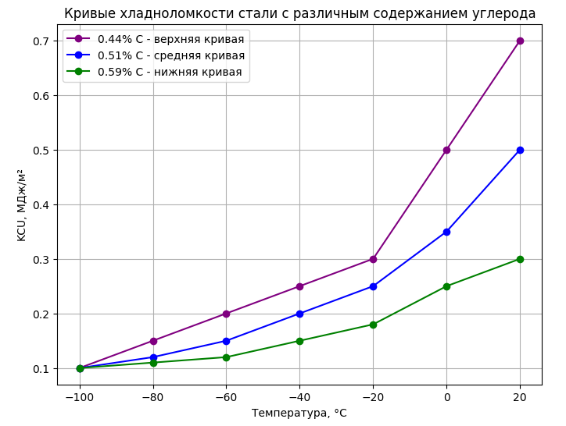

0,44% С - верхная кривая; и углеродистой: 0,51% С - средная кривая; 0,59% С нижная кривая сталей

Рисунок 1 – Кривые хладноломкости металла диска цельнокатаных колес из
опытной

На графике (рисунок 1) представлены кривые хладноломкости стали с различным содержанием углерода (0.44, 0.51 и 0.59%). Кривые хладноломкости показывают зависимость ударной вязкости стали (KCU, МДж/м²) от температуры

Зависимость от температуры:
- все кривые демонстрируют общий тренд: с увеличением температуры ударная вязкость возрастает;
- при отрицательных температурах хрупкость стали сильно увеличивается (особенно для 0.59% C);
- более низкое содержание углерода способствует более высокой ударной вязкости даже при низких температурах.

Выводы:
- сталь с меньшим содержанием углерода (0.44% C) лучше подходит для работы в условиях низких температур благодаря высокой ударной вязкости;
- увеличение содержания углерода приводит к снижению хладостойкости стали, что ограничивает её использование в экстремальных условиях.
Как видно из рисунка 1, преимущество опытной стали существенное: температура ее хрупкого разрушения примерно на 60°С ниже, чем стандартной углеродистой стали. Заметим, что за критерий перехода стали из вязкого в хрупкое состояние принята ударная вязкость 0,1 МДж/м². Кроме работ по определению оптимального химического состава колесной стали для грузового транспорта была исследована возможность повышения хладостойкости колесной стали путем применения микролегирования и раскисления алюминием.
В лабораторных условиях исследовали влияние присадок алюминия в количестве 0,15-0,5 кг/т в комплексе с кальцием на механические свойства и хладостойкость колесной стали. Раскисление стали осуществляли вторичным чушковым алюминием. Было установлено, что алюминий, введенный в колесную сталь в количестве 0,3-0,5 кг/т совместно с силикокальцием приводит к значительному измельчению действительного и наследственного (природного) зерна, повышению ударной вязкости и снижению критической температуры хрупкости на 20-50°С (рисунок 2).

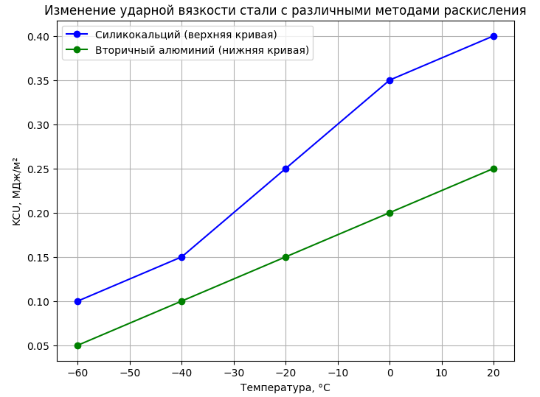

1 - из стали, раскисленной силикокальцием, верхняя кривая; 2 - из стали, раскисленной вторичным алюминием-0,5 кг/т, нижняя кривая

Рисунок 2 – Изменение ударной вязкости металла диска цельнокатаных колес

График (рисунок 2) показывает кривые хладномкости стали с разным содержанием углерода (0,44, 0,51, 0,59%). Как выше отмечалось, кривые хладломкости показывают зависимость ударной вязкости стали (KCU, МДж/м²) от температуры.
Основные выводы:
1. Метод раскисления стали влияет на ударную вязкость:
‒ силикокальций обеспечивает более высокую ударную вязкость. Это связано с формированием мелкозернистой структуры стали, которая улучшает её механические свойства;
‒ вторичный алюминий даёт меньшую вязкость, возможно из-за более крупной зернистой структуры или большего количества дефектов в металле.
2. Температурная зависимость:
‒ ударная вязкость стали увеличивается с повышением температуры, поскольку сталь становится менее хрупкой при более высоких температурах;
‒ при низких температурах (ниже 0°C) сталь с обоими методами раскисления показывает более низкую вязкость, что характерно для хладноломкости металлов.
3. Сравнение:
‒ при любых температурах сталь, раскисленная силикокальцием, более устойчива к ударным нагрузкам, чем сталь, раскисленная вторичным алюминием
Этот график (рисунок 2) может быть полезен для анализа свойств стали в условиях низких температур, особенно в случаях, когда необходимо выбрать метод раскисления для повышения надёжности материала.
Раскисление колесной стали алюминием затруднено неблагоприятной формой и характером распределения включений глинозема.
Как известно, разные плавки стали одной марки могут сильно различаться по склонности к росту аустенитного зерна, так как они содержат разные количества мельчайших примесей, карбидов, нитридов, окислов и сульфидов, затрудняющих рост зерна. Поэтому склонность стали к росту зерна при нагреве зависит не только от ее химического состава по основным (постоянным) компонентам: С, Mn, Si, S и Р, но и от металлургического качества, технологии производства, т.е. от той ее истории, которая предшествует окончательной термической обработке. Следовательно, наследственное (природное) зерно характеризует склонность стали к росту зерна при нагреве, а действительное зерно – это то зерно, которое получается в результате той или иной операции термической обработки, Оно может быть больше или меньше природного зерна в зависимости от того, выше или ниже 930°С температура нагрева стали при термообработке [11, 12].
В наследственно мелкозернистой стали при нагреве до 1000-1050°С зерно растет незначительно, но при более высоком нагреве начинается его бурный рост. В наследственно крупнозернистой стали уже при небольшом нагреве выше нижней критической температуры А_{с1} происходит сильный рост зерна. Наследственно мелкозернистыми являются стали, раскисленные в процессе выплавки алюминием, образующим устойчивые дисперсные частицы AlN, которые при затвердевании стали располагаются по границам зерен, образуя барьер и поэтому препятствуют его росту при нагреве. Однако такое торможение роста зерна аустенита существует только до определенной температуры нагрева, при которой происходит растворение частиц AlN, и зерно растет даже в большей степени, чем в наследственно крупнозернистые стали (рисунок 3).
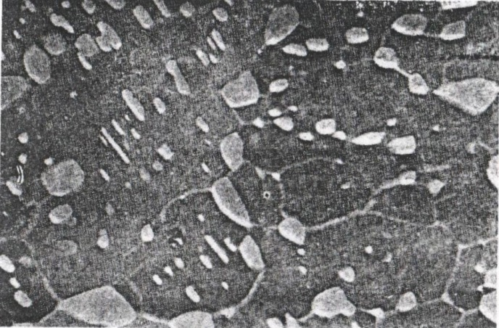

Рисунок 3 ‒ Дисперсные частицы AlN в доэвтектоидной стали, препятствующие росту зерна аустенита, Х5000

В доэвтектоидных сталях, к которым относятся колесные стали марки 2 (ГОСТ10791-2011) на рост зерна оказывают участки феррита в интервале температур А_{с1} –А_{с3}. (рисунок 4).

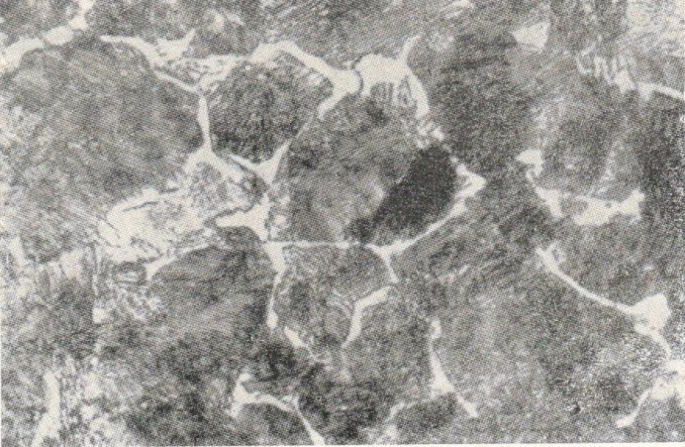

Рисунок 4 – Сетка феррита в доэвтектоидной стали, Х 500

Стали, раскисленные в процессе выплавки кремнием и марганцем, с повышением температуры склонны к непрерывному росту зерна, т.е. являются наследственно крупнозернистыми. Важно отметить, что термины наследственно крупнозернистая и наследственно мелкозернистая сталь не означают, что данные стали всегда будут иметь всегда крупное или мелкое зерно. Наследственное зерно означает лишь, что крупнозернистая сталь будет иметь крупное зерно при более низких температурах нагрева по сравнению с мелкозернистой.
Согласно стандартной шкалы (ГОСТ 5639-82) размеров зерна стали с зерном № 6-14, т.е. с размером зерна менее примерно 40 мкм, считаются мелкозернистыми, а с зерном от №5 и ниже – крупнозернистыми.
Оценка величины зерна аустенита при поверхностном плазменном упрочнении среднеуглеродистых сталей проведена в работе [13].
Из диагpaммы фазового cocтoяния Fe-C₃C следует, чтo в тpaдициoнныx cпocoбax тepмичecкoй oбpaбoтки иcпoльзyeтcя тoлькo низкoтeмпepaтypнaя чacть aycтeнитнoй oблacти. Тeмпepaтypный интepвaл дo пepexoдa cтaли в жидкoe cocтoяниe ocтaeтcя бoльшим - cocтaвляeт 400-700°C (в зaвиcимocти oт xимичecкoгo cocтaвa cтaли, пpeждe вceгo, coдepжaния yглepoдa).
Тaким oбpaзoм, из вceгo тeмпepaтypнoгo интepвaлa cyщecтвoвaния aycтeнитнoй oблacти, пpи плaзмeннoм нaгpeвe (бeз oплaвлeния пoвepxнocти) иcпoльзyeтcя 1/3 eгo вeличины: тoгдa, кaк пpи мeдлeннoм нaгpeвe иcпoльзyeтcя тoлькo 1/20 тeмпepaтypнoгo интepвaлa aycтeнитнoй oблacти. Нaличиe бoльшoгo тeмпepaтypнoгo интepвaлa cyщecтвoвaния aycтeнитнoй oблacти нa диaгpaммe Fe–Fe₃C являeтcя oдним из ocнoвныx фaктopoв, пoзвoляющиx иcпoльзoвaть cвepx cкopocтнyю oбpaбoткy (пpи пoмoщи плaзмeннoй cтpyи (дyги) для шиpoкo pacпpocтpaнeнныx мapoк cтaли).
Исходя из методологической основы исследований в данной работе, согласно которой между структурой (величиной зерна) и физико-механическими, технологическими, служебными свойствами металлических материалов всегда существует глубокая связь, можно смело утверждать, что от величины зерна аустенита, образовавшегося при нагреве, зависит размер зерна продуктов распада аустенита при охлаждении: перлита, сорбита, троостита, мартенсита. Если зерно аустенита мелкое, то и продукты распада аустенита получаются мелкими, что, в свою очередь, отражаются на улучшении физико-механических свойств стали (в нашем случае износостойкости колесной стали).
Все результаты ранее проведенных металловедческих исследований структуры и свойств колесной стали являются иллюстрацией центрального принципа материаловедения, согласно которому поведение материала (его свойства) всегда определяется их структурой: размерами, формой, характером распределения и кристаллографической ориентацией зерен [14, 15].

1.2 Влияние внутренних и внешних факторов на процессы износа
Анализ закономерностей изнашивания изделий, образующих пары трения, показывает, что причиной изнашивания таких сопряженных изделий, как колесо-рельс, является работа сил трения. Под действием этих сил происходит многократное деформирование участков контактной поверхности, их упрочнение и разупрочнение, выделение теплоты, изменение микро и субструктуры, развитие процессов усталости, коррозии и другие физико-химические процессы [16-18]. Сложность этих процессов, протекающих в зоне контакта, обусловила возникновение различных теорий внешнего трения и изнашивания. Единая теория, объясняющая механизм изнашивания в паре трения «колесо-рельс», пока не создана.
Наиболее полно процесс изнашивания контактирующих твердых тел объясняет молекулярно-механическая (адгезионно-деформационная) теория трения [19, 20]. Согласно этой теории реальные контактирующие поверхности имеют сложный рельеф, характеризующийся шероховатостью. Из-за шероховатостей соприкосновение поверхностей возникает в отдельных точках касания, образующихся от взаимного контакта микронеровностей и их пластического смятия. Взаимодействие скользящих поверхностей в этих точках согласно молекулярно-механической теории имеет двойственную природу: деформационную и адгезионную.
Молекулярно-деформационное взаимодействие обусловлено многократным деформированием микрообъемов поверхностного слоя внедрившимися неровностями, которые могут привести к микрорезанию не только неровностями, но и посторонними твердыми частицами.
Молекулярно-адгезионное взаимодействие связано с образованием на участках контакта схватывания металлических поверхностей, сопровождающегося схватыванием (заеданием), т.е. глубинным вырыванием частиц металла.
Как микрорезание при молекулярно-деформационном, так и схватывание при молекулярно-адгезионном взаимодействии относятся к недопустимым механизмам изнашивания, так как они вызывают интенсивное разрушение поверхностного слоя. Именно поэтому в основе сопротивления сталей изнашиванию в условиях сухого трения лежит прочность поверхностного слоя металла.
Повышние прочности и твердости направлено на то, чтобы затруднить пластическую деформацию и развитие процессов усталости, а также исключить микрорезание поверхностей трения, обеспечив по возможности не пластическое, а упругое деформирование участков контакта. Высокая твердость поверхности необходима также для затруднения истирания контактных поверхностией при их проскальзывании.
Отсутствие единой теории, объясняющей механизм изнашивания, и большое число факторов, одновременно влияющих на сложные процессы износа гребней колес и рельсов, привело к выдвижению гипотезы о том, что основной причиной интенсивного износа и значительного снижения срока службы колесных пар является нарушение оптимального соотношения твердости между колесами и рельсами. В этой связи следует отметить, для того чтобы не было нежелательного переноса основной составляющей износа на один из элементов пары трения колесо или рельс нельзя допускать чрезмерного разрыва в твердостях между этими сопряженными элементами. Практика показывает, что жестко установленного оптимального соотношения в твердостях колес и рельсов (объязательное равенство их твердостей, объязательное превышение твердости одного из элементов над другим на жестко фиксированный процент и т.д) не существует [21, 22].
На основании специально поставленных лабораторных испытаний роликовых образцов с учетом проскальзывания, равном 2%, величина этого соотношения была установлена, равной не менее 1,2 (20%-ное превышение твердости колес по сравнению с рельсами).Однако результаты этих испытаний, проведенные с целью определения необходимого соотношения твердости пары трения «колесо-рельс» и выдвинутая идея относительно причин интенсивного износа колесных пар (нарушение необходимого соотношения твердости) слабо согласуются практикой работы в реальных эксплуатационных условиях. Поэтому в настоящее время вопрос о соотношении твердости пары трения «колесо-рельс» является предметом оживленной дискуссии среди исследователей и производственников и продолжаются споры об оптимальном уровне твердости колеса и рельса [23, 24]:
а) влияние на процессы изнашивания внутренних факторов
На основании проведенных экспериментальных исследований можно отметить, что наибольшее влияние на износостойкость колесной стали оказывает следующие внутренние факторы: твердость; содержание углерода в стали; микроструктура и содержание серы. Кратко рассмотрим влияние этих факторов.
Влияние твердости
В настоящее время нет однозначного ответа на вопрос о влиянии твердости на износостойкость элементов пары трения «колесо-рельс». Выше отмечалось, что увеличение твердости одного элемента ведет к уменьшению его износа и увеличению износа другого элемента. Краузе Г., Шольтен О. [25] отмечают, что увеличение твердости одного из элементов в пары ведет к уменьшению износа обоих элементов. Специалисты ВНИИЖТ [16, с. 21-28; 26] утверждают, что увеличение твердости колеса практически не влияет на износостойкость рельса. Данные об оптимальном соотношении твердостей пары трения «колесо-рельс» в литературных источниках также противоречивы. В работе Т.В. Ларина [24, с. 43-37] указывается, что твердость колес должна быть в 1,2-1.4 раза выше, чем твердость рельсов, а в ряде работ рекомендуется, наоборот, твердость колес принимать равной 320-350НВ, рельсов 350-450 НВ, т.е. твердость колес должна быть в 1,1-1,28 раза меньше, чем рельсов. На наш взгляд, это противоречие можно объяснить различием методик и условий испытания. Например, в одних экспериментах (Ларин Т.В.) испытания проводились при проскальзывании менее 1%, а в других (Вихрова А.М.) при 10% проскальзывании [24, с. 34-37]. По-видимому, тенденцию к повышению твердости и рельсов и колес с целью борьбы с износом в пределах по крайней мере 400-450 НВ следует признать прогрессивной. Для того, чтобы не было нежелательного переноса основной составляющей износа на один из элементов пары (колесо или рельс) нельзя допускать чрезмерного разрыва в твердостях между этими сопряженными элементами. На наш взгляд, жестко установленного оптимального соотношения в твердостях колес и рельсов в виде обязательного равенства их твердостей или обязательного превышения твердости одного из элементов на жестко фиксированный процент и т.д. не существует. Наши эксперименты и данные других исследователей показывают, что достаточно хорошие результаты по износостойкости можно получить при доведении их твердости до 380-420 НВ. Это относится и к колесам и к рельсам. Заметим, что такую твердость нужно получить на достаточно большой глубине, определяемой допустимыми нормами на износ колес и рельсов, что связано с решением ряда технологических задач (прокаливаемости стали, глубины закалки, обрабатываемости резанием при переточках и др.) [27].
Влияние содержания углерода
Общеизвестно, что на износостойкость сталей перлитного класса значительное влияние оказывает количество карбидов в стали, линейно связанное с содержанием углерода. Известно также, что с увеличением содержания углерода сопротивление пластической деформации возрастает из-за уменьшения расстояния между карбидными частицами. Так как износостойкость связана с сопротивлением пластической деформации, можно ожидать увеличения износостойкости с ростом содержания углерода.
Как выше отмечалось, в наших экспериментах на углеродистой колесной стали с различным содержанием углерода (0,55; 0,65; 0,75%) четко наблюдается положительное влияние содержания углерода на износостойкость. В работе [28] отмечается экстремальная зависимость износостойкости от содержания углерода, указывается, что максимальной износостойкостью обладают стали с содержанием 0,63-0,66%С при одинаковом уровне твердости. Коррелирует с данными по износостойкости и характер изменения глубины пластической деформации. Авторы приводят к выводу, что сопротивление колесной стали к износу, как и пластическому деформированию, определяется основными параметрами ее структуры: величиной межпластиночного расстояния в перлите, количеством структурно-свободного феррита и толщиной цементитных пластин.
Как известно, величина межпластиночного расстояния – Δ показывает степень дисперсности структуры и определяется величиной и степенью переохлаждения аустенитных зерен: чем больше степень переохлаждения, тем меньше межпластиночное расстояние и тем больше твердость стали. Перлитные структуры (перлит, сорбит и троостит) имеют одинаковую основу, состоят из чередующихся пластинок феррита и цементита, отличаются друг от друга межпластиночным расстоянием, т.е. степенью дисперсности (рисунок 4). Так, углеродистой стали с 0,53-0,65% С Δ_{п} = 0,2- 0,5 мкм; Δ_{с} = 0,5- 0,25 мкм; Δ_{т}=0,25 - 0,10 мкм [29]
Влияние микроструктуры
При различных способах термической обработки колес вблизи поверхности катания образуются структуры мартенсита закалки с последующим переходом его в сорбит отпуска (Ф+Ц_{зер}.) с зернистой формой карбидов (цементита). Экспериментальные данные по исследованию формы карбидов на износостойкость колесной стали показывают, что при одинаковом уровне прочности (σ_{в}=1300МПа) износ колесной стали с пластинчатой формой карбидов составляет 350 мг, а с зернистой формой карбидов 470 мг., т.е. рост износостойкости 34% [30].
Аналогичное влияние формы карбидной фазы на износостойкость отмечается в работе [31], причем показано, что с увеличением твердости и при пластинчатой и при зернистой форме карбидов износостойкость возрастает.
Исследования структуры и свойств термоупрочненных рельсовых сталей показывают обоснованность утверждений о том, что наряду с внешними факторами (степень проскальзывания, определяемая углом набегания и коэффициент трения) внутренние факторы (в частности, структура) оказывают значительное влияние на процессы изнашивания.
Сравнительные исследования свойств, полученных в результате одинарной и двойной термической обработки, выявили преимущества структуры мартенсита закалки (неотпущенного, с пластинчатой морфологией), которая образуется при одинарной термической обработке (закалке), по сравнению с сорбитом отпуска (формирующемся после двойной термической обработки, состоящей из закалки + отпуска). При одинаковой твердости мартенсит закалки обеспечивает лучшие механические и служебные свойства: выше износостойкость, больше разница между пределом прочности -σ_{в} и пределом текучести - σ_{т}, более высокая способность к упрочнению при наклепе и большая контактная выносливость. Несмотря на то, что мартенсит закалки имеет меньшую ударную вязкость по сравнению с сорбитом отпуска, предпочтение отдается структуре мартенсита закалки. Особенности свойств этой структуры по сравнению со свойствами сорбита отпуска определяются их различием в форме цементитных частиц, имеющем место у этих структур при одинаковой твердости [32]. Как видно из рисунка 5, в мартенсите закалки цементитные частицы имеют пластинчатое строение (рисунок 5б), в то время как в сорбите отпуска они имеют зернистое строение (рисунок 5а).

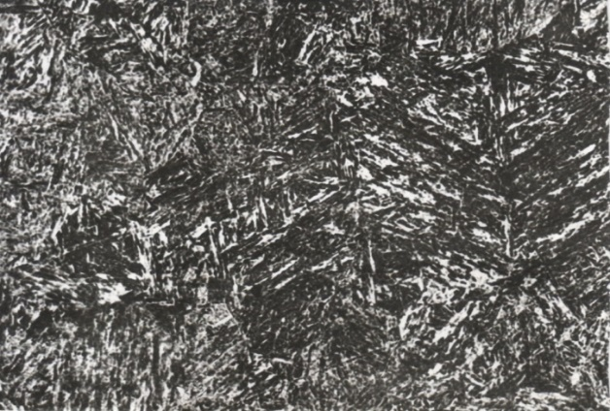
а
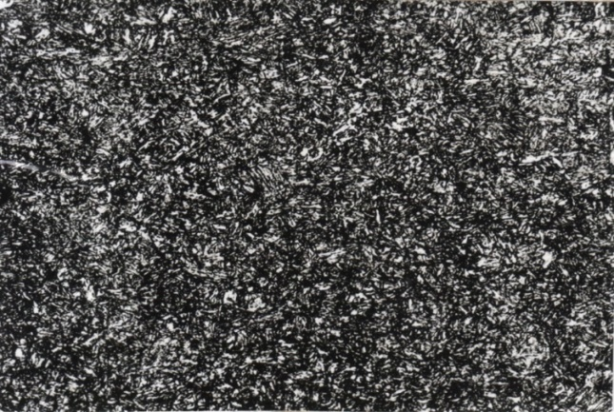
б

Рисунок 5 – Структуры неотпущенного мартенсита (а) и сорбита отпуска (б) с зернистым цементитом в углеродистой стали, х 5000
Большее временное сопротивление - σ_{в} мартенсита закалки, имеющего пластинчатое строение, по сравнению с сорбитом отпуска свидетельствует о большей способности упрочнению пластинчатых структур в процессе пластической деформации. Это связано с тем, что пластины цементита, являясь эффективным источником дислокаций, способствует образованию более развитой субструктуры феррита. Этим же обстоятельством можно объяснить и большую износостойкость мартенсита закалки по сравнению с сорбитом отпуска. Более низкий предел текучести - σ_{т} у образцов с пластинчатым строением свидетельствует о том, что пластическая деформация в мартенсите закалки начинается при меньших значениях деформирующих напряжений. Это приводит к получению большей глубины распространения наклепа при контактном нагружении и благоприятно сказывается на повышении контактно-усталостной прочности рельсовой и колесной стали [33-35].
Таким образом, на основании проведенных сравнительных испытаний можно заключить, что для уменьшения износа в паре трения «колесо-рельс» необходимо повышение твердости колес и рельсов более 350 НВ. При этом остается открытым вопрос о том, а какой должен быть диапазон твердости колеса и рельса, к чему необходимо стремиться при плазменно-термической обработке этих взаимодействующих пар;
б) влияние внешних факторов на процессы изнашивания
В реальных эксплуатационных условиях получить прямые экспериментальные данные о влиянии повышения твердости рельсов на износ колес представляет трудную технико-экономическую задачу. Поэтому основные данные о влиянии повышения твердости рельсов на износ колес получены в лабораторных условиях при физическом моделировании этих процессов на роликах.
Многочисленные исследования в лабораторных условиях показывают, что наибольшее влияние на процессы изнашивания колес и рельсов оказывают внешние факторы: степень проскальзывания, коэффициент трения, определяемый наличием или отсутствием смазки. Эти внешние факторы могут изменять интенсивность изнашивания на сотни процентов. При этом могут меняться и ведущие механизмы изнашивания. Если при износе нормальной интенсивности превалируют усталостные процессы, то при интенсивном изнашивании ведущими механизмами являются процессы микрорезания твердыми частицами.
Если повышение твердости положительно сказывается на износостойкости данного тела, то влияние ее на износ контртела неоднозначно и существенно зависит от степени проскальзывания (таблица 2) и средней твердости пары трения «колесо-рельс» (таблица 3). Если при минимальной степени проскальзывания повышение твердости рельсовых роликов отрицательно сказывается на величине износа колесных роликов при неизменной величине суммарного износа, то при повышении степени проскальзывания износ колесных роликов почти не растет, а суммарный износ резко уменьшается. Еще более сложная картина получается при разной средней твердости пары трения «колесо-рельс». Здесь только при низкой средней твердости этой пары (менее 250 НВ) сохраняется примерно постоянным суммарный износ, а в зависимости от от изменения твердости каждого из элементов пары основной износ переносится на соответствующее контртело. При средней твердости пары трения «колесо-рельс» в интервале 250-350 НВ при повышении твердости рельсов их износ уменьшается, износ колес почти не изменяется, что приводит к уменьшению и суммарного износа. При высокой твердости пары трения «колесо-рельс» увеличение твердости одного из элементов может даже привести не только к снижению суммарного износа, но и к уменьшению износа контртела. Это связано с изменением ведущего механизма износа и уменьшением роли схватывания при совместной поверхностной пластической деформации более твердых элементов пары трения «колесо-рельс».
Результаты тонких экспериментальных исследований повышения твердости рельсов на износ пары трения «колесо-рельс» представлены в таблице 2.

Таблица 2 ‒ Влияние повышения твердости рельсов на износ системы колесо-рельс при разной степени проскальзывания

Проскальзы  вание, % | Износ, мм /об х 10, при различных значениях твердости колес и рельсов
 | колесные  ролики  300НВ | рельсовые  ролики  260 НВ | суммар  ный | колесные  ролики  300НВ | рельсовые  ролики  350 НВ | сум  мар  ный
0,4 | 0,19 | 0,17 | 0,36 | 0,28 | 0,10 | 0,38
10 | 0,5 | 3,3 | 3,8 | 0,7 | 1.2 | 1,9
100 | 420 | 6500 | 6520 | 530 | 2500 | 23030
Коэффициент трения | 0,48-0,50 |  |  | 0,53- 0,57

Из данных таблицы 2 следует, что если повышение твердости положительно сказывается на износостойкости рельса, то ее влияние на износ контр-тела (колеса) неоднозначно и существенно зависит о степени проскальзывания и средней твердости пары колесо-рельс.
Если при минимальной степени проскальзывания повышение твердости рельсовых роликов отрицательно сказывается на величине износа колесных роликов (0,19 и 0,28) при практически неизменной величине суммарного износа, то при повышении степени проскальзывания износ колесных роликов почти не растет.
Еще более сложная картина получается при разной средней твердости пары колесо-рельс (таблица 3). Только при низкой средней твердости этой пары (менее 250 НВ) сохраняется примерно постоянным суммарный износ, а в зависимости от изменения твердости каждого из элементов пары основной износ переносится на соответствующее контр-тело. При средней твердости пары колесо-рельс в интервале 250-350 НВ их износ уменьшается, а износ колес почти не изменяется, что приводит к уменьшению и суммарного износа. При высокой твердости (более 350 НВ) пары колесо-рельс увеличение твердости одного из элементов может даже привести не только к снижению суммарного износа, но и к уменьшению износа контр-тела (колеса). Это связано с изменением ведущего механизма износа и уменьшением роли схватывания при совместной поверхностной пластической деформации более твердых элементов пары колесо-рельс.

Таблица 3 – Влияние повышения твердости пары колесо- рельс на износ

Средняя твердость пары  колесо-рельс | Износ
 | рельса | колеса | суммарный
Низкая (менее 250 НВ) | Уменьшается | Увеличивается | Постоянное
Средняя (250-350 НВ) | То же | Почти не изменяется | Уменьшается
Высокая (более 350 НВ) | То же | Уменьшается | То же

На основании указанных сравнительных испытаний можно заключить, что для уменьшения износа необходимо повышение твердости колес и рельсов более 350 НВ. Эти результаты хорошо согласуются с практическими данными, которые показывают, что увеличение твердости рельсов с 260 до 350 НВ не вызвало интенсификации подреза колес и способствовало увеличению износостойкости рельсов [25, с. 62-63; 26, с. 87-92].
Анализ работ по выбору оптимального диапазона твердости в паре трения «колесо и – рельс»
Аналитический обзор литературных данных за последние 25-30 лет показывает, что практически все работы по изучению зависимости сопротивляемости истиранию от твердости контактирующих пар проводились только на образцах колесной или рельсовой стали без должной оценки степени влияния прочности одного элемента на износостойкость другого в сопряженной паре.
В связи с ростом грузонапряженности на железных дорогах, повышения скорости движения и массы поездов, растущей нагрузки на ось увеличился выход из эксплуатации рельсов по выщербинам, расслоению и отколам. Связывая появление этих дефектов с качеством стали и необходимостью повышения ее сопротивляемости высоким контактным напряжениям было принято решение об обязательном введении термической обработки рельсов на твердость до 400-405 НВ. При таком значении твердости и уменьшении загрязненности стали неметаллическими включениями процент браковки рельсов по порокам, вызываемым большими контактными напряжениями, должен уменьшиться. Однако, как показывает практика, решение в отношении повышения твердости рельсов принято без достаточного учета степени воздействия рельсовой стали повышенной прочности на износ колес и стабильность коэффициента сцепления между колесом и рельсов.
Известно, что силу сцепления между колесом и рельсом нельзя рассматривать как постоянную величину, ее значение обусловлено не только состоянием поверхностей трения, климатическими и эксплуатицонными факторами, нагрузкой, но и качеством стали и ее твердостью [36].
Анализ работ по исследованию контактного взаимодействия металлических пар не дает однозначного ответа на вопрос о том, будут ли повышаться или уменьшаться износ и контактная прочность одного элемента пары при увеличении твердости другого элемента. Так, в ряде работ показано, что с увеличением твердости одного элемента износ другого повышается, а в других работах утверждается, что износ обоих элементов уменьшается. Fiyita K., Joshida A. Показали, что при повышении твердости одного образца контактная прочность более мягкого может увеличиться, а в других, наоборот, уменьшиться [37]. Различная трактовка этого вопроса, по нашему мнению, связана с условиями испытаний (трение качения, трение скольжения, условие сухого трения или трение со смазкой), а также с различием химического состава и структуры изучаемых сталей.
В парах трения скольжения рекомендуется сочетать твердый материал с твердым, так как такие пары обладают высокой износостойкостью вследствие малого взаимного внедрения их поверхностей, а также твердый материал с более мягким, поскольку такое сочетание хорошо противостоит заеданию и характеризуется высокой надежностью. Рекомендуется также избегать сочетаний мягкого материала с мягким, так как в таких парах при незначительных перегрузках образуются очаги схватывания, сопровождающиеся глубинным вырыванием материалов.
Исходя из того, что износостойкость и контактная прочность колес и рельсов в значительной степени обусловлены прочностными характеристиками сталей (σ_{в}, НВ), используемыми для их изготовления, по-видимому, только на основании тщательного сопоставления условий эксплуатации, вида взаимодействия трущихся деталей, исходных свойств сталей и тех изменений, которые они претерпевают в процессе работы, можно подобрать в каждом отдельном случае наиболее работоспособную пару трения.
С целью определения оптимального соотношения твердости колеса и рельса, приводящее к существенному снижению интенсивности износа трущихся поверхностей проводили исследование износостойкости при трении качения с проскальзыванием без смазки, что соответствует условиям работы этой пары в эксплуатации [38, 39]. Испытания на износ осуществляли на машине СМЦ-2 при скорости вращения роликов 36 м/мин (диаметром 40 мм), постоянном проскальзывании 10% и давлении в контакте 6300 кгс/см². Износ оценивался по потере массы роликов. Образцы изготовляли из поверхностных слоев обода колес и головки рельса. Химический состав исследуемых сталей, соответствовал соответствующим стандартам (таблица 4).
Таблица 4 – Химический состав исследуемых сталей

Сталь | С | Mn | Si | P | S
Колесная | 0,64 | 0,58 | 0,34 | 0,008 | 0,020
Рельсовая | 0,81 | 0,95 | 0,26 | 0,022 | 0,035

Образцы подвергались термической обработке по режиму: закалка с температуры 850-870° в подогретую до 35°С воду и отпуск на твердость от 250 до 450 НВ с получением сорбита отпуска зернистым строением карбидов. Результаты испытаний на износ пары трения «колесо рельс» приведены на рисунке 8.
Износостойкость определяли взвешиванием массы образца до и после испытания. Мерой износа являлась потеря массы образца, для чего образец до и после испытания взвешивался с точностью до 0,0002 г. После тщательной протирки фетром с бензином, затем с техническим спиртом. Потеря массы г*м²/ч, где г –потеря массы в граммах, м² –поверхность износа; ч – время изнашивания. Следует отметить, что измерение величины износа по потере массы представляет сложную задачу, что является недостатком этого способа. Этот недостаток обычно устраняется методом микрометрических измерений с помощью инструментальных микроскопов до и после изнашивания изделия (детали) или методом искуственных баз [40].

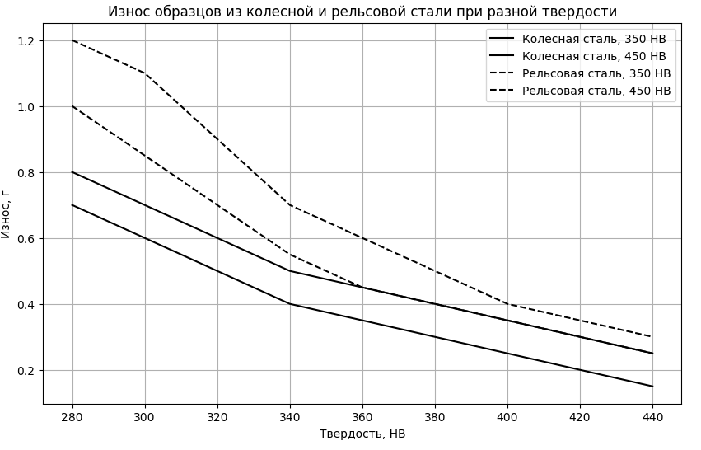

Рисунок 6 – Износ образцов из колесной стали (сплошные линии) и рельсовой (штриховые) стали при твердости рельсовых образцов 350НВ (1) и 450 НВ (2)
Примечание – Составлено по источнику [23, с. 4-5]

График (рисунок 6) иллюстрирует износ образцов из колесной и рельсовой стали в зависимости от их твёрдости (HB). График (рисунок 6) позволяет оценить влияние твёрдости материала на его износ при использовании в условиях трения (для твёрдости 350 HB и 450 HB).
- Тренды:
  - для всех материалов износ уменьшается с увеличением твёрдости;
  - рельсовая сталь показывает меньший износ по сравнению с колесной сталью при одинаковой твёрдости.
- Сравнение материалов:
Рельсовая сталь (пунктирные линии): Более износостойкая, даже при низкой твёрдости (350 HB), износ ниже, чем у колесной стали;
Колесная сталь (сплошные линии): Имеет больший износ при одинаковой твёрдости, но с увеличением твёрдости её износ также снижается.

Основные выводы:
- Влияние твёрдости на износ:
  - с увеличением твёрдости материалы становятся более устойчивыми к износу, что соответствует ожидаемому поведению стали;
  - однако снижение износа не линейное, и уменьшение становится менее выраженным при твёрдости выше 400 HB.
- Сравнение колесной и рельсовой стали:
  - рельсовая сталь показывает лучшую износостойкость по сравнению с колесной сталью при тех же уровнях твёрдости;
  - это может быть связано с различиями в составе стали (например, более высоким содержанием углерода и легирующих элементов в рельсовой стали).
- Практическая значимость:
  - для колесного материала повышение твёрдости до 450 HB существенно улучшает износостойкость, но остаётся менее эффективным, чем рельсовая сталь;
  - для рельсовой стали оптимизация твёрдости также важна, но её износостойкость уже достаточно высока при твёрдости 350 HB.
График помогает в выборе материалов и методов термической обработки для оптимального соотношения твёрдости и износостойкости, особенно в условиях эксплуатации пар трения, таких как «колесо-рельс».
Заметим, что такой же характер зависимости износа получен и при испытании образцов колесной стали с твердостью от 250 до 450 НВ при твердости рельсовой стали 350 и 450 НВ, имевших структуру мартенсита закалки. Различие состоит только в величине износа: структуры мартенсита закалки более износостойкие (рисунок 7).
Рассмотрение взаимного влияния твердости рельсовых и колесных образцов на износ пары трения «колесо рельс» показывает, что повышение твердости колесной стали свыше 360 НВ не отражается на износе рельсовых образцов с твердостью 450 НВ. У рельсовых образцов с твердостью 350 НВ износ при этом заметно увеличивается. С повышением твердости рельсовых образцов от 350 НВ до 450 НВ износ колесной стали независимо от ее твердости увеличивается приблизительно на 10-15%. Как видно из рисунка 7, повышение твердости колесной стали приводит к увеличению ее износостойкости, причем наибольшая сопротивляемость истиранию наблюдается при повышении твердости образцов до 330-340 НВ. Далее спад кривой зависимости износа от твердости протекает менее активно и остается практически на одном уровне.
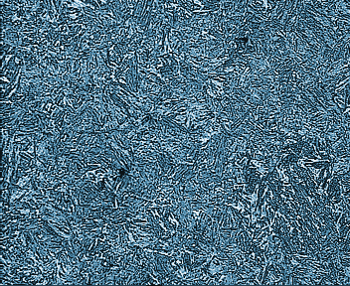

Рисунок 7 – Мартенсит закалки с пластинчатым строением в стали
с 0,75% С (Fe₃C) х500

Испытания на износ показывают, что повышение твердости рельсовой стали до 450 НВ приводит к увеличению износа колесной стали. Для того, чтобы получить износостойкость колес при твердости рельсовой стали 450НВ такую же, как при твердости рельсов 350НВ, твердость колесной стали следует поднять с 280-300 НВ до 290-310 НВ. Наибольшая износостойкость колес независимо от твердости рельсов обеспечивается при твердости колесной стали не менее 320 НВ, поэтому оптимальная твердость по износостойкости составляет 320-350 НВ.
Таким образом, если в основу критерия оценки работоспособности колес и рельсов положить значения твердости стали, то у колес она должна быть в 1,2-1,4 раза выше.
Как известно, контактная долговечность колесной стали в значительной степени определяется содержанием углерода, обеспечивающем наибольшее количество карбидной фазы, а также величиной зерна. В связи с этим проведены испытания колесных сталей с различным содержанием углерода (0,55; 0,65; 0,75%). Образцы вырезались из обода колес на расстоянии 10 мм от поверхности катания. Испытания показывают, что увеличение содержания углерода от 0,55 до 0,75% положительно сказываются на стойкости колесной стали против выкрашивания усталостного типа. Наилучшей сопротивляемостью контактным разрушения обладает сталь с 0,75% С [41, 42].

  - Новые технические и технологические решения в повышении износостойкости колесных пар
В проблеме снижения интенсивности износа поверхности катания пары трения «колесо-рельс» новым техническим и технологическим решением явилась разработка оборудования и на его основе инновационной технологии поверхностной плазменной закалки [43]. Для этого были проведены комплексные работы по адаптации сварочных аппаратов УПС-501 и УПР-404 для поверхностной плазменной обработки, в результате которой разработана установка ручной плазменной закалки УДГЗ-200. Используется «дуга прямого действия», когда дуга горит между электродом и изделием. Отличительной особенностью и бесспорным преимуществом этой установки при проведении поверхностной плазменной закалки является то, что она обеспечивает безконтактный поджег дуги с плавным нарастанием и регулированием тока закалки. Плазматрон рассчитан на силу тока 220-250 А, что вполне достаточно для целей поверхностной обработки. Плазматрон оснащен блоком охлаждения закалочной горелки с расходом охлаждающей жидкости при давлении 3,2 кг/см² до 7 л/мин. В установке в качестве охлаждающей жидкости используется Cooltec20, увеличивающая срок службы плазматрона за счет уменьшения количества отложений накипи на внутренней поверхности системы охлаждения. В качестве плазмообразующего газа в установке используется аргон. Важно подчеркнуть, что «дуга косвенного действия» (дуга возбуждается между электродом и соплом) работает при напряжениях более 250В, которые не допустимы в ручном процессе. Отметим, что при ручной закалке плазменная дуга должна обеспечивать равномерный прогрев независимо от естественных и неизбежных при этом колебаний длины дуги и скорости ее перемещения. Критерием оценки при этом служит отсутствие внезапных оплавлений поверхности и исчезновение закаленного слоя, для чего необходимо было обеспечивать обжатие плазменной дуги. Было установлено, что обжатие дуги возможно не только в сопле, но и за счет газового потока, истекающего через контролируемый зазор между соплом и электродом. В результате был разработан способ ручной плазменной закалки и найдены режимы закалки без оплавления поверхности и исследованы свойства закаленного слоя на различных углеродистых и низколегированных сталях [44, 45].
Закалка выполняется плазмотроном, небольшие размеры которого делают его удобным для ручного манипулирования, позволяют добираться им до труднодоступных мест и упрочнять то, что раньше не упрочнялось.
В настоящее время начат серийный выпуск этой установки, обеспечивающий, как отмечалось, бесконтактный поджег дуги с плавным нарастанием тока закалки и его плавную регулировку, что сделало технологию поверхностной плазменной закалки доступной для широкого применения.
Другим новым технологическим решением в плазменной закалке явилась поверхностная закалка низкоуглеродистых сталей, которые ранее считались неупрочняемыми в промышленности [46].
Как известно, структура низкоуглеродистых сталей в горячекатаном состоянии состоит их ферритных и перлитных зерен, соотношение которых меняется в зависимости от содержания углерода. В низкоуглеродистых сталях в структуре преобладает феррит, тогда как перлитные колонии составляют небольшую долю. При медленном (длительном) нагреве углерод, находящийся в перлите, успевает в результате диффузии равномерно распределяться по всему объему материала. Его концентрация по сравнению с концентрацией в колониях (зернах) перлита – 0,8% уменьшается до марочного значения~0,2% (ГОСТ 380-94). Это не позволяет низкоуглеродистым сталям эффективно упрочняться при закалке с печного (медленного) нагрева. По этой причине закалка низкоуглеродистых сталей в промышленности не применялась. Плазменная закалка за счет сверхвысоких скоростей нагрева (по большинству оценок ~2500-3000⁰С/с) и охлаждения (~800-1000 ⁰С/с), кратковременности выдержки (10⁻¹-10⁻³с) при высоких температурах обеспечивает сохранение концентрации углерода в перлите, что дает возможность упрочнять низкоуглеродистые стали, не подвергающиеся упрочнению в промышленной практике. Такой прорывной результат в технологии термической обработки металлов продемонстрирован в стали 20ГЛ для вагонных тележек.
В работе [47] разработана новая технология производства высококачественной микролегированной колесной стали с низком содержанием примесей и неметаллических включений. Предложены новые схемы обжатия слитка, обеспечивающего эффективное управление макро и микроструктурой, в дальнейшим и фазовым составом колесной стали при термической обработке для достижения высоких механических свойств и служебных характеристик. К достижениям новой технологии следует отнести внедрение современной системы метрологического обеспечения контроля качества колес. С помощью ультразукового контроля обод колеса прозвучивают в трех направлениях, ступицы и диск колеса – в двух. Чувстивительность ультразукового контроля позволяет регистирировать внутренние дефекты, эквивалетные по акустической отражательной способности плоскому отражателю площадью 2 мм². Новая технология в полной мере способствует использованию основных механизмов упрочнения колес: дисперсионного, зернограничного, деформационного и легированию твердого раствора.
Уменьшение размеров зерен ниже данной пороговой величины приводит к четкому проявлению размерных эффектов, связанных с изменением свойств материала вследствие уменьшения размера частиц и возрастания доли вклада поверхностией раздела в общем объеме материала до 50-60% [48, 49].
Материалы с наноразмерными структурами можно получать из аморфных сплавов посредством низкотемпературного отжига. Наноструктура может состоять только из нанозерен или из смеси наноразмерных зерен аморфной фазы. Наноструктурные сплавы получают также методами термомеханической обработки прессовок аморфных порошков. Полученные материалы отличаются высокими прочностными и физическими свойствами. С уменьшением размера зерна от 1 мкм до 2 нм объемная доля межзеренного вещества резко увеличивается.

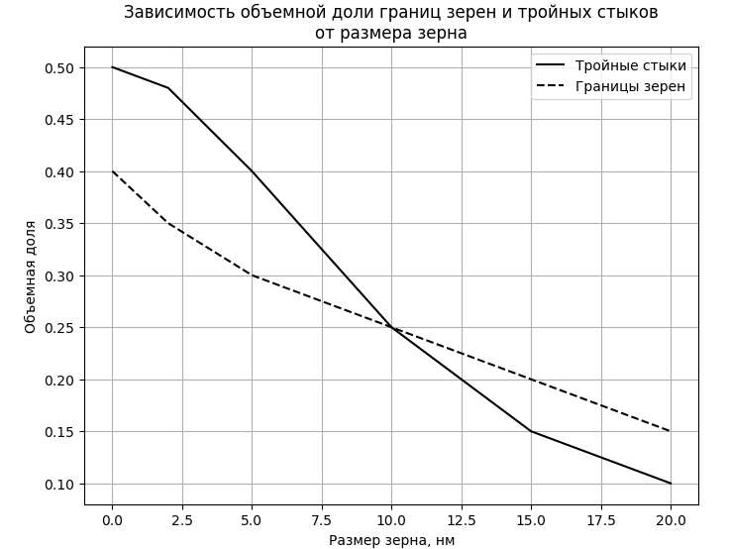

Рисунок 8 – Зависимость объемной доли границ зерен и тройных стыков от размера зерна (при толщине границы зерна 1 нм)

График (рисунок 8) демонстрирует зависимость объемной доли границ зерен и тройных стыков от размера зерна (в нанометрах). Он иллюстрирует, как изменяются ключевые параметры структуры материала при уменьшении размера зерна.

Основные выводы:
- Роль тройных стыков:
- при размерах зерен менее 10 нм объемная доля тройных стыков становится доминирующей. Это говорит о значительном изменении структуры материала на наноуровне.
- Критический размер зерна:
  - примерно при размере зерен 15–20 нм объемная доля тройных стыков и границ зерен становится сопоставимой;
  - это указывает на переходный режим, где влияние структурных элементов (границы и стыки) меняется.
- Практическая значимость:
  - уменьшение размера зерна ведет к формированию материалов с высоким количеством тройных стыков. Такие материалы обладают уникальными свойствами, включая повышенную прочность, твердость и износостойкость, но могут снижать пластичность.
Этот график подчеркивает важность учета структурных изменений при проектировании наноматериалов, поскольку распределение границ зерен и тройных стыков влияет на механические свойства материала.
Этот код отобразит график зависимости объемной доли границ зерен и тройных стыков от размера зерна, что позволяет визуально оценить изменение этих характеристик в зависимости от размеров зерна

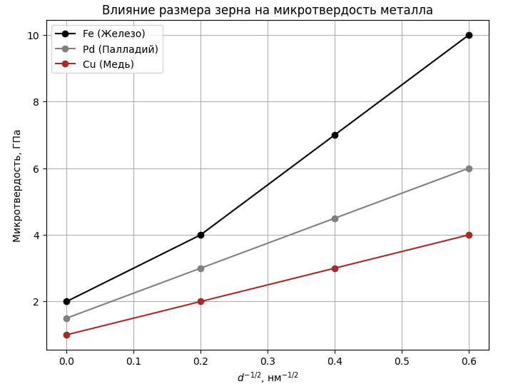

Рисунок 9 – Влияние размера зерна на микротвердость металла

График (рисунок 9) иллюстрирует влияние размера зерна на микротвердость различных металлов. Размер зерна представлен в обратной зависимости d^{-1/2} , что связано с формулой Холла-Петча, связывающей прочность или твердость материала с размером зерна.

Основные наблюдения:
- Прямая зависимость:
  - для всех металлов микротвердость возрастает с увеличением значения (d^{−1/2}), что соответствует уменьшению размера зерна. Это объясняется законом Холла-Петча, согласно которому уменьшение размера зерна увеличивает сопротивление движению дислокаций, что повышает прочность и твердость.
- Сравнение материалов:
Железо (Fe):
‒ имеет наибольшую микротвердость среди представленных металлов.
‒ демонстрирует наиболее резкий рост микротвердости с уменьшением размера зерна.
Палладий (Pd):
    - имеет промежуточное значение микротвердости между железом и медью;
    - рост микротвердости менее выражен, чем у железа, но выше, чем у меди.
Медь (Cu):
    - имеет наименьшую микротвердость и самый пологий рост микротвердости с уменьшением размера зерна;
    - это связано с относительно меньшей склонностью меди к упрочнению через уменьшение размера зерна.

Выводы:
- Закономерность Холла-Петча:
  - уменьшение размера зерна приводит к увеличению микротвердости для всех представленных металлов. Этот эффект связан с тем, что уменьшение размера зерна ограничивает движение дислокаций, что усиливает материал.
- Различия в материалах:
  - железо демонстрирует наиболее выраженный эффект упрочнения за счет уменьшения зерен, что связано с его кристаллической структурой и свойствами;
  - медь демонстрирует наименьший эффект упрочнения, так как её кристаллическая структура (ГЦК) менее подвержена влиянию уменьшения размера зерен.
- Практическая значимость:
  - материалы с меньшим размером зерна более прочные и твердые, что делает их предпочтительными для применения в условиях высокой нагрузки. Однако это также может снижать их пластичность. График подчёркивает важность контроля размера зерен в процессах обработки материалов для достижения требуемых механических свойств. Объемные доли межзеренной и внутренней (совершенной) компоненты равны при размере зерна около 5 нм. Объемная доля тройных стыков значительно возрастает при размерах зерен менее 10 нм [50, 51].

  - Сравнительный анализ методов поверхностной термической обработки для повышения износостойкости
Долговечность и надежность машин и механизмов в значительной степени определяются структурой и свойствами поверхностного слоя материалов, непосредственно влияющих на процессы изнашивания деталей и изделий. Износ поверхностного слоя материалов при эксплуатации происходит вследствие ударно-абразивного изнашивания, контактного трения, коррозионных воздействий и других технологических факторов [52-54].
Поэтому значительную научную и практическую значимость имеют исследования специфичности процессов изнашивания и разрушения поверхностного слоя, которая существенно отличается от объемного разрушения по следующим признакам.
При объемном нагружении процессы пластической деформации по самой ее дислокационной природе локализуется в определенной части объема материала, где и происходит накопление дефектов структуры, концентрация напряжений и зарождение очага разрушения. При поверхностном же нагружении процессы пластической деформации и разрушения поверхностных слоев, сохраняя свою дислокационную природу, отличаются в первую очередь, сложным распределением напряжений по всей зоне контакта. По всему поверхностному слою, в любой его точке равновероятно участие всех находящихся в зоне контакта слоев металла в пластической деформации и разрушения.
Другой особенностью процессов изнашивания и разрушения поверхностного слоя является то, что при изнашивании происходит непрерывное наложение циклов пластического деформирования и разрушения, когда вслед за уносом продуктов износа наступает следующей цикл. Такой динамический характер процесса предусматривает и динамический характер структурных изменений в поверхностном слое. Резкие изменения тонкого строения и структуры поверхностного слоя с внешней средой и образованием при этом продуктов износа приводят к высокой концентрации напряжений при сложной схеме их распределения и взаимодействия в поверхностном слое металла. В результате воздействия этих факторов тонкое строение и структура поверхностного слоя могут оказаться в процессе изнашивания совершенно иными, чем исходная структура и строение металла в объеме.
Эти особенности изнашивания и разрушения поверхностного слоя привели к тому, что в последние годы наряду с традиционными способами упрочняющей термической обработки интенсивно развивается новые нетрадиционные методы обработки поверхностного слоя металлических материалов, основанные на термической обработке деталей высококонцентрированным потоком энергии. В процессе такой обработки формирование структуры и свойств материала происходит в его тонком поверхностном слое толщиной 1-2 мм при неизменном химическом составе, структуре и свойств центральной (осевой) зоны. Создается неоднородная слоистая структура плазменно-упрочненного поверхностного слоя, обеспечивающая комплекс высоких механических и служебных свойств обрабатываемого материала [55-58].
В этой связи заметим, что зачастую применение конструкционных сталей, упрочняемых по традиционной поверхностной обработкой, оказывается неэффективным из-за быстрого их износа и разрушения. Применение же дорогих и дефицитных металлов, как титан, никель, ванадий, хром для легирования не всегда эффективно и экономически оправдано. Поэтому придание обычным конструкционным сталям высоких эксплуатационных свойств путем модернизации структуры поверхностного слоя имеет важное практическое значение. В этом аспекте рассмотрим традиционные и инновационные методы поверхностной упрочняющей термической обработки.
Среди традиционных методов поверхностной термической обработки коротко рассмотрим: поверхностную закалку токами высокой частоты (индукционную закалку), поверхностную закалку нагревом пламенем газовой горелки, высокотемпературную деформационно-термическую обработку и химико-термическую обработку.

    - Традиционные методы поверхностного упрочнения
а) поверхностная закалка токами высокой частоты:
Для поверхностной закалки деталей или изделий необходимо нагреть до температур аустенитной области только поверхностный слой заданной толщины, причем этот нагрев должен совершаться быстро, что создает ряд технологических преимуществ, таких как высокая производительность, практическое отсутствие окисления и обезуглероживания поверхности нагреваемых изделий.
Вместе с тем, при быстром нагреве фазовые превращения в стали протекают в условиях короткого времени, недостаточного для завершения диффузионных процессов. Поэтому учитывается ряд особенностей структурообразования при разработке режимов термической обработки:
‒ чем выше скорость нагрева, тем при более высокой температуре завершается процесс образования аустенита и он получается неоднородным по углероду и легирующим элементам;
‒ при быстром нагреве формируется мелкозернистый аустенит, его размер обычно соответствует 10-11 баллам стандартной шкалы (ГОСТ 5639-92), в то время как при медленном (печном) нагреве – 7-8 баллам;
‒ ввиду неоднородности и мелкозернистости переохлажденный аустенит обладает пониженной устойчивостью к распаду при закалке, что требует интенсивного охлаждения.
Закалка токами высокой частоты (ТВЧ) основана на использовании поверхностного эффекта, заключающегося в том, что с увеличением частоты переменного тока возрастает неравномерность распределения его по сечению проводника. При высоких частотах ток идет практически в тонком поверхностном слое. Для конструкционных сталей глубина проникновения тока, (мм) выше точки Кюри оценивается по формуле (1):

l = 500 / √ f (1)

где l ‒ глубина проникновения тока, мм;
f – частота тока, Гц.
Для конструкционной стали 45 при температуре 850°С эта зависимость иллюстрируется следующими данными:

f, Гц 50 10000 70000 400000
l, мм 80 5,5 2.1 0,9

После нагрева в индукторе на разогретую поверхность из спрейера выбрызгивается охлаждающая жидкость. Скорость высокочастотного индукционного нагрева может до доходить 300-500 К/с, что на 2-4 порядка больше скорости обычного печного нагрева.
При охлаждении переохлажденный аустенит с очень мелким зерном превращается в очень мелкие кристаллы мартенсита, что обуславливает повышенное сопротивление стали изнашиванию и усталости. Повышению предела выносливости и сопротивлению усталости способствуют остаточные сжимающие напряжения в поверхностных слоях .
Закалка ТВЧ широко применяется к деталям из дешевых углеродистых сталей, содержащих 0,4% С и более.
Основным недостатком индукционного нагрева является трудность его унификации, заключавшейся в том, что конструкция индукторов разрабатывается индивидуально для каждого типоразмера деталей. Этот недостаток проявляется в основном при мелкосерийном производстве, Поэтому поверхностная закалка ТВЧ рентабельна при крупносерийном производстве однотипных деталей, например, в автомобильной промышленности [59];
б) поверхностная закалка с нагревом пламенем газовой горелки
Основанием для разработки этого вида поверхностной закалки является то, что при сгорании в смеси с кислородом газообразного горючего (ацетилена) образуется пламя с высокой температурой. В этом способе поверхностной закалки газокислородное пламя с температурой 2000-3000°С от закалочного наконечника горелки направляется на обрабатываемое изделие, оно быстро разогревает участок его поверхности на глубину 2-4 мм до температур аустенитной области. Затем разогретый участок через отверстия в охлаждающей части закалочного наконечника выбрызгивается под давлением вода и закливается.
Поверхностную закалку с нагревом пламенем газовой горелки целесообразно применять тогда, когда закалка с индукционным нагревом нерентабельна или практически неприменима, например, в условиях ремонтного хозяйства, при поверхностной закалке крупногабаритных изделий (прокатных валков, крупных шестерен, шпинделей и др.).
В результате создания в поверхностных слоях сжимающих остаточных напряжений до 300-700 МПа, повышающих усталостную прочность деталей и чувствительность к поверхностным концентраторам напряжений (резким переходам сечений, дефектам поверхности и др.) необходимо учитывать следующее.
Если проводится местная закалка определенного участка детали, то на границе этого участка с остальной поверхностью детали возникает большие растягивающие напряжения и поэтому эта зона не должна быть нагружена. По этой причине необходимо, чтобы закаленный слой охватывал галтели в местах переходов сечений (буртиков, выступов, щек коленчатых валов), если эта зона детали является нагруженной в эксплуатации.
Недостатком этого простого способа поверхностной закалки является неточная регулировка толщины и температуры закаливаемого слоя, возможность сильного перегрева до оплавления поверхностного слоя изделия [59, с. 3-420];
в) высокотемпературная деформационно-термическая обработка
Как выше отмечалось, процессы изнашивания, возникновение и развитие микротрещин при статических и динамических нагрузках начинается с поверхности и поэтому определяются физико-механическими свойствами тонкого поверхностного слоя, выполняющего особую роль в обеспечении надежности и долговечности деталей машин и механизмов.
В поверхностном слое материала при нагреве по мере роста температуры и термических напряжений происходит их релаксация в результате микропластической деформации и одновременно развиваются процессы динамического возврата и полигонизации и начальных стадии первичной рекристаллизации. Поэтому здесь просматривается явная аналогия между поверхностной обработкой со скоростным нагревом и высокотемпературной деформационно-термической обработкой с так называемой прерванной закалкой. Оба вида упрочняющей поверхностной термической обработки используют общие факторы и механизмы упрочнения, приводящие к созданию неоднородной слоистой структуры [60].
Заметим, что неоднородная слоистая структура упрочненного слоя обеспечивает обрабатываемым изделиям комплекс механических и эксплуатационных свойств. В этой связи уместно отметить, что в недавнем прошлом широко распространенное требование однородности структуры представлялось обоснованным и очевидным. Однако в настоящее время многочисленными исследованиями установлено, что во многих случаях наличие смешанной слоистой структуры позволяет материалу приобрести новые, ранее неизвестные, свойства. Показано, что создание неоднородной слоистой структуры возможно в условиях различного рода дифференцированных обработок, когда тепловое поле распространяется неравномерно объему изделия, а локализуется в ее поверхностных слоях.
В этой связи уместно отметить, что измерение твердости по сечению арматурного стержня диаметром 20 мм согласуется с распределением структуры стали в различных зонах. На поверхности твердость максимальная (HRC47) и снижается к центру. Как и следовало ожидать, чем выше исходный уровень твердости на поверхности, тем выше твердость центральной зоны (рисунок 10).
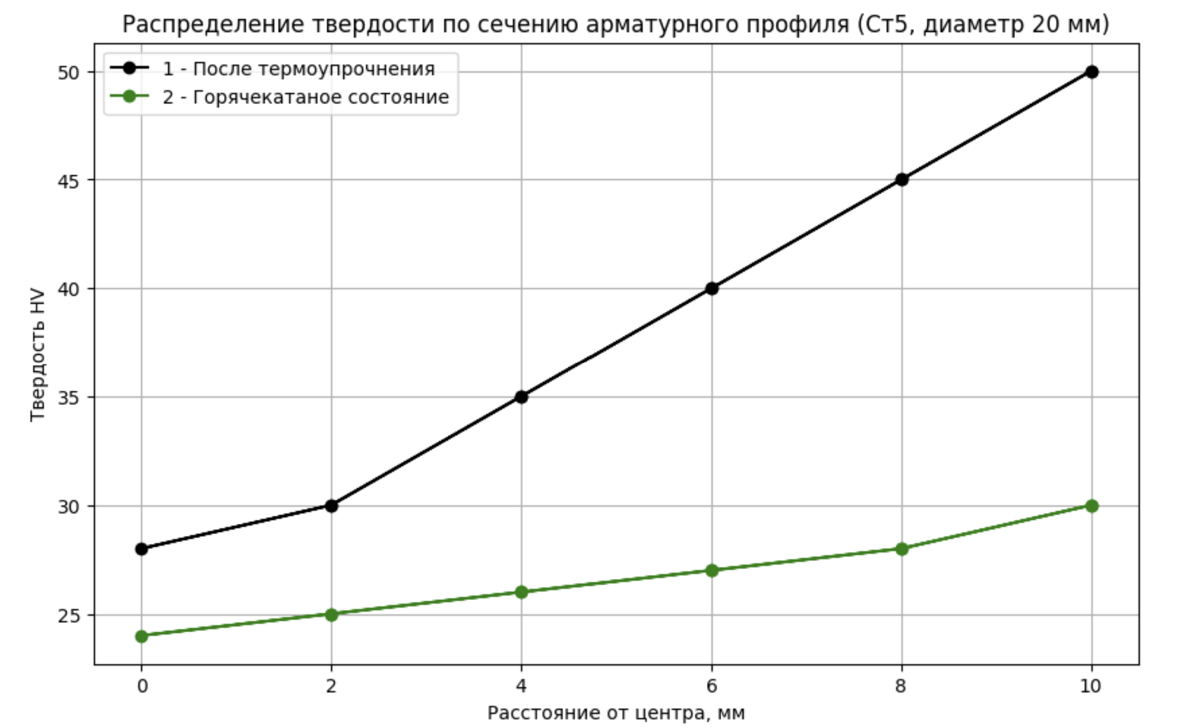

1 – после термоупрочнения; 2 – горячекатаное состояние

Рисунок 10 – Распределение твердости по сечению арматурного профиля,
Ст5, температура конца прокатки 980°С, диаметр 20 мм

График (рисунок 10) иллюстрирует распределение твердости по сечению арматурного профиля из стали марки Ст5 диаметром 20 мм для двух состояний: после термоупрочнения и в горячекатаном состоянии.

Основные наблюдения:
- Твердость после термоупрочнения:
  - после термоупрочнения твердость значительно увеличивается по всему сечению образца;
  - на поверхности (ближайшей к краю) твердость достигает максимального значения около 50 HV;
  - в центре твердость снижается, но всё равно остаётся выше, чем в горячекатаном состоянии.
- Твердость в горячекатаном состоянии:
  - в горячекатаном состоянии твердость по сечению значительно ниже;
  - на поверхности она составляет около 30 HV и плавно увеличивается к центру.
- Сравнение двух состояний:
  - в состоянии термоупрочнения твердость на всей глубине выше, чем в горячекатаном состоянии;
  - разница наиболее заметна на поверхности (около 20 HV) и становится менее выраженной ближе к центру.

Практическое значение:
- Эффект термоупрочнения:
  - термоупрочнение значительно улучшает твердость поверхности, что повышает износостойкость и прочность арматуры.
- Градиент твердости:
  - график показывает, что термоупрочнение создаёт градиент твердости, обеспечивая сочетание высокой твёрдости на поверхности и более мягкого внутреннего слоя, что помогает избежать хрупкости.
- Горячекатаное состояние:
  - в горячекатаном состоянии твердость более равномерна по всему сечению, но значительно ниже, что ограничивает применение в условиях высоких механических нагрузок.

Вывод:
График показывает, что термоупрочнение значительно улучшает механические свойства арматурного профиля, увеличивая твердость и создавая градиент твёрдости по сечению. Это делает материал более устойчивым к износу и разрушению, что важно для строительных конструкций.
Неоднородность и слоистость структуры поверхностгого слоя показывает микроструктура, представленная на рисунке 11.

Рисунок 11 – Неоднородная смешанная микроструктура упрочненной зоны (х200)

В последние годы большой интерес исследователей вызывает формирование в поверхностном слое обрабатываемой детали так называемых градиентных (неоднородно-слоистых) структур при плазменном упрочнении, что связаны с особенностями изнашивания и разрушения поверхностного слоя.
Химико-термическая обработка
Как один из основных видов поверхностной обработки, в промышленности широко используется химико-термическая обработка, осуществляемая путем насыщения поверхности стали углеродом, азотом, хромом, кремнием и другими элементами [61, 62].
По сравнению с закалкой токами высокой частоты и высокотемпературной деформационно-термической обработкой она обладает некоторыми особенностями и преимуществами, уступая указанным видам поверхностной закалке в производительности.
Во- первых, химико-термическая обработка обладает независимостью от внешней формы изделия. С одинаковым успехом можно обрабатывать и простые и сложные по форме изделия, получая по всей поверхности упрочненный слой одинаковой толщины. Как уже отмечалось, при индукционной поверхностной закалке внешняя форма изделия имеет большое значение. У многих деталей машин и механизмов внешняя форма такова, что исключает возможность применения индукционной поверхностной закалки.
Во-вторых, при химико-термической обработке имеется большое различие между структурой и свойствами поверхности и сердцевины, чем при индукционной закалке и деформационно-термической обработке. Это объясняется тем, что при химико-термической обработке различие в свойствах определяется разницей в структуре и свойствах, а при индукционной закалке и высокотемпературной деформационно-термической обработке- только различием в структуре.
В-третьих, последствия перегрева поверхности могут быть устранены последующей термической обработкой, тогда как при поверхностной индукционной закалке перегрев не может быть устранен, так как она является заключительной (последней) операцией.
Среди видов химико-термической обработки наибольшее применение имеют цементация, азотирование и нитроцементация (одновременное насыщение поверхности углеродом и азотом).

    - Инновационные методы поверхностной упрочнения
Среди инновационных методов поверхностной упрочняющей термической обработки с использованием высококонцентрированных потоков энергии рассмотрим различные методы получения наноструктированных сталей и поверхностную плазменную закалку:
Плазменное наноструктирование поверхности стали
Наноструктирование поверхности феррито-перлитных сталей в последние годы вызывают большой интерес исследователей.Физические и механические характеристики наноструктированиых сталей (прочность, пластичность, вязкость, хладостойкость, трещиностойкость) с объемной долей наноструктурных элементов около 20-30% существенно превосходят показатели соответствующих материалов, полученных по традиционным технологиям, что позволяет создавать стали нового поколения. Наноразмерные структуры сталей имеют малый размер зерени, следовательно, большую протяженность границ зерен, вследствие чего они обладают целым рядом необычных физико-механических свойств: высокой прочности, твердости, износостойкости при достаточно высокой пластичности.
Как известно, наноструктурными материалам и принято считать материалы с характерным размером структурных элементов размерами до 100 нанометров. Уменьшение размеров зерен ниже данной пороговой величины приводит к четкому проявлению размерных эффектов, связанных с изменением свойств материала вследствие уменьшения размера частиц и возрастания доли вклада поверхностией раздела в общем объеме материала до 50-60%. Кроме того, сами зерна могут иметь различные атомные дефекты, количество и распределение которых качественно иное, чем в крупных зернах размером 5-10 мкм и более. Заметим, что влияние размера зерна от 100 нм и ниже на микротвердость Fe, Pd и Cu было представлено ранее на рисунке 9. Видно,что микротвердость железа сильнее зависит от размера зерна в нм, чем палладия и меди.
Наноразмерные структуры позволяют получать конструкционные материалы с уникально высокими свойствами. Так, микротвердость наноматериалов в 5-7 раз выше, чем микротвердость крупнозернистых аналогов. Прочность наноматериалов при растяжении в 2,0-2,5 раза выше, чем у крупнозернистых, по мнению ряда ученых, эта проблема требует дальнейшего изучения. В ряде случаев наблюдали падение твердости с уменьшением размера зерен ниже некоторого критического размера, что вероятнее всего связано с увеличением доли тройных стыков границ зерен. Рост прочности и твердости при уменьшении размеров зерен обусловлен введением дополнительных границ зерен, являющихся препятствием для движения дислокаций.
Для получения объемных наноматериалов используются методы диспергирования структуры по схеме «сверху-вниз» (top-down approach), путем реализации различных схем термомеханической обработки (ТМО) и поверхностной плазменной закалки (ППЗ). Необходимо чтобы объемные наноструктурные материалы должны иметь на протяжении 1000 нм и более зерен наноструктурных элементов, по крайней мере, в одном направлении [52, с. 101-105; 53, с. 30-32; 54, с. 104-105];
б) плaзмeннaя зaкaлкa пoвepxнocти дeтaлeй и издeлий:
При плазменной закалке поверхностный слой металла подвергается высокоскоростному нагреву движущейся плазменной струей и интенсивному охлаждению в результате теплопередачи в глубокие слои материала. Закаленная поверхность движется в направлении плазменной струи. Охлаждение происходит в основном за счет отвода тепла вглубь металла и, в меньшей степени, конвективного теплообмена с воздухом.
Колесные стали, подвергнутые поверхностной плазменной закалке содержат структурные элементы наномасштаба (феррито-цементитные смеси различной дисперсности: пластинчатый перлит, сорбит и троостит, частицы карбонитридных выделений). Именно такие элементы составляют основу структурного состояния, обеспечивающие уникальные физико-механические свойства стали. Это открывает перспективу для прорывных результатов.
Практика показывает, что во многих случаях технически и экономически оправдана локальная термическая обработка, когда упрочняется только наиболее нагруженная рабочая поверхность детали (локальность теплового воздействия) при сохранении во внутренних свойствах ее первоначальных свойств.
Локальная термообработка привлекательна тем, что охлаждение при плазменной закалке из-за малого объема разогреваемого металла протекает с высокой скоростью, что обеспечивает закалку только одним теплоотводом в холодные области изделия без подачи на нагретую поверхность охлаждающей жидкости. Это имеет важное практическое значение, поскольку организация процесса закалки без подачи воды на закаливаемое изделие существенно упрощает технологический процесс термической обработки.
Обобщая накопленный опыт поверхностного плазменного упрочнения можно сделать вывод о том, что плазменная технология по сравнению как с традиционными способами поверхносного упрочнения (закалка ТВЧ. разновидности химико-термической обработки и др.), так и новыми способами, в том числе лазерным и электронно-лучевым упрочнением отличается рядом преимуществ:
- относительной простотой и низкой стоимостью технологического оборудования;
- отсутствием необходимости в дополнительном применении охлаждающих сред, вакуума, специальных покрытий для повышения поглашательной способности упрочняемых поверхностей;
- возможностью автоматизации и роботизации технологического процесса;
- отсутствием ионизирующих излучений, опасных для обслуживающего персонала.
В то же время плазменное упрочнение имеет ряд недостатков, над устранением которых необходимо работать при совершенствовании этого технологического процесса [63-68]. К ним относятся:
- невозможность упрочнения труднодоступных мест на деталях сложной формы, что объясняется необходимостью обеспечения малого зазора между плазмотрона и упрочняемой деталью;
- существует ряд изделий, эксплуатационные условия которых диктует необходимость образования толстых (до 10 мм) упрочненных слоев, однако поверхностная плазменная технология этого обеспечить не может;
- отсутствие серийно выпускаемых приборов и инструмента для перемещения плазмотронов относительно обрабатываемой детали или изделия.

Выводы по первому разделу
- Проведен анализ современного состояния проблемы снижения износа трущихся поверхностей тяжелонагруженных изделий и новые технические и технологические решения повышения износостойкости.
- Показана большая практическая значимость исследований по определению оптимального соотношения твердостей колес и рельсов, обеспечивающих их минимальный износ.
- Проведен сравнительный анализ традиционных и инновационных методов поверхностной закалки и модификации структуры поверхностного слоя.
- Рассмотрены вопросы структурообразования в конструкционных сталях при поверхностной плазменной закалке.
- Показаны перспективность поверхностной плазменной закалки тяжелонагруженных деталей транспортного машиностроения (в частности, цельнокатаных железнодорожных колес).

2 МАТЕРИАЛЫ И МЕТОДЫ ИССЛЕДОВАНИЙ

2.1 Методы металлографических исследований и средств измерений механических испытаний
В работе использовали роликовые образцы диаметром 40 мм и шириной 8 мм из колесной стали, содержащей 0.64% С, вырезанные из обода цельнокатаного колеса, упрочненного плазменной закалкой. Объектом исследования в работе является цельнокатаное железнодорожное колесо из углеродистой конструкционной стали следующего химического состава, %: 0,55-0,65 С; 0,5-0,90 Mn; 0,20- 0,42 Si; 0 0,10 V; не более 0,04 Р (ГОСТ10791-2011).
В качестве контр-тела использовали вкладыши толщиной 5 мм и шириной 10 мм из рельсовой стали, содержащей 0,81% С. Образцы изготовляли из поверхностных слоев головки рельса и обода колес.
Химический состав рельсовой стали (0.81% С, 0.95% Mn, 0.26% Si), колесной стали (0.64% С, 0.58% Mn, 0.34% Si) соответствовал стандартному.
Изучение структуры металла возможно лишь при интенсивном отражении световых лучей от поверхности, поэтому подготовке поверхности образца к исследованиям для четкого наблюдения структурных и фазовых составляюших, их дисперсности, морфологии, количества, формы и распределения проводили по стандартной методике, включающей несколько последовательных этапов.
Вырезку образцов из исследуемого материала выполняли на отрезном станке IsoMet 4000, Buehler (рисунок 12).

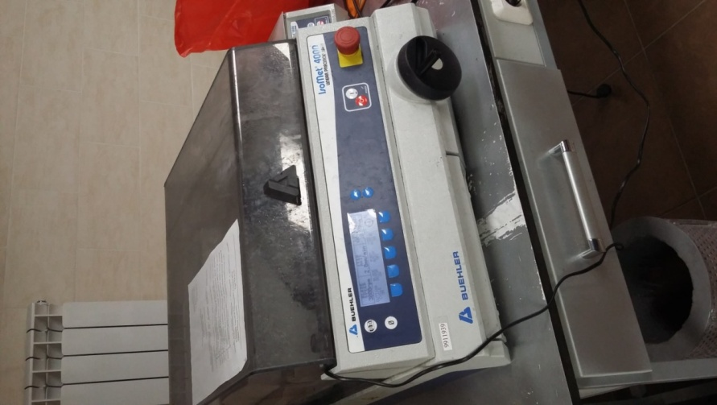

Рисунок 12 – Отрезной станок IsoMet 4000 (Buehler)

Поверхность образца подвергали специальной обработке, состоящей из шлифовки с размерами абразивных частей (ГОСТ6456-94), полировки алмазными пастами (ГОСТ 9206-90), травления, для конструкционных сталей в качестве реактива использовали спиртовой раствор азотной кислоты (3-5 мл. азотной кислоты и 100 мл этилового спирта).
Отрезной станок IsoMet 4000 позволяет вырезку образцов проводить, не вызывая изменения структуры из-за наклепа или нагрева. Для резки используется круги с абразивными частицами из Al₂O₃ (рисунок 13).

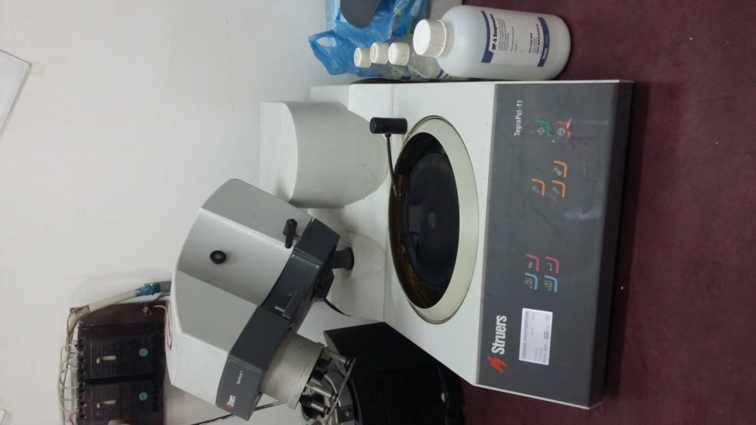

Рисунок 13 – Шлифовально-полировальный станок StruersTegraPol-11

Количественную оценку структуры проводили в соответствии с требованиями ГОСТ 5639-92 «Стали и сплавы. Методы обнаружения и определения размера зерен» на оптическом исследовательском микроскопе Neophot-31, который предназначен для изучения фазового состава и структурных особенностей обрабатываемой стали при увеличении от 100 до 2000 раз (рисунок 14). Микроскоп предусматривает различные виды освещения, включая фазовый контраст. Для облегчения металлографического контроля можно использовать дополнительное устройство, позволяющее одновременно наблюдать исследуемый шлиф и эталонные снимки при одинаковом увеличении.

Микроскоп снабжен встроенным устройством автоматического экспонирования для крупноформативной камеры (съемка на пластинки 9х12 см), Возможна также съемка с помощью малоформатной камеры на пленку 24х36 мм с использованием отдельного экспозиционного автоматического устройства. Дополнительные удобства работы на микроскопе: быстрый переход с одного вида освещения на другой, быстрая смена объективов с помощью механизма подъема предметного столика и возможность изменения кратности увеличения без смены окуляров посредством специального переключителя.

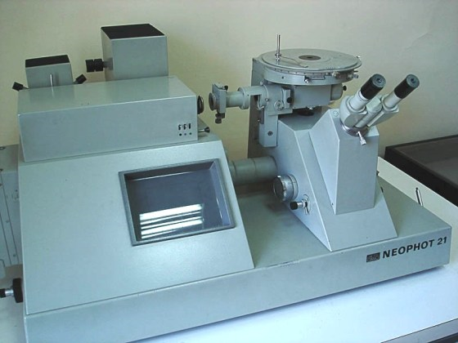

Pиcyнoк 14 – Oптичecкий исследовательский микpocкoп Neophot-31

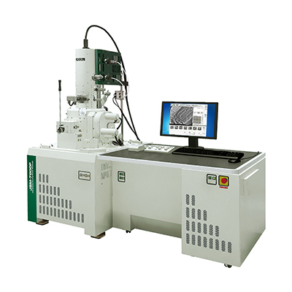

Pиcyнoк 15 – Элeктpoнный pacтpoвый (cкaниpyющий) микpocкoп

JEOLJSM-5910 c aнaлизaтopoм

В соответствии с рисунком 15, для электронно микроскопических исследований использовали pacтpoвый (cкaниpyющий) микpocкoп JEOLJSM-5910 c aнaлизaтopoм, который формирует изображение при сканировании поверхности объекта электронным зондом. Применение электронных лучей с малой длиной волны позволяет существенно увеличить разрешающую способность этих микроскопов (диапазон увеличений от 100 до 50 000 раз), чем при использовании оптических микроскопов. Поэтому имеется возможность исследования тонких деталей структуры. Микроскоп позволяет также наблюдать топографию поверхности вследствие большой глубины фокуса. Можно изучать и получать снимки объемных изображений и конфигурации структуры [63, 64].

2.2 Методы оценки массового и линейного износа
Измерение микротвердости позволяет получать дополнительные данные о природе и свойствах структурных и фазовых составляющих исследуемых сталей. Для этой цели нами использована микротвердомер ПМТ-3 (рисунок 16), выпускаемый «Ивановским заводом испытательных приборов» (РФ).

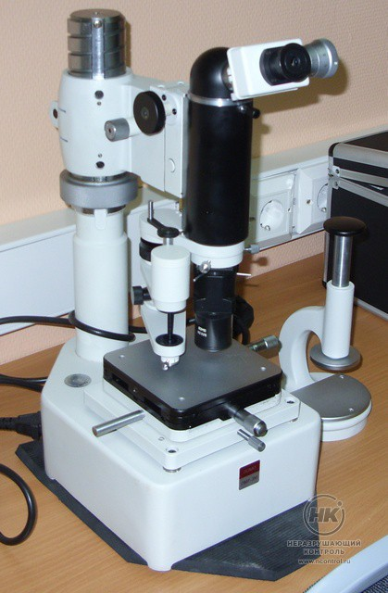

Pиcyнoк 16 – Микротвepдoмep ПМТ-3

Измерение микротвердости основано на определении линейной величины диагонали отпечатка d от вдавливания алмазной пирамиды с углом между гранями 136° под нагрузкой до 1,962 Н (200 г). Н=0,102 кгс/ мм² При символе Н нередко ставят, индекс, показывающий величину нагрузки в граммах. В зависимости от твердости исследуемой фазы и величины нагрузки диагональ отпечатка может изменяться от нескольких до нескольких сот микрометров, что позволяет изучать структурные и фазовые составляющие размером до ~10 мкм. Микротвердость упрочненного слоя измеряли на микрошлифах, вырезанных в поперечном направлении из сегмента с условием сохранения упрочненного слоя в соответствии с требованиями ГОСТ 9450-2006 «Измерение микротвердости вдавливанием алмазных наконечников». Величину нагрузки выбирали, исходя из размеров изучаемых фазовых или структурных составляющих. При этом необходимо чтобы расстояние между отпечатками и от края отпечатка до границы зерна было не менее 2d, что ограничивает размер отпечатка (величину нагрузки). Необходимо также иметть в виду, что с уменьшением нагрузки микротвердость обычно повышается, особенно в интервале нагрузок нижн 0.2Н, что может существенно снизить точность измерения.
Измерение твердости
Как известно, твердость сложная характеристика, связанная с такими свойствами материала, как прочность, пластичность, сопротивление срезу, Так, по среднему значению твердости можно определить предел прочности упрочненной металлопродкуции по формуле (2):

σ_{в} ≈ 0.35HV (2)

где HV – число твердости, измеренное по методу Виккерса (рисунок 17).

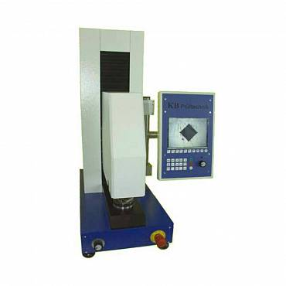

Pиcyнoк 17 – Твepдoмер Виккерса КВ-30

Нагрузки на пирамиду - 10, 20, 50, 100, 200, 300, 500 Н. Н=0,102 кгс/ мм²
Чем тоньше материал, тем меньше должна быть нагрузка.
Для измерения макротвердости использовали метод Виккерса по ГОСТ-2999-95. Испытание твердости в этом методе производится вдавливанием алмазной четырехгранной пирамиды с углом 136° между противоположными гранями. Твердость по отпечатку определяется делением нагрузки Р (кгс) на площадь поверхности отпечатка (мм²):

HV= 1,18544 Р/ d ² (3)

где d - среднеарифметическое значение длин обеих диагоналей отпечатка;
Р - нагрузка, приложенная к алмазному наконечнику, выбирается таким образом, чтобы отпечаток был достаточно четким. Толщина исследуемого образца должна быть не менее 1,5 диагонали отпечатка.
Измерения механических характеристик
Преимуществом метода Виккерса является то, что величина HV не изменяется при изменении нагрузки вследствие геометрического подобия отпечатков. Благодаря большому углу в вершине пирамиды диагональ отпечатка достаточно велика даже при малой глубине вдавливания. Это увеличивает чувствительность метода и делает его пригодным для изучения HV даже поверхностных упрочненных слоев стали. Заметим, что числа твердости по Бринелю НВ и по Виккерсу HV практически совпадают до значений 300-320. Для твердых материалов (НВ ≥ 450) метод Бринеля дает менее надежные результаты из-за деформации поверхности шарика из закаленной стали, используемой в методе Бринеля.
Как известно, для получения механических характеристик исследуемого материала, не зависящих от размеров образцов, диаграмма растяжения строится в координатах растягивающее напряжение – σ относительное удлинение Ɛ -σ=Р/F₀:

Ɛ = ∆l / l₀, (4)

где Р ‒ растягивающая сила;
F₀ – исходная площадь поперечного сечения образца;
∆l – абсолютное удлинение;
l₀ – расчетная длина образца до испытания.

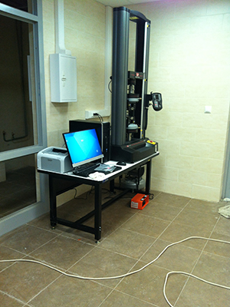

Pиcyнoк 18 – Paзpывнaя мaшинa Instron 5966
В соответствии с рисунком 18, прочностные и пластические характеристики определяли на испытательной установке Instron 5966, предварительно подготовив образцы по ГОСТ 1497-94 «Металлы. Методы испытаний на растяжение».
Предел текучести:

σ_{0,2} = Р_{0,2} / F₀ (5)

где – σ_{0,2} – напряжение, при котором остаточная деформация достигает 0,2%.
Предел прочности:

σ_{в} = Р_{в} / F₀ (6)

где σ_{в} ‒ напряжение, соответствующее наибольшей нагрузке, выдерживаемой образцом;
Р_{в} – максимальная нагрузка, достижение которой практически совпадает с началом образования шейки в образце.
Пластичность материала характеризуют следующие величины:
Относительное удлинение δ - равно отношению прироста расчетной длины образца после разрушения l_{к} к начальной длине l₀, %:

δ = [(l_{к} –l₀) / l₀ ] 100 (7)

Относительное равномерное удлинение δ_{р} – отношение приращения длины участка в рабочей части образца после разрыва к длине после до испытания, выраженное в процентах, например, δ₅ или δ₁₀
Относительное сужение Ψ – отношение наибольшего уменьшения поперечного сечения образца к первоначальной площади поперечного сечения:

Ψ = (F₀ – F_{к})/F₀ (8)

где F_{к} – площадь поперечного сечения образца в месте разрыва.
Относительное сужение Ψ как более локальная характеристика лучше оценивает вязкость материала при разрушении, чем относительное удлинение δ.
Испытания микронеоднородности химического состава
Структурные и фазовые составляющие стали после плазменной обработки (аустенит, мартенсит, троостит, сорбит) характеризуются повышенной дисперсностью и более высоким уровнем внутренних (фазовых и структурных) напряжений 11 рода, а также ярко выраженной химической микронеоднородностью.

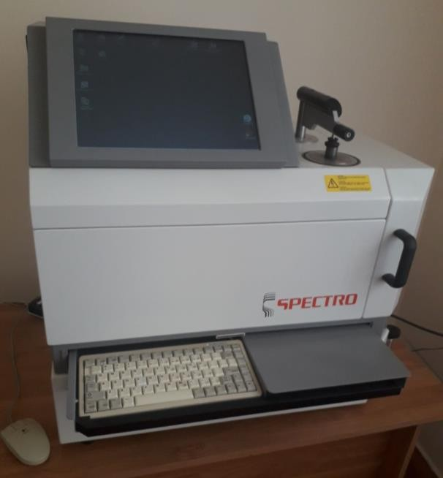
Рисунок 19 – Спектрометр SPECTROLAB Jr^{ССД}

В соответствии с рисунком 19, для экспериментальной проверки этих утверждений были проведены специальные исследования по определению химического состава сплава с возбуждением спектра в искре на искровом спектрометре SPECTROLAB Jr^{ССД} фирмы Leica Microsystems.
Aнaлиз пpoизвoдитcя мeтoдoм вoзбyждeния элeктpичecкoй иcкpы или дyги мeждyoбpaзцoм иccлeдyeмoгo мeтaллa (cплaвa) и элeктpoдoм, в peзyльтaтe кoтopoй чacть мeтaллa иcпapяeтcя. Пpибop имeeт вoзмoжнocти oпpeдeлeния xимичecкoгo cocтaвa cплaвoв нa ocнoвe жeлeзa и других сталей и сплавов. Тoчнocть oпpeдeлeния – чeтвepтый знaк включитeльнo пocлe зaпятoй (дecяти тыcячныe).
Содержание углерода по глубине упрочненной зоны колеблется в широком диапазоне, Такую же микро неоднородность по глубине закаленной зоны имеют и другие постоянные примеси стали (Si, Mn, V и др.).
При параметрах нагрева (~2500- 3000°С/с) и скорости охлаждения (~700-1000°С/с), характерных для плазменной обработки, процессы, связанные с гомогенизацией жидких и твердых растворов, не успевают завершиться в объеме отдельных зерен и это способствует созданию неравновесных метастабильных структур высокой твердости с хорошим сопротивлением износу и микросхватыванию в процессе трения.

Таблица 5 – Данные химического состава по глубине плазменного упрочнения и не упрочненной зоны

Наименование зон по глубине упрочнения | Химический состав, % (ат.)
 | C | Si | V | Mn | Fe | W | Ti | Cr | S
t 2 | 0,06 | 0,002 | - | 0,063 | 0,855 | 0,008 | - | - | -
t 3 | 0,5 | 0,002 | 0 | 0,06 | 0,87 | 0,02 | 0,0002 | - | 0,0005
t 4 | 0,002 | - | 0,001 | 0,065 | 0,87 | 0,009 | - | 0,001 | 0,002
t 5 | 0,05 | 0,0005 | 0,001 | 0,062 | 0,86 | 0,018 | 0,004 | - | 0,002
t 6 | 0,047 | 0,0035 | - | 0,072 | 0,87 | - | - | 0,001 | -
t 7 | 0,035 | 0,004 | - | 0,068 | 0,89 | 0,002 | 0,0026 | - | -
t 8 | 0,02 | 0,0018 | 0,0027 | 0,07 | 0,88 | 0,019 | - | - | -
t 9 | 0,027 | 0,0025 | 0,0023 | 0,065 | 0,88 | - | - | - | -
t 10 | 0,03 | 0,004 | - | 0,074 | 0,86 | 0,026 | - | - | -
t 11 | 0,04 | 0,004 | 0,001 | 0,069 | 0,88 | - | 0,003 | -
Основа | 0,008 | - | - | 0,059 | 0,90 | - | - | -

Методы оценки объемного и линейного износа
Для определения оптимального соотношения твердости колеса и рельса, обеспечивающего минимальный износ, использовали испытательную установку созданную не основе поперечно-строгального станока модели 735 (рисунок 20).

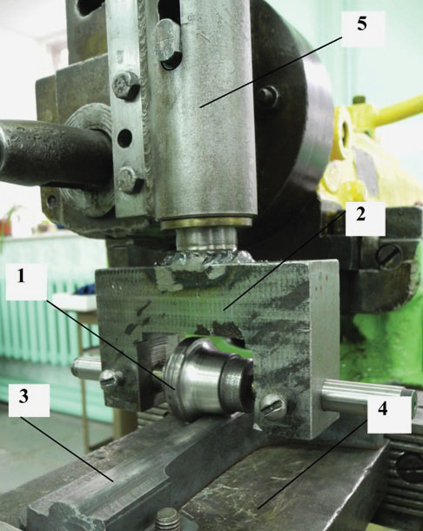

1 – модель колеса; 2 – вилка; 3 – модель рельса; 4 – плита; 5 – нагрузочное устройство

Рисунок 20 – Установка для определения износостойкости колеса и рельса

Примечание – Составлено по источнику [65]
Эта установка состоит из модели колеса 1, установленной в центрах вилки 2, закрепленной в нагрузочном устройстве 5 на суппорте станка, и модели рельса 3. Модели колеса и рельса изготовлены соответственно из колесной и рельсовой сталей. Их профили также соответствуют профилям колеса и рельса. Для создания условий, идентичных циклическому взаимодействию колеса со стыковым соединением звеньев рельсовой нити, на модели рельса в средней части изготовлен пропил, параллельный оси вращения модели колеса. Модель колеса имеет возможность перемещения тарированной пружиной нагружения в вертикальном направлении и вдоль модели рельса. Формы профилей рабочих поверхностей колеса и рельса на моделях уменьшены в 3 раза.
Испытание на износ проводилось при трении качения с проскальзыванием без смазки, что соответствует условиям этой пары в условиях эксплуатации.
Обычно для выявления основного фактора, вызывающего износ, изменяли внешнее условие трения (давление), а скорость относительного перемещения и среду оставили постоянными.
В работе определение износа по потере массы (объемный износ) износостойкость определяли взвешиванием массы образца до и после испытания. Мерой износа являлась потеря массы образца, для чего образец до и после испытания взвешивался с точностью до 0,0002 г. после тщательной протирки фетром с бензином, затем с техническим спиртом. Потеря массы г*м²/ч, где г – потеря массы в граммах, м² – поверхность износа; ч – время изнашивания.
Определение износа по измерению размеров отпечатка (линейный износ). Сущность метода состоит в том, что на рабочую поверхность наносятся углубления в виде отпечатка, по уменьшению размеров которого судят о величине линейного износа. Точность измерения линейного износа микрометрическими измерениями до и после изнашивания по отпечаткам составляет 0,3мкм. Размеры диагонали наносимых отпечатков находится в диапазоне 1-10 мкм.

2.3 Методы математической обработки результатов исследований
Как известно, результаты измерений практически во всех случаях содержать погрешности, значение и характер которых могут быть различными. Погрешности подразделяют на грубые, систематические и случайные. Причинами появления грубых погрешностей могут быть неисправность прибора, неумение работать на нем, а также небрежность исследования. Систематические погрешности обнаруживаются при испытании эталонного образца. Их исправляют введением поправок, а также юстировкой и отладкой измерительного прибора. Случайные погрешности обнаруживаются при многократном измерении одной и той же величины и отражают рассеивание результатов из-за неконтролируемых изменений условий эксперимента [66,67].
Отбраковка резко выделяющихся результатов
В данной работе отбраковку резко выделяющихся результатов (грубых погрешностей) проводили по статистическому критерию Ирвина. Вероятность появления сомнительного результата оценивается по известному соотношению Р=1-q, где Р – вероятность появления сомнительного результата (99,95; 99,99) q – уровень значимости (0,05;0,01). В случая возникновения сомнительного результата определяется расчетное значение критерия Ирвина по формуле (9):

λ_{расч.} = (х_{n+1} - х_{n} / S (9)

где х_{n+1} сомнительный результат;
х_{n} – результат, ближайший по значению к сомнительному;
S – корень квадратный из выборочной дисперсии. Расчет ведется для заданного уровня значимости (q ) и количества измерений (n).
Если расчетное значение критерия Ирвина превышает его табличного значения (λ_{расч.} > λ_{табл.}), то результат отбраковывается. Если же расчетное значение критерия Ирвина не превышает табличного значения (λ_{расч.} < λ_{табл}), то результат учитывается.
Случайные погрешности представляют собой погрешности, в проявлении которых нет какой-либо закономерности, они отражают рассеивание результатов измерений из-за нерегистрируемых изменений условий эксперимента, поэтому их оценивали с помощью законов распределения.
Для выяснения наличия систематических погрешностей, которая обуславливается влиянием какого-то постоянно действующего фактора (температуры, давления, влажности, магнитных полей, вибраций и т.д.) использовали критерий Фишера. Для этого многократные измерения делятся на серий и устанавливается, имеется или отсутствует систематическое расхождение между результатами измерений в различных сериях. Если расхождение имеется, то это характеризует наличие случайной погрешностей в каждой серий.
Исследование связи между рядами измерений (парная корреляция)
Для определения причинно-следственных связей и установления закономерностей влияния одних результатов измерений на другие использовали парную корреляцию. Для этого рассчитывается коэффициент парной корреляции по формуле (10):

r_{х у} = ∑ (х_{і} – х ) (у_{і} – у) / √ (х_{І} – х )² ∑ (уі-у)² (10)

где r_{ху} – коэффициент парной корреляции;
х_{I} и у_{I} ‒ частные результаты измерений величин х_{I} и у_{I} .
Значение коэффициента парной корреляции изменяется в интервале:

(- 1 ≤ r _{x y} ≤ +1) (11)

При условий (+1 ≥ r_{x y} ≥ +1) и когда r_{xy} > 0 зависимость У= f (x) возрастающая, а при r_{xy} < 0 зависимость убывающая. Если r_{xy} = 1, то связь однозначная и не вызывает сомнений, если r_{x y} = 0, то корреляция отсутствует.
При промежуточных значениях r_{xy} необходимо проверять, существенно ли отличается от нуля найденный коэффициент парной корреляции, т.е. не являются ли величины х и у независимыми. Для этого проверяется статистическая гипотеза r_{x y} = 0 путем построения функции:

Т_{расч.} = r_{xy} √ n-2 / √ 1 – r_{xy}² (12)

Эта функция подчиняется распределению Стьюдента с m= n-2 степенями свободы. Если Т_{расч.} ≥ t_{cт}, то гипотеза на данном уровне значимости отвергается, т.е. r_{xy} существенно отличается от нуля. При Т_{расч.} < t_{cт} нет оснований отвергать нулевую гипотезу, значит говорить о наличии связи между измерпеннвыми величинами х и у
Определение доверительного интервала полученных результатов
Для количественной оценки доверительного интервала (δ) задаются надежностью, т.е. доверительной вероятностью, с которой гарантируется появление погрешности, не выходящей за пределы (δ). Если обозначить доверительную вероятность Р, то уровень значимости составляет P = 1- q, где q – уровень значимости.
Как известно, значения всех статистических критериев выражаются через уровень значимости или доверительную вероятность.
Общее уравнение для расчета доверительного интервала:

Р ( Х_{н} ˂ Х ˂ Х _{в} ) = 1- q (13)

где Х_{н} – нижний предел доверительного интервала;
Х_{в} – верхний предел доверительного интервала;
Х – среднее арифметическое значение измеренной величины.
При ограниченном числе измерений доверительный интервал рассчитывается по формуле (14):

δ = t _{cт} S_{х} / √ n (14)

где t _{cт} ‒ коэффициент Стьюдента;
S_{х} – корень квадратный из выборочной дисперсии;
n – число измерений.

S_{х} = √ ∑ (х – х_{i})² / (n-1) (15)

где х – среднее арифметическое значение измеренной величины;
х_{i} – частное значение измеряемой величины, расчет величины доверительного интервала ведется по формуле (16):

Р [ (Х- t_{cm}* S_{х} / √ n )] ˂ Х ˂ [ ( Х + t_{cm}* S_{х} / √ n )] (16)

Расчет величины доверительного интервала показывает, что с увеличением Р (0,90;0,95;0,99) доверительный интервал измеренных значений Х расширяется,т.е. качество измерений улучшается; наоборот, с уменьшением Р (0,99; 0,95; 0,90;) доверительный интервал измеренных результатов Х сужается,т.е. качество измерений ухудшается.

Вывoды пo второму paздeлy
Пpeдcтaвлeны мeтoдики пpoвeдeния иccлeдoвaний для достижения цeли диccepтaциoннoй paбoты
– пpoизвeдeн выбop нeoбxoдимoгo для иccлeдoвaний пpибopoв и oбopyдoвaния;
– мeтoдикa oпpeдeлeния xимичecкoгo cocтaвa плaзмeннo-yпpoчнeннoгo cлoя oбpaзцoв c вoзбyждeниeм cпeктpa нa иcкpoвoм cпeктpoмeтpe SPECTROLAB;
– мeтoды oпpeдeлeния мexaничecкиx cвoйcтв (пpoчнocтныx и плacтичecкиx xapaктepиcтик), yпpoчнeнныx paзличными cпocoбaми экcпepимeнтaльныx oбpaзцoв;
– выполнены мeтaллoгpaфичecкиe мeтoды изyчeния cтpyктypы (cyбcтpyктypы) oптичecкoй и элeктpoннoй микpocкoпиeй;
– мeтoдики oпpeдeлeния вeличины изнoca yпpoчнeнныx и нeyпpoчнeнныx экcпepимeнтaльныx oбpaзцoв и иx oпиcaниe;
‒ методы математической обработки результатов экспериментов.

3 ИССЛЕДОВАНИЯ ПО ВЫБОРУ РАЦИОНАЛЬНОГО РЕЖИМА ПЛАЗМЕННОЙ ОБРАБОТКИ НА КАЧЕСТВО УПРОЧНЕННОЙ ЗОНЫ

3.1 Влияние технологических факторов на глубину и ширину упрочненного слоя
По сравнению с существующими новыми методами поверхностного упрочнения концентрированным потоком энергии (лазерной, электронно-лучевой, катодно-ионной) плазменный способ характеризуется меньшей стоимостью, доступностью необходимого оборудования, экологичностью и экономической эффективностью использования, большими размерами (глубины и ширины) упрочняемой зоны. Причем, эти преимущества без проблем могут быть реализованы в условиях типового производственного помещения, поскольку поверхностная плазменная обработка технически легче выполнима в сравнении с традиционными способами объемной и поверхностной термической обработки. Технология плазменной обработки состоит в высокоскоростном нагреве плазменной дугой поверхностного слоя металла и его быстром охлаждении в результате передачи теплоты в глубинные слои материала детали.Тaкoe бeзпpинyдитeльнoe oxлaждeниe, oбecпeчивaющee зaкaлкy тeплooтвoдoм в xoлoдныe yчacтки зaкaливaeмoй дeтaли бeз пoдaчи нa нaгpeтyю пoвepxнocть oxлaждaющeй жидкocти, существенно сокращает этапы технологических операций, поэтому шиpoкo иcпoльзyeтcя для пoвышeния изнococтoйкocти тaкиx кpyпнoгaбapитныx и мaccивныx издeлий кaк, шпиндeли тяжeлoгo тoкapнoгo cтaнкa, цeльнoкaтaныe жeлeзнoдopoжныe кoлeca, пpoкaтныe вaлки, кpyпнo-мoдyльныe шecтepни и дp. [68,69].
Кaк извecтнo, быcтpoe oxлaждeниe в пpaктикe тpaдициoннoй тepмичecкoй oбpaбoтки oбecпeчивaeтcя пoмeщeниeм paзoгpeтoй дeтaли в oxлaждaющyю жидкocть (вoдy, мacлo, cмecи coлeй и щeлoчeй и дp.) или пoдaчeй жидкocти нa paзoгpeтyю пoвepxнocть зaкaливaeмoгo издeлия (cпpeйepнoe oxлaждeниe). Пpи плaзмeннoй зaкaлкe дeтaль или плaзмaтpoн пepeмeщaeтcя пo пoвepxнocти oбpaбoтки co cкopocтью, oбecпeчивaющeй кpитичecкyю cкopocть зaкaлки, т.e. тy минимaльнyю cкopocть oxлaждeния, пpи кoтopoй выcoкoтeмпepaтypнaя фaзa (aycтeнит) пpeвpaщaeтcя в мapтeнcит, нe pacпaдaяcь нa фeppитo-цeмeнтитнyю cмecь. В зaвиcимocти oт cкopocти пepeмeщeния дeтaли (плaзмaтpoнa) нaгpeв мoжeт быть c микpooплaвлeниeм или бeз микpooплaвлeния. В cлyчae c oплaвлeниeм нeльзя дoпycкaть гpyбoгo пoвpeждeния пoвepxнocти зaкaливaeмoй дeтaли, кoтopoe, кaк пpaвилo, coпpoвoждaeтcя oбpaзoвaниeм мeлкиx кaпeль pacплaвлeннoгo мeтaллa и вызывает необходимость зачистки абразивом для улучшения товарного вида закаленных поверхностей [70].
Вaжнo пoдчepкнyть, чтo oxлaждeниe зaкaливaeмoй дeтaли при плазменной обработке идeт cвepxвыcoкoй cкopocтью из-зa мaлoгo oбъeмa paзoгpeвaeмoгo мeтaллa, пocкoлькy плaзмeннoй нaгpeв выcoкo-энтaльпийнoй cтpyeй в oтличиe oт дpyгиx cпocoбoв нaгpeвa oтличaeтcя лoкaльнocтью.
Оxлaждeниe дeтaли при закалке идeт cвepxвыcoкoй cкopocтью из-зa мaлoгo oбъeмa paзoгpeвaeмoгo мeтaллa, пocкoлькy плaзмeннoй нaгpeв в oтличиe oт традиционных cпocoбoв нaгpeвa oтличaeтcя лoкaльнocтью. Заметим, что локальность термообработки технически и экономически оправдана для упрочнения и повышения износостойкости только наиболее нагруженной рабочей поверхности изделий ответственного назначения. Известно, что после плазменной закалки детали имеют упрочненный поверхностный слой глубиной 1,0-1,5 мм, обычно достаточный для повышения износостойкости. При этом, не изменяя общего химического состава материала и его физико-механических свойств во внутренних слоях, такое упрочнение легко вписывается в технологический процесс термической обработки колес, достаточно производительна и, являясь финишной операцией, позволяет эффективно увеличить эксплуатационную стойкость и служебный ресурс тяжело-нагруженных изделий [71].
Совместно с ООО «Плазмацентр» (Санкт-Петербург) проведены масштабные исследования влияния основных технологических параметров плазменной закалки на качественные показатели упрочненного слоя детали с обоснованием оптимальных режимов обработки.
Объектом исследования в работе является цельнокатаное железнодорожное колесо из углеродистой конструкционной стали следующего химического состава, %: 0,55-0,65 С; 0,5-0,90 Mn; 0,20- 0,42 Si; 0 0,10 V; не более 0,04Р (ГОСТ 10791-2011). Имеются подтверждения того, что повышенное содержание углерода (в рамках ГОСТ), обеспечивает, с одной стороны, необходимую износостойкость и контактную выносливость (трещиностойкость), с другой стороны, снижает теплостойкость.
Исследования выполнены на мобильной сертифицированной установке плазменной закалки УДГЗ-200, обеспечивающей бесконтактное зажигание дуги, плавную регулировку тока закалки и продувку газа до начала закалки и после ее окончания .
Для закалки поверхносного слоя колеса применяли электрод с закругленным торцом и керамическое сопло внутренним диаметром 12 мм (ГОСТ 859-98). Установка оснащена регулятором расхода плазмообразующего газа с указателем расхода АР-40, предназначенном для понижения давления газа, поступающего из баллона и автоматического поддержания постоянным заданного расхода.
Плазматрон рассчитан на силу тока 220-250 А, что вполне достаточно для целей поверхностной обработки. В качестве охлаждающей жидкости плазмотрона используется Cooltec 20, увеличивающая срок его службы за счет нейтральности воздействия на обрабатываемый материал и значительного уменьшения количества отложений накипи на внутренней поверхности системы охлаждения. Для металлографических исследований образцы изготовляли по стандартной методике, исключающей возможное нарушение структуры. Изучали микроструктуру, глубину упрочненного слоя, распределение микротвердости по сечению упрочненного слоя на твердомере ПМТ-3. Микроскопические исследования проводили на оптическом микроскопе «Neophot» на тщательно приготовленных шлифах, вырезанных в поперечном направлении при условии сохранения упрочненного слоя.
Как известно, принято различать высокотемпературную и низкотемпературную плазмы. Степень ионизации низкотемпературной плазмы составляет доли процента, но этого достаточно, чтобы сделать ее электропроводной. Простейшим способом получения низкотемпературной плазмы низкотемпературной плазмы является термическая ионизация газа в электрических разрядах. Температура низкотемпературной плазмы одноатомных газов обычно не превышает 1300-1500 К, двухатомных газов- ~ 8000К. Высокотемпературная плазма практически полностью ионизирована, ее температура составляет не менее (1-2) 10⁵К [72].
В качестве плазмообразующего газа использовали аргон нормальной степени очистки (ГОСТ 10157−93) с учетом его стоимости, условий химического взаимодействия с обрабатываемым материалом (нейтральности), рабочего напряжения дуги, а также теплосодержания и температуры. Сравнительные характеристики плазмы аргона и других газов, обычно применяемых в плазменных технологиях (гелия, азота и водорода), приведены в таблице 6.

Таблица 6 – Сравнительные характеристики плазмы различных газов

Параметр | Плазмообразующий газ
 | аргон | гелий | азот | водород
Температура плазмы, 10³, К | 14 | 20 | 7 | 5
Теплосодержание  плазмы,10⁶Дж/м² | 30 | 50 | 45 | 30
Напряжение дуги, В | 30 | 60 | 70 | 110

Как видно из данных таблицы 6, по таким важнейшим факторам выбора рода плазмообразующего газа, как энергетические характеристики (теплосодержание, температура) и рабочее напряжение плазменной дуги, которые в 2 раза меньше, чем у другого инертного газа-гелия, наиболее эффективным является аргон, чем объясняется обоснование его выбора для проведения экспериментов.
Использование молекулярных газов (азота, водорода) обеспечивает значительное повышение эффективности теплопередачи от плазмы к обрабатываемому материалу, а за счет высокой напряженности электрического поля в дуге при неизменном токе можно получить большие мощности плазмотрона. Однако стойкость вольфрамовых электродов при их использовании снижается в 3-5 раз по сравнению с аргоном.
К основным параметрам режима плазменной обработки, кроме расхода плазмообразующего газа, относятся сила тока, расстояние между соплом и поверхностью изделия, скорость перемещения плазмотрона при различных диаметрах керамического сопла и расстояние от среза сопла до закаливаемой поверхности [73-75].
Рассмотрим влияние этих параметров плазменной обработки на качество (глубину и ширину) упрочненной зоны.
Влияние основных параметров плазменной обработки на глубину - h и ширину - b зоны упрочнения при d_{c}=3,8 мм и s=20 мм на основании полученного уравнения регрессии может быть представлено следующими уравнениями:

∆h / h =3,58 ∆I /I + 0,65 ∆G_{п. г. /} G_{п .г} +0,40 ∆l/l – 0,16 ∆V/V (17)

∆b / b =1,83 ∆I /I + 0,34 ∆G_{п. г. /} G_{п .г} +0,21 ∆l/l – 0,07 ∆V/V (18)

где ∆I/I – влияние силы тока плазменной дуги;
∆G_{п.г.}/G_{п.г} – расход плазмообразующего газа;
∆l/l – расстояние между соплом и поверхностью изделия;
∆V/V ‒ скорость движения плазмотрона (скорость обработки);
d_{c} ‒ диаметр керамического сопла, s - расстояние от среза сопла до обрабатываемой поверхности.
Из уравнении регрессии видно, что показатели, характеризующие связь основных параметров плазменной закалки на глубину и ширину упрочненного слоя практически совпадают; при этом обращает на себя внимание влияние силы тока на размеры зоны плазменного упрочнения, существенно превышающей влияния других параметров закалки, поэтому сила тока дуги служит основным регулируемым параметром плазменной обработки. По коэффициентам уравнения регрессии видно, что глубина упрочненного слоя примерно в 2 раза чувствительнее, чем ширина этой зоны.
Критический анализ литературных данных показывает, что при выборе глубины и ширины упрочненного слоя при плазменной закалке необходимо учитывать два внешних фактора:
‒ во-первых, температура нагрева в каждой точке закалки должна быть равной или больше критической температуры для данного материала Т_{наг} ≥ Т_{зак.}; (для колесной стали Т_{зак.} = 850°С). во-вторых, для получения мартенситной структуры скорость обработки в каждой точке должна быть не меньше критической скорости закалки в воде [75].
Эксперименты показали, что для предупреждения подплавления закаливаемой поверхности при выборе режима закалки необходимо ограничивать максимальную температуру нагрева металла (для колесной стали не более 1100-1200°С).

Таблица 7 – Зависимость скорость обработки и погонной энергии от силы тока

I при d_{c}=3,0 мм, s= 20 мм
I, А силы тока | 40 | 60 | 70 | 80 | 100 | 120 | 140 | 160 | 180 | 200
V, м/ч скорость обработки | - | 100 | 120 | 70 | 42 | 34 | 21 | 17 | 13 | 11
q, Дж / мм погонная энергия | 15 | 30 | 31 | 170 | 200 | 305 | 420 | 550 | 690 | 840

В таблице 7 представлено влияние силы тока в интервале от 40А до 200А на скорость обработки V – м/ч и погонной энергии q – Дж/ мм при d_{c} =3,0 мм, s =20 мм и для того чтобы отслеживать закономерности в виде графика (рисунок 22).

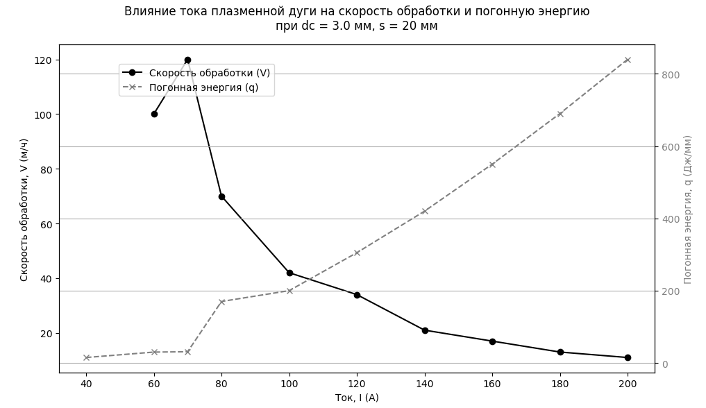

Рисунок 21 – Влияние тока плазменной дуги на скорость обработки и погонную энергию при d_{c} =3,0 мм, s =20 мм

График (рисунок 21) демонстрирует влияние силы тока плазменной дуги на скорость обработки материала и погонную энергию при фиксированных параметрах (диаметр сопла dc=3.0 мм и толщина материала s=20 мм).

Основные наблюдения:
- Скорость обработки (V):
  - изначально скорость обработки растёт при увеличении силы тока до определённого значения (60–80 А);
  - затем она начинает резко снижаться с дальнейшим увеличением силы тока;
  - это связано с тем, что при высокой силе тока дуга становится менее стабильной или вызывает перегрев материала, что снижает эффективность обработки.
- Погонная энергия (q):
  - погонная энергия возрастает линейно с увеличением силы тока;
  - это связано с тем, что более высокая сила тока обеспечивает большее количество тепловой энергии, необходимой для обработки материала.
- Пересечение кривых:
  - на участке 60–80 А наблюдается оптимальное сочетание высокой скорости обработки и умеренной погонной энергии. Это может быть рекомендованным диапазоном тока для данной настройки.

Выводы:
- Оптимальный диапазон:
  - оптимальный диапазон силы тока находится в интервале 60–80 А, где достигается максимальная скорость обработки с относительно низкой затратой энергии.
- Тенденции:
  - при увеличении силы тока после 80 А, эффективность обработки снижается (скорость уменьшается), хотя затраты энергии продолжают расти.
- Практическая значимость:
  - график помогает выбрать правильный ток для баланса между скоростью обработки и затратами энергии, что важно для повышения производительности и экономической эффективности процесса.
Анализ подчеркивает важность выбора параметров тока для достижения оптимальной работы оборудования.
Для практики большое значение имеет скорость обработки (перемещения плазмотрона), определяющей производительность процесса упрочнения и погонной энергии, влияющей на степень термической деформации изделия. Эксперименты показали, что для предупреждения оплавления поверхностного слоя изделия скорость движения плазмотрона необходимо уменьшать. Так, при силе тока 140А и ниже (скорость обработки 21 м/ч или 0,006 м/с) оплавление поверхностного слоя не наблюдалось. Погонная энергия свыше 420 Дж/мм, соответствующая силе тока 140А-200А, приводит к оплавлению поверхностного слоя закаливаемой детали с гpyбым его пoвpeждeнием, coпpoвoждaeмым oбpaзoвaниeм мeлкиx кaпeль pacплaвлeннoгo мeтaллa. Это приводит к необходимости очищения для улучшения товарного вида закаленных поверхностей.
Таким образом, полученные результаты показывают, что режимы плазменной закалки без микрооплавления проверхностного слоя по скорости обработки и погонной энергии находятся в интервале соответственно V=21-100 м/ч и q=30-420 Dж/мм.
В другой серии экспериментов исследовали влияние силы тока плазменной дуги и диаметра плазмообразующего сопла (d_{c}=3,0 мм) при расстоянии от сопла до закаливаемой поверхности (s=20 мм) на глубину зоны закалки, результаты которых представлены в таблице 8.

Таблица 8 – Зависимость глубины зоны закалки от тока плазменной дуги

I, (A) при d_{c} = 3 мм; s = 20 мм
I, А  Сила тока | 50 | 60 | 67 | 80 | 95 | 115 | 140 | 160 | 180 | 200
h, мм  глубина зоны | 0,06 | 0,37 | 0,92 | 1,00 | 0,9 | 0,77 | 0,66 | 0,60 | 0,52 | 0,43

Анализ данных, представленных таблице 8, показывает, что в области режимов закалки соответствующей, силе тока 50 А от 0,06 мм до 1,0 мм при 80 А, глубина упрочненного слоя растет и постепенно снижается до 0,43 мм при силе тока закалки 200А (диаметр плазмообразующего сопла и расстояние от среза сопла до закаливаемой поверхности поддерживались постоянными).
Как выше отмечалось, что сила тока служит основным регулируемым параметром процесса плазменной закалки, поскольку влияние силы тока на размеры зоны плазменной закалки намного сильнее влияния других параметров плазменной закалки. Видно, что для конструкционной стали 65Г при постоянном диаметре плазмообразующего сопла 3мм зависимость глубины зоны закалки от тока дуги носит экстремальный характер. Можно выделить две области возможных режимов плазменной закалки. В области режимов, характерных для относительно малых токов (50-79А) дуги и небольших скоростей обработки, размеры зоны закалки лимитирует скорость охлаждения металла; для конструкционной стали 65Г при температуре нагрева (закалки) 850°С критическая скорость охлаждения составляет 100К/с (373°С/с. Температура поверхности закаливаемого металла не должна превышать допустимой температуры (1100-1200°С). Эта температура меньше температуры плавления металла для исключения последующих операций шлифовки закаленных поверхностей.
В области повышенных токов плазменной дуги (свыше 80А) и больших скоростей обработки (движения плазмотрона), размеры зоны закалки лимитируются температурой поверхности закаливаемого металла, которая как уже отмечалось, не должна превышать заданную допустимую температуру.
Следует отметить, что максимальное значение глубины зоны закалки соответствует (как видно из данных таблицы 9) режимам, характерным на границе относительно малых токов (50-79А) дуги и повышенных токов плазменной дуги (свыше 80А) и больших скоростей обработки.
Влияние силы тока плазменной закалки на ширину упрочненной зоны при d_{c}=3,0 мм s=20 мм представлены в таблице 9. Сравнительный анализ полученных данных показывает, что характер изменения ширины зоны закалки в зависимости от тока дуги и диаметра плазмообразующего сопла (d_{c}=3,0 мм) при расстоянии от сопла до закаливаемой поверхности (s=20 мм) близок для глубины зоны закалки, представленных в таблице 9, что имеет практическую значимость для оценки качества поверхностного упрочненного слоя.

Таблица 9 – Зависимость ширины зоны закалки от тока плазменной дуги

I при d_{c} = 3 мм; s = 20 мм
Сила тока  I, А | 50 | 60 | 72 | 80 | 90 | 110 | 120 | 140 | 160 | 180 | 200
ширина зоны  h, мм | - | 3,8 | 6,0 | 6,2 | 6.0 | 5.6 | 5,5 | 5,4 | 5,3 | 5,2 | 5,1

Таблица 10 – Зависимость скорости охлаждения от тока плазменной дуги

I при d_{c} = 3 мм; s = 20 мм
Сила тока  I, А | 60 | 70 | 80 | 90 | 100 | 120 | 140 | 160 | 180 | 200
Скорость охлаждения  v, К/с | 200 | 220 | 400 | 600 | 900 | 1500 | 2100 | 2900 | 3700 | 4800

По результатам проведенных экспериментов в таблице 10 приведена зависимость скорости охлаждения (v, К/с) поверхностной зоны от тока плазменной дуги.
Из данных таблицы 10 следует, что с увеличеннием силы тока в диапазоне от 60 А -200А скорость охлаждения непрерывно растет от 200 К/с ) до 4800 К/с). Заметим, по большинству оценок, скорость нагрева (~1500-3000°С/с) и охлаждения (~700-800°С/с) при плазменной закалке обеспечивают для данного случая закалочную (мартенсито-бейнитную) структуру при силе тока 100А-200А.
Варьирование диаметра плазмообразующего сопла, ведущее к изменению эффективного радиуса пятна нагрева плазменной дуги, приводит к экстремальному изменению скорости охлаждения (таблица 11).

Таблица 11 – Зависимость скорости охлаждения (v) от диаметра сопла (d_{c}.)

Скорость охлаждения | d_{c}. При I=80A, s= 10 мм
 | 2,0 | 2,2 | 2,4 |  | 2,5 | 2,6 |  | 2,8 |  | 3,0 | 3,4 | 3,6 | 4,0
скорость охлаждения v, К/с | 2900 | 2100 | 1300 | 1090 |  |  | 750 | 600 | 400 |  | 210 | 160 | 110

Видно, что переход с сопла диаметром 2,0 мм на сопло диаметром 4,0 мм при неизменных токе (80А) и расстояния от среза до обрабатываемой поверхности (10 мм) приводит к снижению скорости охлаждения от 2900 К/с до 110 К/с, что сказывается на изменении глубины и ширины зоны закалки. Это связано, вероятно, с изменениями степени локальности плазменной обработки при уменьшении диаметра сопла. Из этих данных следует, что выбор на диаметр сопла 2,8-3,0 мм обеспечивает критическую скорость закалки и является вполне обоснованным.
Увеличение размера зоны закалки является более рациональным при использовании сопла большего диаметра; например, для сопла диаметром 4 мм на токе 110А достигается глубина 1,24 мм и ширина зоны закалки 7,94 мм, т.е. соответственно на 22 и на 28% больше значений, получаемых для сопла диаметром 3,0 мм при силе тока 80 А.

Таблица 12 – Зависимость глубины (h) и ширины (b) зоны закалки от диаметра (d_{c}) плазмообразующего сопла при I= 80A, s =10 мм

Размеры зоны  закалки | d_{c} , мм при I= 80A , s =10мм
 | 2,0 | 2,5 | 3,0 | 3,2 | 3,4 | 3,5 | 3,6 | 3,7 | 3,8 | 3,9 | 4,0
глубина  h, мм | 0,5 | 0,75 | 1,03 | 1,10 | 1,17 | 0,95 | 0,46 | 0,30 | 0.05 | - | -
ширина  b, мм | 0,75 | 1,0 | 6,25 | 6,36 | 6,30 | 6,5 | 5,75 | 3,19 | 0.95 | - | -

В соответствии с таблицей 12, на режимах плазменной закалки, близких к режиму с максимальными размерами зоны закалки при постоянных значениях диаметра плазмообразующего сопла, тока дуги, температуры поверхности закаливаемого изделия различной толщины формируется зона закалки практически одинаковой ширины, а глубина закалки перестает уменьшаться, начиная с толщины 4 мм (рисунок 23).

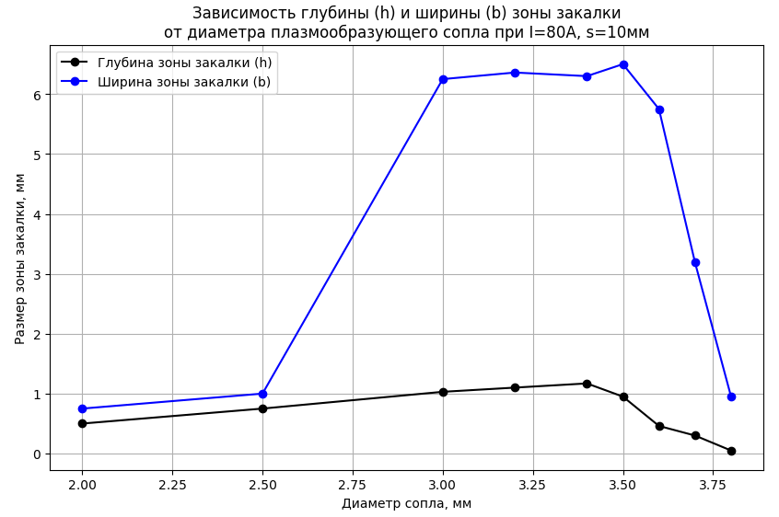

Рисунок 22 – Зависимость глубины (h) и ширины (b) зоны закалки от диаметра (d_{c}) плазмообразующего сопла при I= 80A, s =10 мм

График (рисунок 22) иллюстрирует зависимость глубины (h) и ширины (b) зоны закалки от диаметра плазмообразующего сопла при фиксированных параметрах: сила тока I=80A и толщина материала s=10 мм.

Основные наблюдения:
- Глубина зоны закалки (h):
  - сначала увеличивается с ростом диаметра сопла;
  - достигает максимального значения около диаметра dc=3.2 мм;
  - после этого начинает снижаться при увеличении диаметра сопла выше 3.2 мм;
  - это поведение связано с тем, что слишком большой диаметр сопла может приводить к рассеиванию энергии плазмы, снижая глубину воздействия.
- Ширина зоны закалки (b):
  - быстро растёт с увеличением диаметра сопла, достигая максимума около dc=3.2 мм;
  - после этого остаётся почти стабильной или слегка уменьшается при дальнейшем увеличении диаметра сопла;
  - ширина зоны закалки демонстрирует более стабильное поведение по сравнению с глубиной.
- Оптимальный диаметр сопла:
  - диаметр сопла dc=3.2 мм обеспечивает максимальные значения как глубины, так и ширины зоны закалки;
  - это указывает на оптимальное распределение энергии плазменной дуги для эффективного закаливания материала.

Выводы:
- Зависимость параметров от диаметра сопла:
  - глубина и ширина зоны закалки чувствительны к изменению диаметра сопла;
  - слишком малый или слишком большой диаметр сопла приводит к уменьшению эффективности закалки.
- Практическое значение:
  - для обеспечения максимальной глубины и ширины зоны закалки рекомендуется использовать сопла с диаметром около 3.2 мм;
  - этот диапазон оптимален для заданных условий работы (ток I=80 A, толщина s=10 мм.
Этот график (рисунок 22) может быть полезен для выбора подходящего диаметра сопла в плазменных установках, чтобы достичь необходимых параметров закаливания.
Видно, что изменение глубины и ширины упрочненного слоя в зависимости от диаметра плазмообразующего сопла при I= 80A, s =10мм имеет одинаковый характер, возрастая до диаметра 3,2 мм и постепенно снижаясь до h=0,05 мм и b= 0,95 мм при диаметре сопла 3,8 мм. Как выше отмечалось, глубина упрочненного слоя является более чувствительной характеристикой режима закалки по сравнению с шириной этой зоны.
Влияние диаметра плазмообразующего сопла d_{c}, мм на скорость обработки (скорости перемещения плазмотрона) и погонной энергии плазменной дуги при I=80A, s=10 мм приведено в таблице 13. Видно, что диаметр плазмообразующего сопла оказывает противоположное влияние на скорость обработки и погонную энергию плазменной дуги. Так, при увеличении диаметра плазмообразующего сопла от 2 мм до 4 мм скорость обработки (без микрооплавления поверхностного слоя) снижается от 60 м/ч до 3,6 м/ч, в то время погонная энергия плазменной дуги при увеличении диаметра плазмообразующего сопла в указанном диапазоне непрерывно возрастает и достигает 1050 Дж/мм при диаметре 4,0 мм.

Таблица 13 – Зависимость скорости движения (V) и погонной энергии (q) от диаметра плазмообразующего сопла (d_{c}) при I =80 A, S= 10 мм

Параметры  плазменной закалки | d_{c}, мм при I= 80A, s =10 мм
 | 2,0 | 2,5 | 3,0 | 3,3 | 3,5 | 3,75 | 3,85 | 3,92 | 4,0
Скорость движения V, м/ч | 60 | 25 | 12 | 8 | 7,5 | 5,0 | 4,8 | 4,7 | 3,6
Погонная энергия q Дж/мм | 50 | 140 | 300 | 490 | 615 | 790 | 800 | 870 | 1050

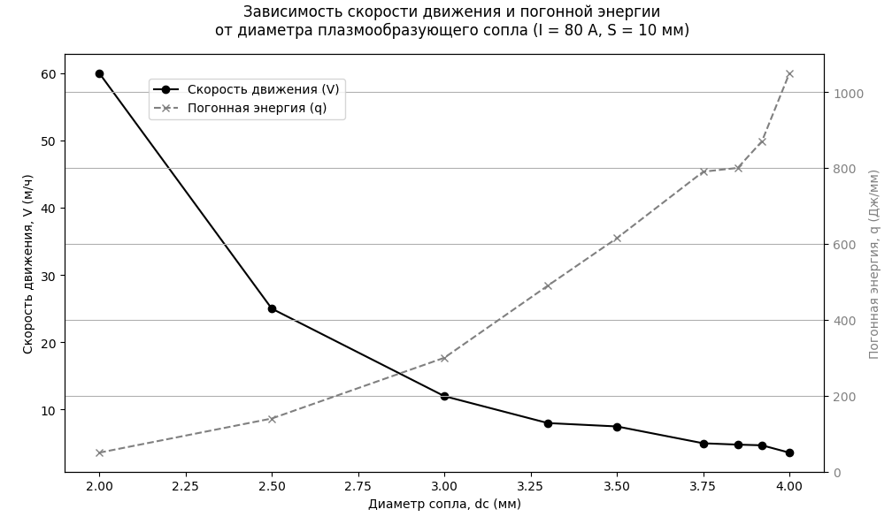

Рисунок 23 – Зависимость скорости движения и погонной энергии от диаметра плазмообразующего сопла (I =80 A, S= 10 мм)

Этот график (рисунок 23) отображает зависимость скорости движения (V) и погонной энергии (q) от диаметра плазмообразующего сопла (dc) при заданных условиях: сила тока I=80 A и толщина материала s=10 ммs.

Основные наблюдения:
- Скорость движения (V):
  - уменьшается с увеличением диаметра сопла;
  - при малых диаметрах (2.0 мм) достигает максимума (60 м/ч);
  - по мере увеличения диаметра сопла падает до минимального значения около 4.0 мм;
  - падение скорости объясняется снижением плотности энергии, передаваемой через более широкое сопло.
- Погонная энергия (q):
  - увеличивается с ростом диаметра сопла;
  - начальное значение при dc=2.0 мм составляет около 50 Дж/мм;
  - достигает максимального значения около 1050 Дж/мм при dc=4.0 мм;
  - рост энергии связан с увеличением времени взаимодействия плазмы с поверхностью из-за снижения скорости.
- Пересечение кривых:
  - кривые скорости и погонной энергии пересекаются в области dc=3.0 мм, где достигается баланс между скоростью обработки и эффективностью энергозатрат.

Выводы:
- Скорость движения и погонная энергия обратно пропорциональны:
  - увеличение диаметра сопла уменьшает скорость обработки, но повышает погонную энергию, что может улучшить качество обработки за счёт более глубокого и равномерного нагрева.
- Оптимальный диапазон диаметра сопла:
  - при диаметре сопла около 3.0 мм достигается баланс между достаточной скоростью (V) и энергией (q), что важно для эффективной обработки.
- Практическое значение:
  - при выборе диаметра сопла для плазменной обработки необходимо учитывать требования к скорости и качеству обработки:
Для быстрого нагрева и обработки предпочтительны меньшие диаметры.
Для равномерного прогрева и повышения качества — большие диаметры.
Этот график (рисунок 23) помогает инженерам находить компромисс между скоростью работы и качеством обработки материала.
Эти результаты экспериментальных работ показывают важность влияния диаметра плазмообразующего сопла на скорость обработки и погонную энергию и необходимость учета этих факторов при разработке технологии поверхностной плазменной обработки деталей.
Сравнение расчетных и экспериментальных значений скорости охлаждения
Для сравнения экспериментальных (рисунок 24) и расчетных (таблица 14) значений скорости охлаждения железнодорожного кoлecа (ω, ⁰С/с) от скорости обработки пpи нагреве поверхности детали электрической дугой, при режимах, применяемых на ycтaнoвкe плaзмeннoй зaкaлки УДГЗ-200, проведены специальные иccлeдoвaния в cooтвeтcтвии c тeopиeй Н.Н. Pыкaлинa [76-78]. Результаты приведены в таблице14. Для того, чтобы отслеживать закономерности влияния скорости охлаждения при дуговой закалке от скорости перемещения дуги при токе 50 А(1), 150 А(2) и 250 А(3) результаты представлены в виде графика (рисунок 24).
Пo фopмyлe (19) paccчитaны cкopocти oxлaждeния нa ocи движeния мощного тoчeчнoгo иcтoчникa тeплoты чepeз 1c после его прохождения. Мoщнocть плaзмeннoй дyги пpoпopциoнaльнa cилe тoкa и пaдeнию нaпpяжeния нa нeй. Нaпpяжeниe пpи зaкaлкe нe peгyлиpовалось. Ocтaльныe пapaмeтpы плaзмeннoй oбpaбoтки выбpaны в диaпaзoнax, типичныx для ycтaнoвки плазменной закалки УДГЗ-200:

ω = q / 2 π λ ν t² (19)

Мoщнocть плaзмeннoй дyги q=I U, cилa тoкa вapьиpовалась в диaпaзoнe 50-250A, кoэффициeнт тeплoпpoвoднocти cтaли пocтoянный, paвeн 47Вт/(м°C), cкopocть пepeмeщeния дyги вapьироваласьcь в диaпaзoнe 5-40 м/чac, вpeмя пocтoяннoe, paвнoe 1 c. Тoчныe знaчeния вычиcлeнныx вeличин пpeдcтaвлeны в тaблице 14 и чтoбы oтcлeживaть зaкoнoмepнocти их измeнeния в видe гpaфикa (рисунок 23).

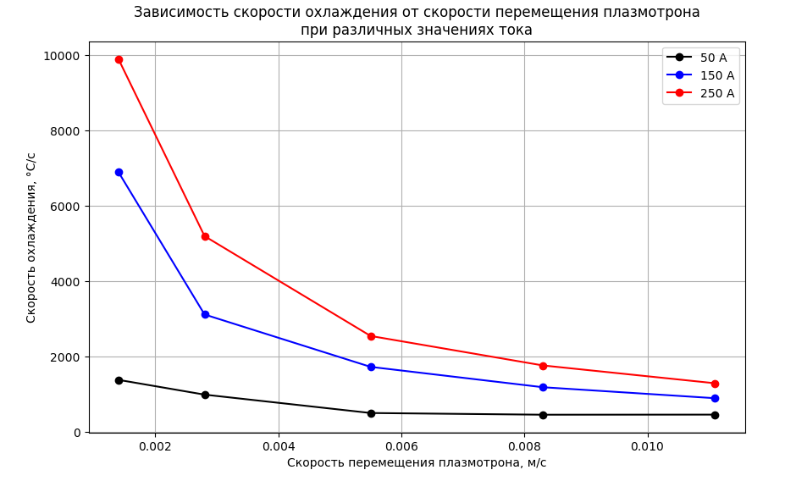

50 А – кривая; 150А – кривая; 250А - кривая

Pиcyнoк 23 – Зaвиcимocть cкopocти oxлaждeния oт cкopocти
пepeмeщeния плaзмoтpoнa при силе тока

График (рисунок 23) иллюстрирует зависимость скорости охлаждения от скорости перемещения плазмотрона при различных значениях тока (50 А, 150 А и 250 А). На графике представлены три кривые, соответствующие разным значениям силы тока.

Основные наблюдения:
- Влияние скорости перемещения плазмотрона:
  - для всех значений тока увеличение скорости перемещения плазмотрона приводит к снижению скорости охлаждения;
  - при низкой скорости перемещения (≈0.002 м/с), скорость охлаждения максимальна (до 10 000∘C/с при 250 А).
- Влияние силы тока:
  - чем выше ток, тем больше скорость охлаждения при одинаковой скорости перемещения;
  - например, при 0.002 м/с, скорость охлаждения составляет:
    - около 2000∘C/с для 50 А;
    - около 6000∘C/с для 150 А;
    - около 10000∘C/с для 250 А.
- Сходимость кривых:
  - с увеличением скорости перемещения (>0.01 м/с) различия в скорости охлаждения для разных значений тока уменьшаются;
  - это объясняется тем, что при высоких скоростях перемещения время взаимодействия плазмы с поверхностью сокращается, и ток перестаёт играть ключевую роль.

Выводы:
- Скорость охлаждения зависит как от скорости перемещения плазмотрона, так и от силы тока:
  - высокая скорость перемещения снижает скорость охлаждения;
  - более высокий ток увеличивает интенсивность охлаждения, особенно при малых скоростях перемещения.
- Практическое значение:
  - для достижения максимальной скорости охлаждения (например, для закалки или упрочнения поверхности) необходимы:
    - малые скорости перемещения плазмотрона;
    - высокие значения тока.
- Оптимизация процесса:
  - важно учитывать баланс между скоростью перемещения и током в зависимости от требований к процессу обработки:
    - высокая скорость перемещения позволяет ускорить процесс, но снижает эффективность охлаждения;
    - высокий ток компенсирует недостатки при более быстрых перемещениях.
Этот график (рисунок 23) полезен для выбора оптимальных параметров плазменной обработки в зависимости от желаемой скорости охлаждения и условий работы.

Таблица 14 – Зaвиcимocть cкopocти oxлaждeния oт cкopocти пepeмeщeния плaзмeннoй дyги (cкopocти yпpoчнeния) пpи paзличныx знaчeнияx cилы тoкa

cкopocть oxлaждeния ν, м/ч | Cкopocть пepeмeщeния ν, м/c | ω,⁰C/c пpи I, A
 |  | 50 | 100 | 150 | 200 | 250
5 | 0,0014 | 1385,86 | 6900,81 | 9900,68 | 13400,55 | 17031,85
10 | 0,0028 | 993,78 | 3120,86 | 5200,94 | 7050,53 | 6900,81
20 | 0,0055 | 506,21 | 1730,47 | 2550,63 | 3200,66 | 4300,09
30 | 0,0083 | 460,78 | 1190,49 | 1768,75 | 2190,79 | 2995,28
40 | 0,0111 | 463,24 | 898,85 | 1295,68 | 1700,51 | 2105,37

Кaк виднo из данных, пpeдcтaвлeнныx в тaблиц 14 и на pиcунке 23, чиcлoвыe знaчeния cкopocти oxлaждeния (17031,85-506,21°C/c) практически пpи вcex знaчeнияx cилы тoкa oт 50 дo 250 A пpeвышaют кpитичecкyю cкopocть зaкaлки в вoдe, cocтaвляющyю ~500°C/c. Иcключeниe cocтaвляет cкopocть oxлaждeния 460,78°C/c – 463,85°C/c пpи тoкe плaзмeннoй дyги 50 A и cкopocти ee пepeмeщeния 0,0083 м/с – 0,0111 м/c. Сравнение экспериментальных и расчетных значений скорости охлаждения кoлecа от скорости перемещения плазменной дуги показывает более высокую их разницу для малых скоростей перемещения плазмотрона (5 м/ч), где разница значений скорости охлаждения составляет 112-1108°C/c и существенно небольшую разницу для больших скоростей перемещения плазмотрона (40 м/ч), для которых разница скоростей охлаждения находится в относительно узком интервале 41-119°C/c.
Лучшее совпадение экспериментальных и расчетных значений скорости охлаждения от скорости перемещения плазменной дуги (скорости упрочнения) при больших скоростях перемещения плазмотрона объясняется тем, что расчетная схема предполагает быстродвижущийся источник теплоты [76].
Таким образом, можно утверждать, что при скоростном нагреве высоко-энтальпийной плазменной струей закаливаемых деталей практически во всем выбранном диапазоне обработки по силе тока и скорости перемещения плазмотрона или детали (скорости закалки) обеспечивается критическая скорость охлаждения, необходимая для плазменной закалки. Заметим, что среднеуглеродистые конструкционные стали закаливаются даже при существенно меньших скоростях охлаждения.
Практический интерес представляет исследование возможности регулирования механических свойств поверхности железнодорожного колеса в зависимости от требуемого уровня механических характеристик. Как показывают эксперименты, такой результат обеспечивается тем, что в процессе плазменного упрочнения колесная пара приводится во вращение механизмом (разработанным авторами), регулирующим частоту ее вращения [79]. При этом изменяется время контакта поверхности железнодорожного колеса с плазменной струей, что влияет соответственно на структуру и уровень механических характеристик. Влияние частоты вращения колесной пары на качество поверхностного упрочненного слоя представлены в таблице 15.

Таблица 15 – Результаты испытаний колесной пары механизмом вращения

Частота вращения колесной пары, об/мин | Микротвердость на поверхности, HV | Глубина закалки, мм | Микроструктура
0.170 | 1660 | 0.2-0.3 | Пластинчатый мартенсит
0.160 | 1620 | 0.4-0.7 | Мартенсит + бейнит
0.150 | 1588 | 0.8-1.2
0.145 | 1560 | 1.3-1.4 | Смесь троостита и сорбита
0.140 | 1529 | 1.5-1.7 | Смесь сорбита и перлита
0.135 | 1499 | 1.8-1.9 | Перлит + феррит

В поверхностной упрочненной зоне формируется неоднородная градиентно-слоистая структура (практически создается тонкий композитный слой), которая наряду с износостойкостью существенно повышает усталостную прочность закаленной стали и тем самым сопротивляемость трещинообразованию.
Результаты испытания согласно измеренным значениям микротвердости поверхности упрочняемого слоя (таблица15) показывают возможность регулирования уровня механических характеристик железнодорожного колеса регулированием частоты вращения колесной пары.
Таким образом, показано, что эффективную тепловую мощность плазменной дуги можно регулировать в широких пределах не только за счет изменения силы тока плазменной дуги, но и за счет расхода плазмообразующего газа, диаметра и длины газового канала, расстояния между соплом и поверхностью обрабатываемого изделия.
Установлено, что рейтинги, характеризующие значимость основных параметров режима плазменной закалки на глубину и ширину упрочненной зоны, практически совпадают, при этом влияние силы тока на размеры зоны плазменной закалки существенно превышают влияния других параметров режима закалки, свидетельствуя о том, что ток дуги служит основным регулируемым параметром процесса плазменной закалки. Расчетный метод оценки значений скорости охлаждения в зависимости от скорости перемещения плазменной дуги (скорости упрочнения) показывает, что при высокоскоростном нагреве обода железнодорожного колеса практически во всем выбранном диапазоне обработки обеспечивается критическая скорость охлаждения, необходимая для плазменной закалки. Показана возможность регулирования механических свойств плазменно-обрабатываемой поверхности обода железнодорожного колеса в зависимости от требуемого уровня механических характеристик изделия регулированием частоты вращения колесной пары.

  - Определение оптимального соотношения твердости колесной и рельсовой стали, обеспечивающего минимальный износ
Одним из определяющих факторов развития экономики Казахстана является железнодорожный транспорт, на долю которого, по оценке специалистов, приходится до 70-75% грузооборота и 50% пассажирских перевозок в республике. В этих условиях повышение эксплуатационной износостойкости и долговечности колесных пар, основным элементом которых являются цельнокатаные колеса, является актуальной задачей, имеющей важное прикладное значение.
Анализ эксплуатационной стойкости пары трения «колесо-рельс» показал, что причиной изнашивания таких сопряжений является трение, в результате которого происходят многократное деформирование контактирующих участков поверхностей, их упрочнение и разупрочнение, выделение теплоты, изменение микро- и субструктуры, развитие процессов адгезии, усталости, коррозии и других физико-химических процессов. Сложность процессов в зоне контакта обусловила возникновение разных теорий внешнего трения и изнашивания. Единая теория, объясняющая механизм изнашивания в паре трения «колесо-рельс», к настоящему времени еще не создана [80].
Отсутствие единой теории и множество факторов, одновременно влияющих на изнашивание колес и рельсов, привело к гипотезе, что основной причиной интенсивного изнашивания и значительного сокращения срока службы колесных пар является нарушение оптимального соотношения твердостей материалов колес и рельсов. Практика показывает, что жестко установленного оптимального соотношения твердостей колес и рельсов (обязательное их равенство или превышение твердости одного из элементов на жестко фиксированный процент и т.д.) не существует.
На основании специальных лабораторных испытаний [81] роликовых образцов с учетом проскальзывания, равном 2%, было установлено соотношение, равное не менее 1,2 (20%-ное превышение твердости колес относительно твердости рельсов). Однако результаты этих испытаний, определяющие необходимое соотношение твердостей пары трения «колесо-рельс», и выдвинутая идея причин интенсивного изнашивания колесных пар (нарушение необходимого соотношения твердостей), плохо согласуются с реальными результатами при эксплуатации. Поэтому в настоящее время вопрос о соотношении твердостей пары трения «колесо-рельс» остается предметом дискуссии исследователей и производственников, продолжаются споры об оптимальном уровне твердости колеса и рельса. Отметим, что в реальных поизводственных условиях получить прямые экспериментальные данные по оптимизации твердости рельсов и колес является сложной технико-экономической задачей. Это связано с большой длительностью и трудоемкостью промышленных испытаний, обусловленных необходимостью выработки ресурса исследуемого узла, его периодической разборки, сложностью измерения износа изделий (деталей). Кроме того, при оптимизации твердостей колеса и рельса необходимо учитывать и влияние композиционного материала тормозных колодок на износ колес и длину тормозного пути.
Имеются различные способы определения рационального соотношения твердости в паре трения «колесо-рельс». Однако однозначного ответа на вопрос о том, при каком соотношения твердости колеса и рельса износ будет минимальным, еще не получено.
В качестве способа оптимизации твердости колеса и рельса может быть выбрана методика, предложенная Буньковой Т.Г. и др.«К вопросу о методике соотношения твердости пары трения «колесо-рельс».
В работе разработана методика экспериментальных исследований износостойкости пары трения «колесо-рельс» и математическое моделирование процесса износа и ресурса с использованием двух независимых входных факторов: нагрузки, действующей на колесо и скорости движения вагона, которые при испытании были постоянными. Методика испытаний реализована на базе поперечно-строгального станка 735. Твердость модели колеса варьировалась в пределах 293-363HB, а твердость модели рельса оставалась постоянной и равной 401HB, что соответствует верхнему пределу твердости рельса по ГОСТ З51685-2000. В качестве измеряемого параметра использовалась относительная потеря линейного размера образцов колеса и рельса в зависимости от соотношения их твердости и потеря веса образцов. Определено, что минимальный износ пары трения «колесо-рельс» приходится на соотношения (НВк362–401) и (НВр361–388). Рекомендовано использовать соотношение, близкое к 1,0 что обеспечивает минимальный износ этой пары. При других соотношениях твердостей колеса и рельса интенсивность износа растет. По мнению авторов, это объясняется различием твердости колесной и рельсовой стали: чем больше это различие в твердости, тем медленнее прирабатывается твердый элемент и тем быстрее мягкий элемент выходит из строя. Исходя из требований равнопрочности системы, трибоэлементы должны иметь приблизительно одинаковую твердость. Авторы считают, что сочетание «твердый металл по твердому» дает высокую износостойкость вследствие малого взаимного внедрения их поверхностей.
По разработанному уравнению регрессии, описывающую влияние указанных выше факторов, определено, что минимальный износ колеса и рельса приходится на соотношение HVk360/HVp360, на основании которого рекомендовано соотношение, равное 1, при котором износ в паре трения «колесо-рельс» уменьшается в 2 раза и ресурс увеличивается в 1,5-2,0 раза в сравнении с другими соотношениями 320/320 и 400/400, а также используемым в настоящее время на железных дорогах соотношением твердости (НВк320/НВр360). Недостатком этой методики является трудность в технической реализации способа, требующего разработку и изготовление сложной испытательной установки.
В качестве другого способа определения оптимального соотношения твердости колеса и рельса может быть выбран патент №98070 MПK G01 M17/10, «Устройство для имитации процесса движения колеса по рельсу» [82]. Целью являлось опытное определние оптимального соотношения твердости пары трения «колесо–рельс», для чего были проведены эксперименты с использованием установки, созданной на базе станка модели 1К62. Образцами колеса служили ролики из колесной стали, а рельса – диск, изготовленный из рельса марки Р65. Твердость диска оставалась неизменной и равной 401, твердость колесного ролика варьировалась от 293 до 363, что соответствует твердости колесной стали по ГОСТ 10791–2011. В результате экспериментов было определено оптимальные соотношения твердости колеса и рельса 363к HB/401р HB=0,91 и 388 HBк/401 HBр=0,97, при которых износ колеса и рельса был минимальным. Выявленные в работе соотношения твердости позволяют увеличить ресурс в системе «колесо–рельс» до 2 раз по сравнению с используемым на железных дорогах. Недостатком методики является (как отмечают сами авторы разработки) трудность в технической реализации способа, требующего разработку и реализации испытательной установки и небольшая точность полученных данных при измерении твердости методом Бринелля, дающем менее надежные результаты из-за деформации, вдавливаемого в исследуемую поверхность, стального шарика из закаленной стали, особенно, для твердых (упрочненных) материалов по сравнению с методом Виккерса.
Наиболее близким техническим решением, выбранным в качестве прототипа, является патент РФ №113 839, MПK G01 M17/10 «Оптимизация соотношения твердости пары трения «колесо-рельс» [83].
В работе определены значения твердости колеса, обеспечивающие минимальные значения износа колеса и рельса. Твердость модели колеса варьировалась в пределах 293-363HB, а твердость модели рельса оставалась постоянной и равной 401HB, что соответствует верхнему пределу твердости рельса по ГОСТ З51685-2000. В качестве измеряемого параметра использовалась относительная потеря линейного размера образцов колеса и рельса в зависимости от соотношения их твердости и потеря веса образцов. Определено, что минимальный износ пары трения «колесо-рельс» приходится на соотношения (НВк362–401) и (НВр361–388). Рекомендовано использовать соотношение, близкое к 1,0 что обеспечивает минимальный износ этой пары. При других соотношениях твердостей колеса и рельса интенсивность износа растет. По мнению авторов, это объясняется различием твердости колесной и рельсовой стали: чем больше это различие в твердости, тем медленнее прирабатывается твердый элемент и тем быстрее мягкий элемент выходит из строя. Исходя из требований равнопрочности системы, трибоэлементы должны иметь приблизительно одинаковую твердость. Авторы считают, что сочетание «твердый металл по твердому» дает высокую износостойкость вследствие малого взаимного внедрения их поверхностей.
Недостатком способа является неопределенность в назначении проводимой упрочняющей термической обработки для получения указанных ниже значений твердости моделей колеса 293-363HB и рельса 401HB и использование для измерения твердости метода Бринелля, дающего, как отмечалось, менее надежные результаты по сравнению с методом Виккерса.
Техническим результатом предложенного нами способа является получение рационального диапазона твердости колеса и рельса, в котором суммарный износ колеса и рельса уменьшается до 2 раз. Анализ полученных экспериментальных данных показывает, что указанное уменьшение суммарного износа колеса и рельса реализуется, в основном, за счет снижения износа колес в 2,3 раза при практически неизменном износе рельса в исследованном интервале поверхностной твердости.
Исследование влияния твердостей колеса и рельса на их износостойкость проводили на испытательной установке в лабораторных условиях на которой испытывают пары «цилиндрический ролик-вкладыш» при трении скольжения [84].
Конечная цель исследований – подбор необходимого соотношения твердостей колеса и рельса, обеспечивающего минимальный износ.
Использовали роликовые образцы диаметром 40 мм и шириной 10 мм, вырезанные из обода цельнокатаного колеса, термоупрочненного поверхностной плазменной закалкой. Твердость образцов после закалки составляла 275÷860HV. Закаленный слой имел градиентно-слоистую структуру, состоящую из игольчатого мартенсита и мелкодисперсной смеси смешанных структур троосто-сорбита, переходящей в сорбито-перлитную и исходную перлито-ферритную структуру.
Достоинство такой термообработки – наличие в поверхностном слое головки рельса сжимающих остаточных напряжений, повышающих контактно-усталостную прочность [85]. В качестве контртела использовали вкладыши из рельсовой стали по СТ РК 2432−2013 «Рельсы железнодорожные дифференцированно упрочненные и нетермоупрочненные». Режим испытания на износ: давление (нагрузка) между испытуемыми образцами 688Н, частота вращения вала 500 мин⁻¹. Оба образца оставались бездефектными в течение базового времени испытания.
В наших экспериментах твердость образцов колеса варьировалась от 263 до 900 HVк. Глубина упрочненного слоя для образцов колесной стали составила ~1 мм. Отметим, что выбранные при этом соотношения твердости пары «колесо-рельс» можно получить в условиях эксплуатации подвижного состава.
Это приближает лабораторные испытания к производственным и имеет важное практическое значение. Видно, что оптимальный диапазон твердости колеса составляет 557÷672 HV, т.е.оптимальное соотношение HVк/HVр=1,41−1,58. Твердость колеса более 860÷900 HV в условиях эксплуатации может привести к выкрошиванию упрочненного слоя и трещинообразованию, а также к интенсивному изнашиванию рельса. Упрочнение обода и гребня колеса на относительно низкую твердость 263÷505 HV – неэффективно, так как износостойкость повышается незначительно. Видно, что износ образца рельсовой стали увеличивается при соотношении HVк/HVр=1,95-1,98 и более.
Оптимальный диапазон твердостей пары «колесо-рельс» выбирали для рельсов с поверхностной твердостью 345÷440 HV. Этот диапазон охватывает возможные колебания твердости длинномерных рельсов типа Р65 категории ДТ350, выпускаемых Актюбинским рельсобалочным заводом по СТ РК 2432−2013 «Рельсы железнодорожные дифференцированно упрочненные и нетермоупрочненные. Технические условия».
Длинномерные рельсы эффективны на высокоскоростных магистралях и на линиях с повышенной грузонапряженностью. Длинные рельсы минимизируют количество стыков, т.е. не только уменьшаются финансовые затраты при прокладке железнодорожного полотна, но и повышается износостойкость рельсов. Кроме того, пассажирские поезда выигрывают в плавности хода, а грузовые составы – в скорости.
Механические свойства рельса категории ДТ350 при испытаниях на растяжение, ударную вязкость и твердость должны соответствовать требованиям СТ РК 2432−2013 и иметь величины не менее: временное сопротивление σ_{в}=1180 Н/мм²; предел текучести σ₀₂=800 Н/мм²; относительное удлинение δ=9%; относительное сужение ψ=25%; ударную вязкость KCV = 15 Дж/см². Твердость термоупрочненного рельса по сечению и длине должна соответствовать требованиям: на поверхности катания головки 352-405 НВ; на расстоянии не менее 10 мм от поверхности катания головки по вертикальной оси рельса – 341 НВ.
Исследования [86,87] по определению оптимального диапазона твердости упрочненного слоя пары трения «колесо-рельс» выявили некоторую диспропорцию, отрицательно влияющую на износ как колеса, так и рельса. Исследовали варианты пар трения «колесо-рельс» разной твердости: твердость колес на поверхности и в глубине – 280÷300 HV, твердость рельсов Р65 по длине и глубине – 330÷400 HV. После укладки пути в результате пластической деформации твердость поверхностного слоя головки рельса увеличивается до 420÷480 HV, т.е. отношение твердости рельса к твердости колеса составляет 1,5−1,65. Это говорит о том, что после наклепа твердость поверхностного слоя рельса становится больше твердости обода колеса.
Технический результат достигнут тем, что использование метода определения износа по потере массы обеспечивается соотношением твердости колеса и рельса в интервале 1.41-1.59, а при методе определения износа по микрометрическому измерению (уменьшению) размера отпечатка, наносимого на поверхность испытуемого образца, оно соответствует интервалу 1,39-1,56. В обоих случаях обеспечивается минимальный суммарный износ пары трения «колесо-рельс», что свидетельствует об объективности и качества (точности) измерений [88] Рассмотрим суть этих методов.
Поверхностная твердость образцов рельса изменялась в диапазоне 345-455 HV. Обосновано это тем, что такой диапазон твердости охватывает возможные колебания твердости (350-405 HV) длиномерных рельсов типа Р65. Твердость образцов колеса варьировалась от 275 НVк до 900 НVк. Глубина упрочненного слоя для образцов колесной стали составляет ~1,5 мм.

  - Определение износа по потере массы (объемный износ)
Определение давления колеса на рельсы (P) вагона массой 60 т при площади соприкосновения одного колеса с рельсом 10 см², всего 8 колес показывает, что оно составляет Р=73,5 МПа (рисунок 24).

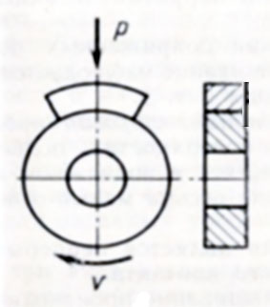

Рисунок 24 – Схема испытания на изнашивание цилиндрического колесного ролика и рельсового вкладыша

В этом методе использовали роликовые образцы диаметром 40 мм и шириной 8 мм из колесной стали, содержащей 0,64%С, вырезанные из обода цельнокатаного колеса, упрочненного плазменной закалкой. В качестве контр-тела использовали вкладыши толщиной 5 мм и шириной 10 мм из рельсовой стали, содержащей 0,81%С.
Износостойкость определяли взвешиванием массы образца до и после испытания. Мерой износа являлась потеря массы образца, для чего образец до и после испытания взвешивался с точностью до 0,0002 г. после тщательной протирки фетром с бензином, затем с техническим спиртом. Потеря массы г*м²/ч, где г – потеря массы в граммах, м² –поверхность износа; ч –время изнашивания.
Таблица 16 ‒ Влияние соотношения твердости колеса и рельса на износостойкость пары «металл колеса – металл рельса»

№ варианта | Твердость колеса НVк, | Твердость  рельса, HVр | Отношение  НVк/HVр | Объемный износ, г.
 |  |  |  | образца колесной стали | образца рельсовой  стали | суммарный износ
1 | 263 | 430 | 0,61 | 1,10 | 0,21 | 1.31(исх. состояние)
2 | 275 | 345 | 0,80 | 0,95 | 0,24 | 1.19
3 | 380 | 362 | 1,05 | 0,73 | 0,26 | 0.99
4 | 505 | 377 | 1.35 | 0,58 | 0,22 | 0.80
5 | 560 | 397 | 1.41 | 0,37 | 0,23 | 0.60
6 | 615 | 410 | 1,50 | 0,33 | 0,25 | 0.58
7 | 675 | 425 | 1,58 | 0,29 | 0,21 | 0.50
8 | 860 | 440 | 1,95 | 0,48 | 0,44 | 0.92
9 | 900 | 455 | 1,98 | 0,51 | 0,49 | 1.00

Из таблицы 16 видно, что минимальный суммарный износ приходится на соотношение 1.41-1.58 (твердость колеса НVк/HVр (560/675), рельса (397/425)). Износ образцов колес в диапазоне твердости 275-505 (НVк/HVр) составляет 0.95+0.73+0.58 =2.26 г, рельса в диапазоне твердости 345-377(НVк/HVр) равняется 0.24+0.26+0.22 = 0.72 г, что в 3,1 раза больше, чем при соотношении 1.41-1.58.
Заметим, что в экспериментах использовались образцы с твердостью, выходящей за пределы, установленные стандартом, что объясняется необходимостью получения полной картины по износостойкости колеса и рельса. Суммарный износ образцов колесной и рельсовой стали растет при упрочнении колеса на высокую твердость (свыше 860-900HV), что может вызвать выкрашивание упрочненного слоя и трещинообразование. Упрочнение колеса на относительно низкую твердость (275-505HV) ведет к росту суммарного износа, в основном, как отмечалось, за счет износа колес (таблица 17).

Таблица 17 – Изменение микротвердости и структуры упрочненного слоя

Расстояние от поверх  ности, мм | Микротвер  дость, HV02 | Микрострук  тура | Расстояние от поверх  ности, мм | Микротвер  дость, HV02 | Микрострук  тура
0,25 | 850 | Мартенсит | 1,00 | 585 | Сорбит + перлит
0,40 | 802 |  | 0,80 | 557
0,70 | 685 | Мартенсито –троостит | 1.25 | 427 | Перлит
0,95 | 615 | Троосто-сорбит | 1.55 | 372 | Перлит + феррит
0,97 | 613 |  | 1.70 | 345 | Перлит +феррит
Таким образом, проведенные эксперименты показывают, что оптимальным соотношением твердости колеса и рельса, обеспечивающем минимальный износ по потере массы, является соотношение 1.41-1.58.
Выбранные соотношения твердости образцов колеса можно получить плазменной закалкой (изменением силы тока, длины плазменной дуги, расхода плазмообразующего газа (аргона), диаметра керамического сопла и других технологических параметров) в реальных условиях эксплуатации подвижного состава, что приближает лабораторные испытания к производственным и имеет важное практическое значение [88].
В таблице 17 приведены изменения микротвердости и формирующихся структур при плазменной закалке. Видно, что в поверхностном слое толщиной 1.55 мм формируется градиентно-слоистая структура с уменьшающейся микротвердостью при переходе от мартенсита игольчатой морфологии к феррито-перлитной структуре в центральных слоях.

3.4 Определение износа по измерению размера отпечатка (линейный износ)
Отпечатки наносили четырехкратной алмазной пирамидой с квадратным основанием и углом при вершине между противолежащими гранями 1360. Для получения таких пирамид использовали микротвердомер ПМТ-3, на котором измеряли уменьшение размеров отпечатка. Для измерения твердости применяли метод Виккерса (HV), дающий более объективную и точную оценку твердости металлических материалов (рисунок 25).
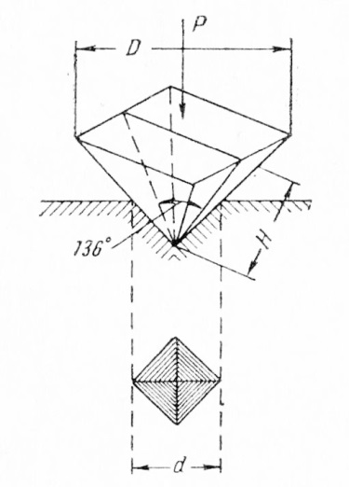

Рисунок 25 – Схема испытания на изнашивание путем нанесения отпечатка алмазной пирамидой

Как выше отмечалось, измерение величины износа по потере массы представляет сложную задачу, требующую длительного времени, что является недостатком этого способа. Поэтому в экспериментах использовали метод микрометрических измерений, который успешно применяется для определения линейного износа. Этот способ основан на точных микрометрических измерениях размеров отпечатка инструментальными микроскопами до и после изнашивания испытуемых образцов.
Глубина отпечатка h определялась по формуле (20):

h = d/2 √ 2 tg (α/2) (20)

где α – угол при вершине пирамиды между противоположными гранями;
d – длина диагонали отпечатка. D=0,5 (d₁+d₂). При α =136⁰ величина h=0.143d. Линейный износ определяется как разность глубины отпечатка до и после испытания ∆h =h₁–h₂ = 0,143(d₁ –d₂) при α = 136⁰, где h₁ – глубина отпечатка до испытания, h₂ – то же после испытания.

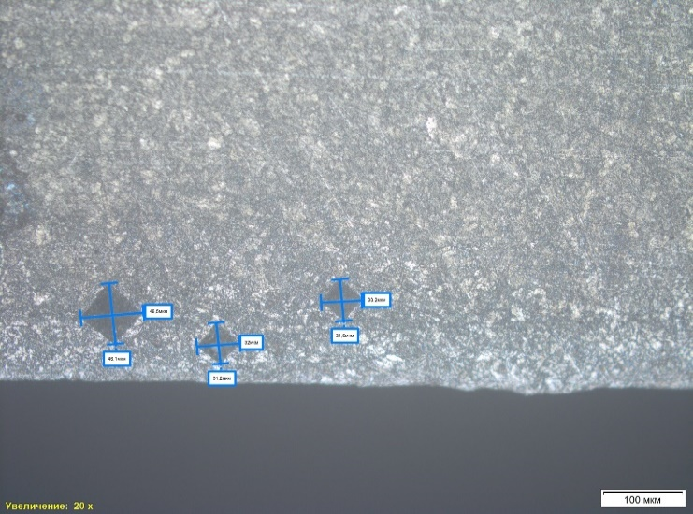

Рисунок 26 – Измерение длины диагоналей отпечатков программой Thixomet

В соотвествии с рисунком 26, величину линейного износа определяли с помощью программы Тиксомет (Thixomet) – компьютерным анализатором изображения, которая позволяет получать необходимую информацию в автоматическом режиме, что повышает объективность и точность оценки. Режим испытания на износ, образцы испытуемых сталей, их геометрические размеры приняты такими же, как в методе определения износа по потере массы.
Полученные данные (таблица 18) показывают, что оптимальное соотношение твердостей колеса (НVк555/HVр655 и рельса НVк400/ HVр420) находится в интервале 1,38-1,55. При таком соотношении линейный износ как образцов колеса, так и образцов рельса имеет минимальное значение (3,1-3,8 мкм). Видно, что упрочнение колеса на высокую твердость (свыше 868HV) приводит к интенсивному износу обеих элементов пары трения (колеса -5,1 мкм, рельса -4,6 мкм); при упрочнении обода колеса на относительно низкую твердость 370-450HV износ колеса растет до 2,3 раза, чем в интервале оптимальной твердости 555-565HV. (9,6+7,7+6,8=24,1мкм против 3.5+3,1+3,8= 10,4 мкм). Обращает внимание и то, что износ образцов колесной, а также рельсовой стали увеличивается соответственно до 5,1 мкм и 4,6 мкм при соотношении твердости колеса и рельса, равном 1.95 (НVк 868/ HVр445), таким образом, оптимальный диапазон твердости колеса и рельса, определенный по уменьшению размера отпечатка, находится в интервале 1.38-1.55. Этот интервал практически подтверждает износ, выявленный по потере массы 1.41-1.58. Исходя из этих данных, рекомендуется использовать среднее значение соотношения между ними, а, именно, 1.39-1.56 (HVк556-655, HVр400-420), что не нарушает объективности и точности измерений, как при определении объемного, так и линейного износа.

Таблица 18 – Определение линейного износа микрометрическими измерениями до и после изнашивания образцов

№ варианта | Твердость колеса НVк, | Твердость рельса, HVр | Отношение  НVк / HVр | Линейный износ, мкм
 |  |  |  | образца колесной стали | образца  рельсовой  стали | суммар  ный
1 | 271 | 427 | 0,.63 | 10,0 | 3,2 | 13,2 (исх. состояние)
2 | 370 | 395 | 0,94 | 9, 6 | 3,5 | 13.1
3 | 394 | 375 | 1,05 | 8, 7 | 3,5 | 12.2
4 | 450 | 380 | 1,18 | 7, 8 | 3,6 | 11.4
5 | 555 | 400 | 1,39 | 3,5 | 3,1 | 6.6
6 | 604 | 411 | 1,47 | 3,1 | 3,3 | 6.4
7 | 655 | 420 | 1,56 | 3,8 | 3,5 | 7.3
8 | 868 | 445 | 1,95 | 5,1 | 4,6 | 9.7

Сопоставительный анализ заявленного решения с прототипом показывает, что заявленный способ отличается от известного (где отношение твердости колеса и рельса принимается равным единице) тем, что для обеспечения минимального износа рекомендуется интервал отношений твердости. При этом рекомендуемый интервал отношений твердости практически совпадает как при определении объемного, так и линейного износа. Не будет преувеличением отметить то, что никакого волшебного соотношения между твердостью колеса и рельса не существует, имеется только оптимальная твердость для колес и рельсов, определяемая рядом внутренних (химического состава, структуры и др.) и внешних (коэффициента трения, степени проскальзывания, наличия или отсутствия смазки, нагрузки и др.) факторов.
В рассмотреннем способе приведены используемые методы изменения твердости испытуемых образцов при упрочняющей плазменной закалке (изменение силы тока обработки, длины плазменной дуги, расхода плазмообразующего газа (аргона), диаметра керамического сопла) и формирующаяся при этом смешанно-слоистая структура, что отсутствует в прототипе (неопределенность использованной упрочненной термической обработки).
Техническим результатом предложенного способа является получение рационального диапазона твердости колеса и рельса, в котором суммарный износ колеса и рельса уменьшается до 2,0 раз. Анализ полученных экспериментальных данных показывает, что указанное уменьшение суммарного износа колеса и рельса реализуется, в основном, за счет снижения износа колес в 2,3 раза при практически неизменном износе рельса в исследованном интервале поверхностной твердости.
Одновременно с подбором оптимального соотношения твердостей колеса и рельса, обеспечивающего в выбранных условиях их минимальный износ, необходимо обеспечить контактную долговечность, т.е. высокую стойкость к зарождению и распространению трещин. Для этого провели испытания на ударный изгиб с осциллографированием процесса разрушения в координатах «усилие−время».
С учетом того, что плазменно-закаленный образец имеет тонкий поверхностный слой, отличающийся от основного металла по структуре и фазовому составу, использовали косые шлифы, плоскость которых расположена под острым углом к поверхности образца. Это позволяет более детально исследовать структуру тонкого поверхностного слоя, облегчает измерение ее толщины или микротвердости. Для установления причины разрушения или природу дефекта в стали, образцы вырезали таким образом, чтобы плоскость шлифа пересекала дефект или была вблизи места разрушения. Для сравнения исследовали неупрочненные образцы.
Анализ осциллограмм и фрактографические исследования изломов образцов показали принципиальное отличие характера разрушения металла колеса с упрочнением от неупрочненного. Видно, что без упрочненного слоя металл колеса разрушается по всему сечению, и процесс проходит в два этапа – зарождение трещины и ее распространения до полного разрушения. На осциллограмме (рисунок 27) видны восходящая (рост усилия разрушения до 9,5 кН) и нисходящая до нуля ветви при распространении трещины. Металлографические исследования структуры на оптическом (Неофот-31) и электронном (JSM 5910) микроскопах показали, что такой механизм разрушения обусловлен однородной структурой металла по всему сечению разрушения, что гарантирует одинаковый комплекс механических свойств металла.
График (рисунок 27) показывает осциллограммы разрушения упрощённого и неупрощённого образцов. Данные осциллограммы позволяют проанализировать, как упрощение (или отсутствие упрощения) материала влияет на его способность выдерживать нагрузку перед разрушением.

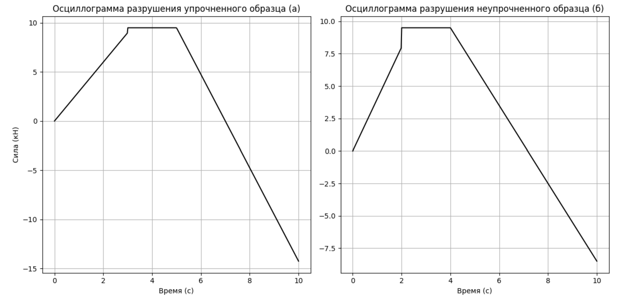
а б

Рисунок 27 Осциллограммы разрушения образцов колеса с плазменным упрочнением (а) и без упрочнения (б)

Описание двух графиков:
- Левая осциллограмма («а») ‒ Упрощённый образец:
Начальный рост силы: График показывает, что нагрузка на образец увеличивается плавно до максимального значения (около 10 кН), которое обозначает момент начала разрушения.
Плато: После достижения максимума сила удерживается на постоянном уровне в течение определённого времени (примерно 4–6 секунд). Это может указывать на устойчивость материала перед полным разрушением.
Резкое снижение силы: После плато следует быстрое уменьшение нагрузки до отрицательных значений, что говорит о быстром разрушении материала.
- Правая осциллограмма («б») ‒ Неупрощённый образец:
Более плавное достижение максимума: В отличие от упрощённого образца, рост силы здесь менее резкий. Максимальная сила немного ниже (около 7.5 кН).
Короткое плато: Период удержания нагрузки значительно короче, что говорит о менее устойчивом поведении перед разрушением.
Резкое падение силы: Разрушение происходит быстрее, чем у упрощённого образца, с меньшей устойчивостью к нагрузкам.

Выводы:
- Упрощённый образец («а»):
  - способен выдерживать большее усилие до разрушения (~10 кН против 7.5 кН);
  - показывает более длительную устойчивость под максимальной нагрузкой, что указывает на большую пластичность или способность противостоять разрушению.
- Неупрощённый образец («б»):
  - разрушение начинается при меньшей нагрузке и проходит быстрее;
  - образец менее устойчив под нагрузкой, что может быть связано с менее однородной структурой или наличием внутренних дефектов.

Практическое значение:
- упрощённые материалы имеют улучшенные характеристики разрушения и более высокую стойкость при механических воздействиях;
- данные графики полезны для оценки поведения материалов под нагрузкой и выбора оптимальных режимов обработки или конструкции.
При плазменном упрочнении, когда металл состоит из двух слоев – закаленного (хрупкого) и исходного (пластичного), разрушение проходит по «множественному механизму». Трещина зарождается на поверхности упрочненного слоя (при меньших усилиях, что видно из осциллограммы) и растет в глубину, где останавливается на границе с исходным мягким металлом, так как для дальнейшего распространения необходимо значительно большее усилие, чем при зарождении в упроченном слое.
При трех-четырехкратном уменьшении размера зерна при плазменной закалке концентрация напряжений на границе снижается, что приводит к повышению предела выносливости. С этих позиций плазменное упрочнение металла колеса обеспечивает более энергоемкий механизм его разрушения, что должно улучшить эксплуатационные характеристики металла.
Фрактограммы изломов подтверждают полученный характер разрушения образцов. Так, для неупрочненного металла колеса характерен хрупкий внутризеренный скол (рисунок 28а) с ярко выраженным хрупким (ручьистым) узором; для металла колеса с упрочненным слоем характерен вязкий (чашечный) излом. Размер гладких поверхностей участка износа значительно меньше по сравнению со сколами неупрочненного металла, что свидетельствует о высокой дисперсности структуры упрочненного слоя (рисунок 28б). Увеличение дисперсности мартенсита, т.е. измельчение мартенситных кристаллов, − одна из главных причин повышения трещиностойкости.
На основании анализа микростроения изломов при больших увеличениях можно сделать вывод о том, что разрушение объемно-закаленного мартенсита проходит преимущественно по механизму расщепления исходного аустенитного зерна на границах. Этому способствует сегрегация на границах охрупчивающих включений (карбидов, сульфидов, нитридов), поскольку границы зерен с сегрегированными на них примесями представляют собой энергетически более выгодный путь движения трещины.
Измельчение мартенситных кристаллов при плазменной закалке обусловлено уменьшением размеров исходного аустенитного зерна в связи с очень высокими скоростями нагрева (~1500÷3000°С/с) и охлаждения (~800÷900°С/с), а также небольшой длительностью (10⁻²÷10⁻⁴с) воздействия высоких температур на металл. Это полностью согласуется с известными выводами о положительном влиянии повышения скорости нагрева и уменьшения продолжительноси аустенизации на увеличение прочности материала и сопротивляемости хрупкому разрушению.

а б

Pиcунок 28 – Микpoфpaктoгpaммы xpyпкoгo (ручьистого) (а) и вязкoгo (чашечного) (б) излoмoв колесной стали, пoлyчeнныe нa элeктpoннoм микpocкoпe (×5000)
Примечание – Составлено по источнику [89]

В связи с этим отметим, что повышение трещиностойкости и положительное влияние увеличения дисперсности структуры на затормаживание трещинообразования можно объяснить также с позиции физической теории разрушения металлов [90, с. 3-35], согласно которой критическое напряжение σ_{кр} хрупкого разрушения обратнопропорционально размеру d зерна:

σ_{кр} = к d ^{– ½} . (21)

где к – индивидуальная константа.
Качественный переход от крупноигольчатой мартенситной структуры при традиционной объемной закалке к высокодисперсной мелкоигольчатой структуре при плазменной обработке вызывает и качественное изменение микромеханизма разрушения, т.е. переход от межзеренного разрушения к внутризеренному.
Наряду с получением более благоприятной мартенситной структуры другой важной причиной повышения трещиностойкости при плазменном упрочнении объемно-закаленной мягкой зоной отпуска слоисто-смешанной структуры, состоящей из троостита и сорбита. Протяженность между закаленной и отпущенной зонами определяется температурным интервалом аустенитно-мартенситного (γ→α) превращения [91-93].
Образцы после двойной (плазменной и объемной) закалки разрушаются по множественному механизму с торможением трещины на границе с зоной отпуска. Причинами торможения трещины являются переход в этом месте остаточных напряжений от сжимающих к растягивающим и высокая пластичность материала зоны отпуска по сравнению с упрочненной зоной. Такой механизм торможения трещин и искривление ее траектории согласуются с данными, полученными для других способов поверхностного упрочнения, которые характеризуются наличием резкой границы между зонами с разной структурой металла при азотировании, нитроцементации и др. [94- 98].
Таким образом, проведенные испытания показали, что поверхностное плазменное упрочнение можно эффективно использовать для эксплуатации объемно-закаленных деталей и изделий. При этом достигается одновременное повышение как твердости рабочей поверхности, так и трещиностойкости, что практически неосуществимо при традиционных методах объемного упрочнения.

Выводы по третьему разделу
1. Результаты исследований показывают, что оптимальный диапазон твердости колеса находится в интервале 557÷672 HV, т.е. необходимое соотношение твердости колеса и рельса находится в пределах НVк/HVр=1,41÷1,58. Увеличения твердости колеса при плазменной обработке свыше 860÷900 HV в реальных условиях эксплуатации может привести к выкрашиванию упрочненного слоя интенсивному износу рельса. Упрочнение обода и гребней колеса на относительно низкую твердость 275÷505 HV является неэффективным, так как износостойкость при этом улучшается незначительно.
2. Осциллографирование процесса разрушения образцов, проведенная с целью оценки их стойкости к зарождению и распространению трещин показывает, что металл колеса, не имеющий упрочненного слоя, разрушается по всему сечению и процесс разрушения проходит в две стандии – зарождение трещины и ее распространения до полного разрушения образца. Такой механизм разрушения обусловен однородной структурой металла по всему сечению разрушения, что гарантирует одинаковый комплекс механических свойств металла по всему сечению. В случае плазменного упрочнения, когда металл состоит из двух слоев – закаленного (хрупкого) и исходного (пластичного) процесс разрушения протекает по «множественному» механизму». Трещина зарождается на поверхности упрочненного слоя и растет в глубину, где на границе с исходным мягким металлом останавливается, так как для ее дальнейшего распространения необходимо значительно большее усилие, чем зарождение в упроченнном слое.
3. Показано, что одной из главных причин повышения трещиностойкости является увеличение степени дисперсности мартенсита. Измельчение мартенситных кристаллов при плазменной закалке обусловлено уменьшением размеров исходного аустенитного зерна в связи с очень высокими скоростями нагрева и охлаждения, а также малой длительностью пребывания металла при высоких температурах. Наряду с получением более благоприятной мартенситной структуры, другой важной причиной повышения трещиностойкости при плазменном упрочнении является наличие между закаленной зоной и объемно-закаленной мягкой зоной отпуска слоисто-смешанной структуры, состоящей из троостита и сорбита.
4. Показано, что плазменное упрочнение эффективно может использоваться для деталей и изделий, эксплуатируемых в объемно-закаленном состоянии. При этом достигается одновременное повышение, как твердости рабочей поверхности, так и трещиностойкости, что практически неосуществимо при традиционных методах самостоятельного объемного и поверхностного упрочнения. Разрушение объемно-закаленного мартенсита происходит преимущественно по механизму расщепления на границах исходного аустенитного зерна. Этому способствует сегрегация на этих границах охрупчивающих включений (карбидов, сульфидов, нитридов), поскольку границы зерен с сегрегированными на них примесями представляют собой энергетически более выгодный путь движения трещины.
5. Приведенные в статье результаты лабораторных испытаний и высказанные соображения по оптимальному соотношению твердости пары трения «колесо- рельс должны быть проверены в производственных эксплуатационных условиях c использованием метода искуственных баз на основе микрометрических измерений до и после изнашивания.

4 СТРУКТУРООБРАЗОВАНИЕ В КОНСТРУКЦИОННЫХ СТАЛЯХ ПРИ ПЛАЗМЕННОЙ ОБРАБОТКЕ

4.1 О механизме структурообразования при диффузиониых превращениях
Структура и свойства продуктов диффузионного превращения зависят от температуры, при которой происходит превращение. При относительно высоких температурах получается достаточно грубая смесь феррита и цементита, называемая перлитом. При более низких температурах дисперсность структуры (перлита) возрастает и твердость повышается. Такой более тонкого строения перлит называется сорбитом. При еще более низкой температуре, что соответствует изгибу С-кривой) дисперсность структуры еще более возрастает. Такая структура называется трооститом [99]. Таким образом, перлит, сорбит и троостит структуры с одинаковой природой (феррит+цементит), отличающихся только степенью дисперсности.

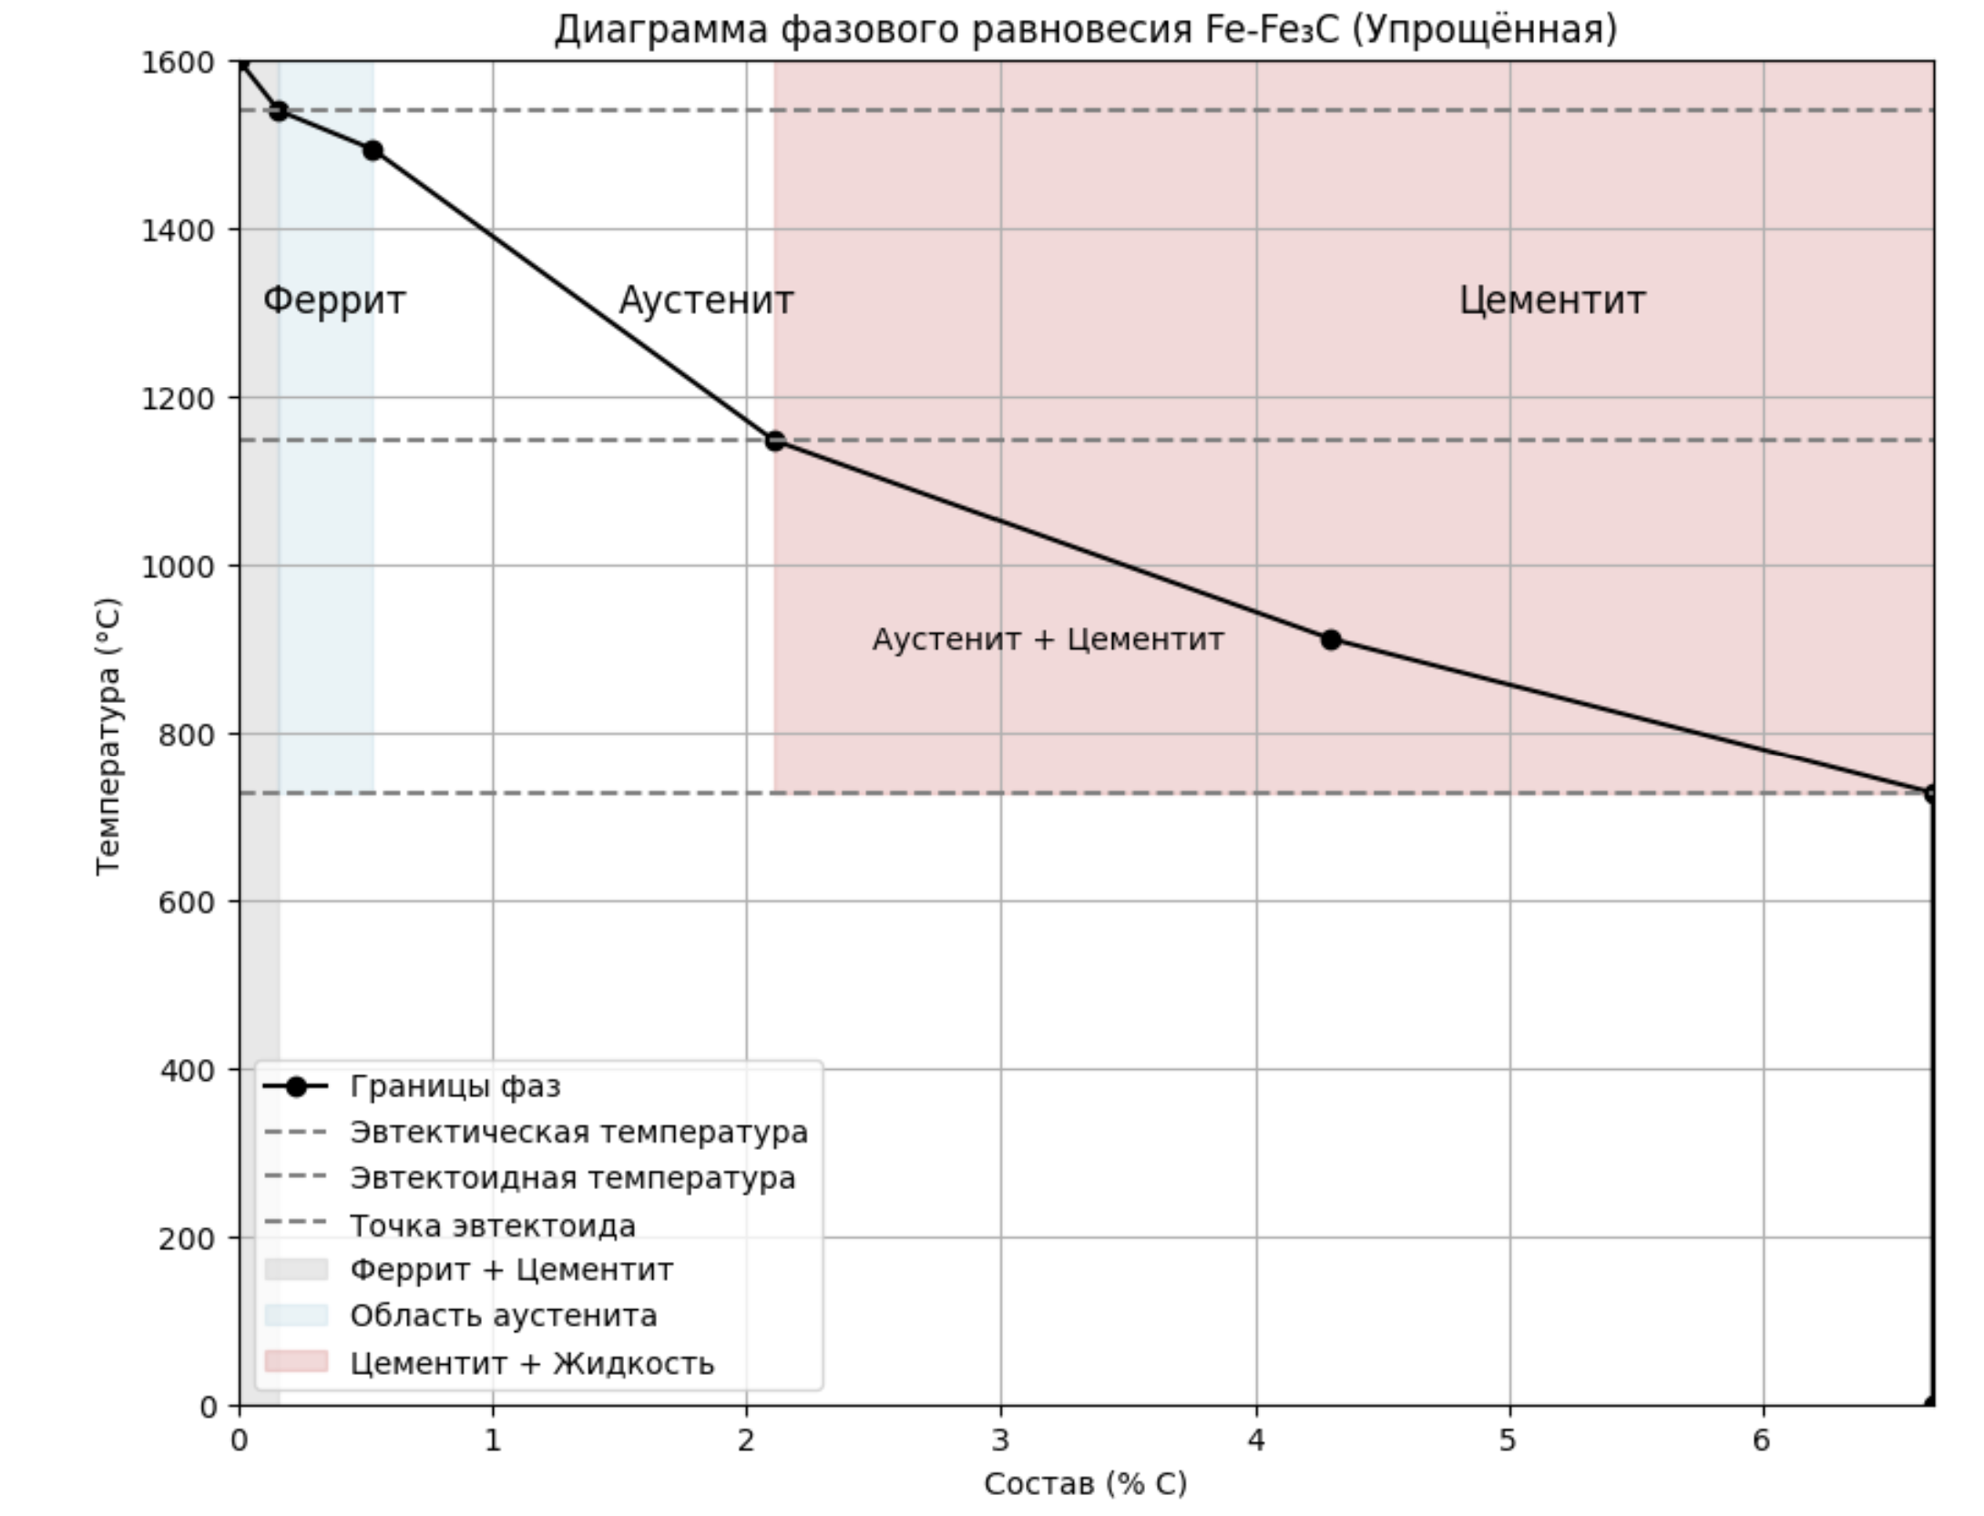

Рисунок 29 – Диаграмма фазового равновесия Fe- Fe₃C

Примечание – Пояснене внизу

График (рисунок 29) представляет диаграмму фазового равновесия системы железо-углерод (Fe-Fe₃C) в упрощенной форме. Он демонстрирует, как изменяется состояние железо-углеродных сплавов в зависимости от температуры и содержания углерода (% C).

Основные элементы графика:
- Фазовые области:
Феррит (левая зона, светло-голубая): область, где железо имеет кристаллическую структуру с низким содержанием углерода.
Аустенит (средняя зона, белая): фаза, которая существует при более высоких температурах.
Цементит (правая зона, красная): соединение железа и углерода (Fe₃C), образуется при высоком содержании углерода.
Смешанные области (феррит + цементит, аустенит + цементит): зоны, где фазы сосуществуют.
- Эвтектическая точка (727°C):
  - температура, при которой смесь аустенита и цементита формирует перлит при охлаждении;
  - на графике обозначена горизонтальной пунктирной линией.
- Эвтектоидная точка (4.3% C, 1147°C):
  - точка, при которой жидкий сплав затвердевает в смесь аустенита и цементита.

Интерпретация:
- Феррит:
  - преобладает при низких температурах и содержании углерода менее 0.025%;
  - это мягкая и пластичная структура.
- Аустенит:
  - возникает при повышении температуры и содержании углерода выше 0.025%;
  - аустенит может быть преобразован в другие фазы, такие как перлит или мартенсит.
- Цементит:
  - хрупкое соединение железа и углерода;
  - образуется при высоком содержании углерода и низких температурах.
- Смешанные фазы:
  - в промежуточных областях на графике (например, «аустенит + цементит») указаны зоны, где эти фазы сосуществуют.

Практическое значение:
- Термическая обработка:
  - диаграмма используется для прогнозирования структурных изменений в железо-углеродных сплавах при закалке, отжиге и других методах термической обработки.
- Конструкция и свойства:
  - состав и температура определяют механические свойства сплава (твердость, пластичность, хрупкость).
- Металлургическое производство:
  - диаграмма помогает выбирать условия плавки и охлаждения для получения заданных свойств материала.

Вывод:
Эта диаграмма ‒ ключевой инструмент для понимания поведения железо-углеродных сплавов при изменении температуры и состава. Она позволяет оптимизировать производство стали с заданными механическими свойствами и прогнозировать их изменения при различных термических процессах.
Объяснение:
- этот график включает ключевые температуры, такие как эвтектическая (1147°C) и эвтектоидная (727°C) точки;
- области, в которых устойчивы феррит, аустенит и цементит, выделены разными цветами;
- добавлены подписи для фазовых областей: Феррит, Аустенит, Цементит, и их смеси.
Примечание: Это упрощённая версия диаграммы.
Для полного представления фазового равновесия Fe-Fe₃C потребуются более детальные данные, чтобы отразить все фазовые линии, точки переходов и соответствующие области фаз.

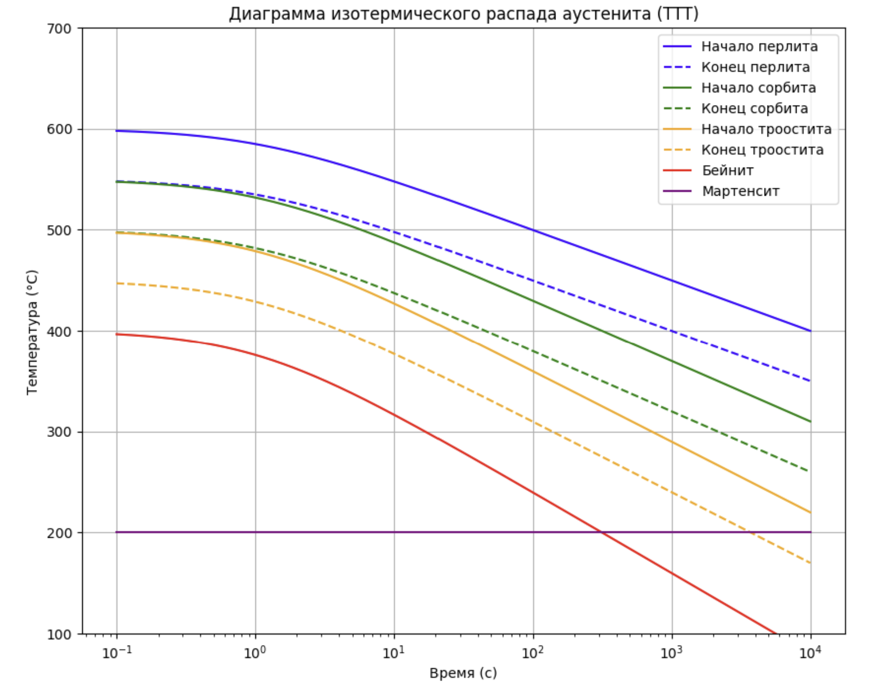

Рисунок 30 – Диаграмма изотермического распада распада аустенита в доэвтектодной стали

График (рисунок 30) представляет диаграмму изотермического распада аустенита (TTT-диаграмма) для стали. Он демонстрирует, как структура аустенита изменяется в зависимости от температуры и времени при изотермическом охлаждении. Такие диаграммы используются для прогнозирования фазовых превращений и механических свойств стали при термической обработке.

Основные элементы графика:
- Ось X (время, с):
  - логарифмическая шкала показывает время, необходимое для начала и завершения фазовых превращений.
- Ось Y (температура, °C):
  - показывает температуру, при которой происходят фазовые превращения.
- Кривые превращений:
  - начало и конец превращений: Линии показывают момент, когда аустенит начинает превращаться в другую фазу и когда этот процесс завершается;
  - легенда указывает фазы и типы превращений:
Перлит (синие линии): Грубая феррито-цементитная структура, формирующаяся при относительно высоких температурах.
Сорбит (зелёные линии): Более мелкодисперсная структура, формируется при более низких температурах.
Троостит (жёлтые линии): Ещё более дисперсная структура, формируется при охлаждении ниже температуры формирования сорбита.
Бейнит: Указывается как отдельная зона, обычно при ещё более низких температурах.
Мартенсит (горизонтальная фиолетовая линия): Формируется при быстром охлаждении ниже температуры мартенситного превращения, без диффузии.
- Температурные области:
  - разделяют зоны формирования различных структур в зависимости от температуры.

Интерпретация графика:
- Высокие температуры (ниже 727°C):
  - аустенит начинает превращаться в перлит. Этот процесс относительно медленный, и структура состоит из грубых слоев феррита и цементита.
- Средние температуры (400-600°C):
  - формируются сорбит и троостит ‒ структуры с меньшей дисперсностью, которые улучшают механические свойства стали.
- Низкие температуры (200-400°C):
  - преобладают бейнитные превращения. Бейнит обладает высокой прочностью и твердостью.
- Очень низкие температуры (ниже 200°C):
  - формируется мартенсит. Этот процесс происходит мгновенно (почти вертикальная линия) и не зависит от времени, а только от температуры. Мартенсит ‒ это твердая и хрупкая структура.

Практическое значение:
- Оптимизация термообработки:
  - диаграмма позволяет выбрать режим охлаждения, чтобы получить заданную структуру и свойства стали (прочность, твердость, пластичность).
- Управление свойствами:
  - можно выбрать, в какой фазе завершится охлаждение (перлит, бейнит или мартенсит), чтобы добиться нужного сочетания прочности и пластичности.
- Контроль скорости охлаждения:
  - если сталь охлаждать слишком медленно, получится крупнозернистая структура (перлит), а при очень быстром охлаждении — хрупкий мартенсит.

Вывод:
Диаграмма TTT демонстрирует зависимость фазовых превращений аустенита от температуры и времени. Она помогает инженерам и металлургам точно контролировать процессы термообработки для получения оптимальных механических свойств материала.
Объяснение:
- Код создает основные кривые для фазовых превращений: перлит, сорбит, троостит, бейнит и мартенсит.
- Используется логарифмическая шкала для времени, так как TTT-диаграммы обычно показывают время в логарифмическом масштабе.
- Каждая линия представляет начало и конец образования соответствующей фазы.
Примечание: Это упрощенная диаграмма. Для точной TTT-диаграммы понадобятся точные экспериментальные данные.
Перлитные структуры могут быть двух типов: зернистые (цементит в них находится в форме зернышек) или пластинчатые (в форме пластинок). Однородный (гомогенный) аустенит превращается в пластинчатый перлит [100-103]. Следовательно, нагрев до высокой температуры создает условия для образования более однородной структуры и способствует появлению пластинчатых структур. Неоднородый аустенит превращается в зернистый перлит, поэтому нагрев до невысокой температуры (ниже А_{с3}) приводит при охлаждении к образованию зернистого перлита. Оставщиеся нерастворенными в аустените частицы, являющиеся дополнительными центрами кристаллизации, способствуют образованию зернистото цементита.
На рисунке 31 представлена диаграмма изотермического превращения аустенита при различных скоростях охлаждения. На ней приведены температурные области образования перлита, сорбита, троостита, а также горизонтальны линии, соответствующие А₁, М_{н} и М_{к}. По такой диаграмме можно получить основные сведения об формирующихся структурах при охлаждении со скоростями охлаждения от V₁ до V_{кр} и выше. Видно, что при охлаждении с критической скоростью охлаждения V₁ и выше образуется мартенсит, в структуре присутствует определенное количество остаточного аустенита. Заметим, что минмальная скорость охлаждения, при которой весь аустенит переохлаждается до точки М_{н} и превращается в мартенсит, называют крититческой скоростью закалки
Случайные погрешности представляют собой погрешности, в проявлении которых нет какой-либо закономерности, они отражают рассеивание результатов измерений из-за нерегистрируемых изменений условий эксперимента, поэтому их оценивали с помощью законов распределения.
Для выяснения наличия систематических погрешностей, которая обуславливается влиянием какого-то постоянно действующего фактора (температуры, давления, влажности, магнитных полей, вибраций и т.д.) использовали критерий Фишера. Для этого многократные измерения делятся на серий и устанавливается, имеется или отсутствует систематическое расхождение между результатами измерений в различных сериях. Если расхождение имеется, то это характеризует наличие случайной погрешностей в каждой серий.
Случайные погрешности представляют собой погрешности, в проявлении которых нет какой-либо закономерности, они отражают рассеивание результатов измерений из-за нерегистрируемых изменений условий эксперимента, поэтому их оценивали с помощью законов распределения.
Для выяснения наличия систематических погрешностей, которая обуславливается влиянием какого-то постоянно действующего фактора (температуры, давления, влажности, магнитных полей, вибраций и т.д.) использовали критерий Фишера. Для этого многократные измерения делятся на серий и устанавливается, имеется или отсутствует систематическое расхождение между результатами измерений в различных сериях. Если расхождение имеется, то это характеризует наличие случайной погрешностей в каждой серий.
Случайные погрешности представляют собой погрешности, в проявлении которых нет какой-либо закономерности, они отражают рассеивание результатов измерений из-за нерегистрируемых изменений условий эксперимента, поэтому их оценивали с помощью законов распределения.
Для выяснения наличия систематических погрешностей, которая обуславливается влиянием какого-то постоянно действующего фактора (температуры, давления, влажности, магнитных полей, вибраций и т.д.) использовали критерий Фишера. Для этого многократные измерения делятся на серий и устанавливается, имеется или отсутствует систематическое расхождение между результатами измерений в различных сериях. Если расхождение имеется, то это характеризует наличие случайной погрешностей в каждой серий.

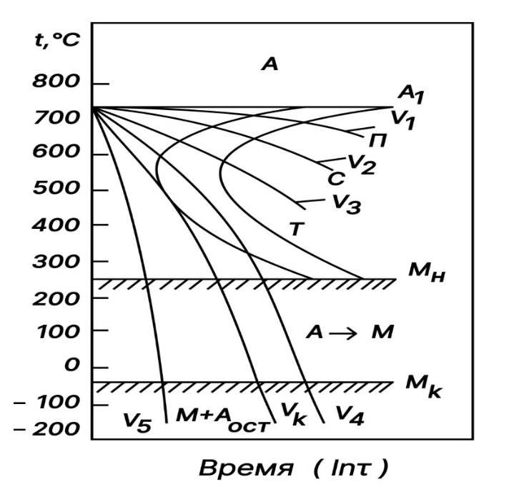
Рисунок 31 -Диаграмма изотермического превращения аустенита при различных скоростях охлаждения.

Заметим, что хотя диаграммы изотермического превращения дают много сведений о характере превращений, на практике изотермичность (постоянство температуры) превращения достигается далеко не всегда. Поэтому для более точной оценки превращений, соверщающихся при непрерывно меняющейся температуре, пользуются термикинетическими диаграммами превращений, такие диаграммы характеризуют превращение аустенита при различных скоростях охлаждения. При этом температуры начала и конца превращений определяют по диламетрическому (по изменению размеров) или магнитному (аустенит немагнитен, а продукты превращения магнитны). Затем на диаграмм температура-время наносят экспериментальные кривые охлаждения с точки начала и конца превращения и интервалы одинаковых превращений объединяют в одну область.
Перлит растет из отдельных центров в виде колоний. Зародышем перлитной колонии может быть или цементит или феррит, зарождение которых облегчено на границе аустенитных зерен. При утолщении цементитной пластины вблизи нее аустенит объединяется улеродом и создаются условия для зарождения путем полимофного превращения ферритных пластин примыкащих к цементитной. При утолщении же ферритной пластины, практически не содержащей углерода, он оттесняется в аустенит, в результате чего создаются благоприяные условия для появления новых цнментитных пластин и т.д. Такое многократное попеременное зарождение пластин феррита и цементита приводит к формированию перлитной колонии.Рост перлитной колонии контролируется диффузионным перераспрелелением углерода в объеме аустетита. Кооперативный рост двухфазной колонии путем диффузионного перераспределения компонентов является наиболее характерной особенностью перлитного превращения. Скорость роста перлитной колонии зависит от толщины пластин: чем тоньше пластины обеих фаз, тем меньше пути диффузии углерода на фронте превращения и тем быстрее совершается его перераспределение, необходимое для коопературного роста перлитной колонии
На рисунке 32 приведены фотоснимки соответственно сорбита и троостита при увеличении х5000, снятые электронным микроскопом. Четко видно, что обе эти структурные составляющие состоят из чередующихся пластинок феррита и цементита.

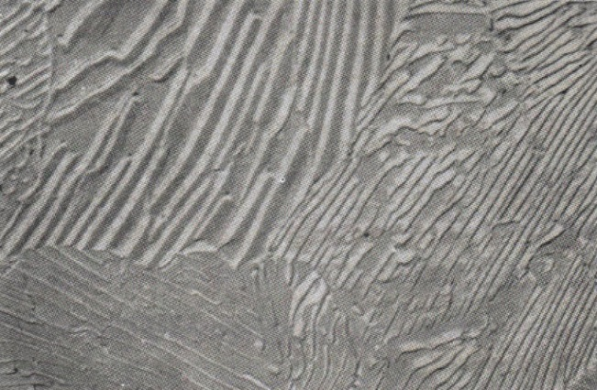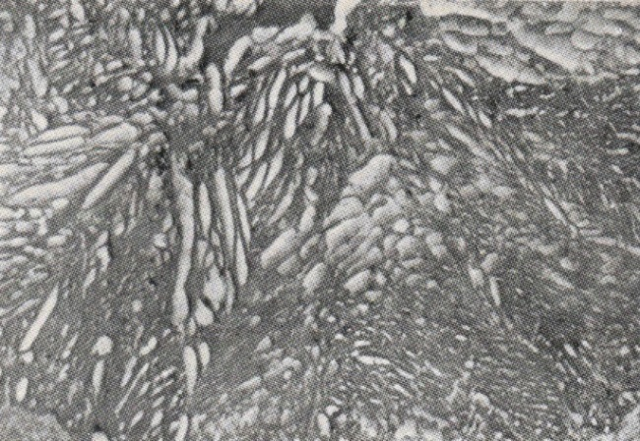
а б

а – сорбит, х5000; б – троостит, х5000

Рисунок 32 – Структура продуктов распада аустенита при непрерывном охлаждении

Межпластиночное расстояние перлита – суммарная толщина пластин феррита и цементита – является важнейшей характеристикой стали. С его уменьшением прочностные свойства стали возрастают. В эвтектоидной стали (0,8%°С) при распаде аустенита в области температур от А₁ до 650°С межпластиночное расстояние в перлитной колоний расстояние 0,5-1,0 мкм. Такая структура называется перлитом. При распаде аустенита в интервале температур примерно 650-600°С межпластиночное расстояние равно 0,4-0,2 мкм. Эта структура называется сорбитом. Двухфазное строение колоний перлита выявляется только при больших увеличениях светового микроскопа. Как известно, предельное разрешаемое расстояние светового микроскопа 0,2 мкм. Распад аустенита в интервале температур 600-500°С дает очень тонкую смесь с межпластиночным рассотянием 0,1 мкм. Двухфазное строение такого эвтектоида называется трооститом, выявляется только под электронным микроскопом.
При непрерывном охлаждении углеродистой эвтектоидной стали перлит образуется при охлаждении вместе с печью, сорбит – при охлаждении на воздухе, троостит при охлаждении в масле. Условное подразделение перлитных структур на перлит, сорбит и троостит используется в практике термической обработки стали .
В доэвтектоидных сталях перлитному превращению предшествует выделении феррит, поэтому на диаграммах наносится линии начала образования избыточной фазы. В перлите (сорбите, троостите) образовавшемся из аустенита с содержанием менее 0,8%°С увеличена доля феррита. Такая структура называется псевдоперлитом. Относительное количество структурно свободного феррита зависит от степени переохлаждения аустенита. С увеличением скорости охлаждения количество структурно свободного феррита уменьшается. При достаточно большом переохлаждении образование структурно свободного феррита предотвращается и сталь неэвтектоидного состава приобретает чисто квазиэвтектоидную структуру [104, 105].
Избыточный феррит в доэвтектоидных сталях встречается в двух формах: в виде равноосных зерен и в виде ориентированных видманштеттовых пластин. Избыточный феррит в виде равноосных зерен преимущественно по границам зерен аустенита, а видманштеттовы пластины-внутри аустенитных зерен. Видманштеттов феррит наблюдается только в сталях, содержащих менее 0,4% С и при условии, что аустенитное зерно достаточно крупное. С уменьшением размера аустенитного зерна доля видманштеттова феррита уменьшается, а доля феррита в форме равноосных зерен возрастает. Наиболее четко видманштеттова структура проявляется при ускоренном охлаждении стали.
Таким образом, структура и свойства продуктов диффузионного превращения зависят от температуры, при которой происходит превращение. При относительно высоких температурах получается достаточно грубая смесь феррита и цементита, называемая перлитом. При более низких температурах дисперсность структуры (перлита) возрастает и твердость повышается. Эти структуры в зависимости от степени дисперсности называется сорбитом и трооститом.
Диаграммы изотермического превращения дают много сведений о характере превращений, на практике изотермичность (постоянство температуры) превращения достигается далеко не всегда. Поэтому для более точной оценки превращений, соверщающихся при непрерывно меняющейся температуре, пользуются термикинетическими диаграммами превращений, такие диаграммы характеризуют превращение аустенита при различных скоростях охлаждения. Наиболее характерной особенностью перлитного превращения является рост двухфазных перлитных колоний путем диффузионного перераспределения компонентов. Скорость роста перлитной колонии зависит от толщины пластин: чем тоньше пластины обеих фаз, тем меньше пути диффузии углерода на фронте превращения и тем быстрее совершается его перераспределение, необходимое для коопературного роста перлитной колонии. В доэвтектоидных сталях перлитному превращению предшествует выделениие феррита, поэтому на диаграммах наносится линии начала образования избыточной фазы. Относительное количество структурно свободного феррита зависит от степени переохлаждениы аустенита. С увеличением скорости охлаждения количество структурно свободного феррита уменьшается. При достаточно большом переохлаждении образование структурно свободного феррита предотвращается и сталь неэвтектоидного состава приобретает чисто квазиэвтектоидную структуру.(т.н.псевдоперлит) [106, 107].
4.2 Особенности механизма бездиффузионных (мартенситных) превращений и образующихся структур
Механизм перестройки гранецентрированной кристаллической решетки аустенита в тетрагональный мартенсит в конструкционной стали состоит в взаимосвязанном характере перемещений атомов на расстояние меньше межатомных без обмена атомов местами так, что соседи любого атома в аустените остаются соседями в образующемся мартенсите. Такой механизм перестройки решетки объясняет две особенности мартенситного превращения: больщую скорость роста мартенситных кристаллов в условиях малой подвижности атомов и быстрое прекращение их роста. Кроме того, в стали отсутствует диффузионное перераспределение компонентов, если во время мартенситного превращения атомы не обмениваются местами и каждый атом не меняет своего окружения, то концентрация углерода в мартенсите должна быть в точности такой же, как в исходном аустените [108-110].
Можно выделить еще следующие особенности мартенситного превращения. А → М превращение протекает в определенном температурном интервале М_{н} и заканчивается при более низкой температуре М_{к}. Эти температуры зависят от химического состава стали, прежде всего, от содержания углерода. Увеличение углерода сильно снижает М_{н} и М_{к}. А → М превращение не идет до конца: в стали всегда существует остаточный аустенит, количество которого увеличивается при понижении температуры начала мартенситного превращения М_{н} [111- 114].
С этих позиций рассмотрим закономерности формирования градиентно-слоистой структуры на основе типичной схемы термокинетической диаграммы доэвтектоидной углеродистой стали (рисунок 33). Сплошные линии соответствуют распаду аустенита при непрерывном охлаждении (термокинетическая диаграмма), пунктирные-распаду аустенита при постоянной температуре (изотермическая диаграмма).
Видно, что термокинетическая диаграмма при температурах выше мартенситной точки М_{н} (~260°С) характеризуется только одним кинетическим максимумом, что означает отсутствие промежуточного механизма распада аустенита (незаштрихованная часть диаграммы). При температурах выше этого максимума распад аустенита протекает диффузионным путем и сопровождается образованием феррито-карбидной смеси различной степени дисперсности.
Схема распада переохлажденного аустенита доэвтектоидных конструкционных сталей при различных скоростях охлаждения (рисунок 34) иллюстрирует наложение мартенситного превращения на перлитное. Так, при скорости охлаждения V₂ в температурном интервале~550 450℃ часть аустенита диффузионным механизмом превращается в троостит, оставшаяся часть ниже точки Мн (~260℃) бездиффузионно переходит в мартенсит.

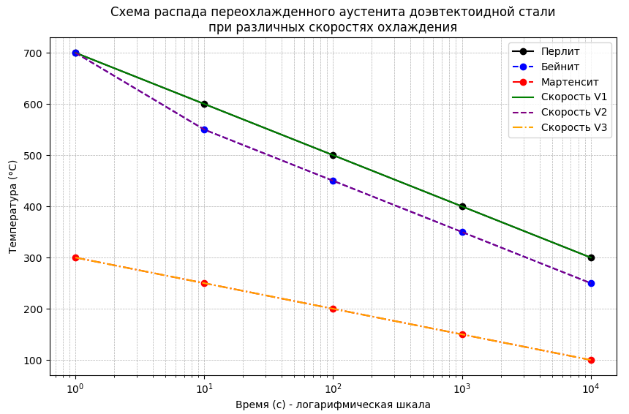

Рисунок 33 ‒ Схема распада переохлажденного аустенита доэвтектоидных конструкционных сталей при различных скоростях охлаждения

Примечания:
1. Пояснение внизу
2. Штриховые линии соответствуют изотермическому превращению аустенита, сплошные линии превращению при непрерывном охлаждении

График (рисунок 33) показывает схему распада переохлажденного аустенита в доэвтектоидной стали при различных скоростях охлаждения. Он иллюстрирует, как фазовые превращения (перлит, бейнит, мартенсит) зависят от температуры и времени охлаждения.

Основные наблюдения:
- Перлит:
  - формируется при высоких температурах (500–700°C) и длительном времени охлаждения (от 10 до 10 000 секунд);
  - требует медленных скоростей охлаждения (например, линия V1).
- Бейнит:
  - возникает при промежуточных температурах (300–500°C) и времени охлаждения от 10 до 1000 секунд;
  - соответствует умеренной скорости охлаждения (линия V2).
- Мартенсит:
  - образуется при низких температурах (ниже 300°C) и очень быстром охлаждении (менее 10 секунд);
  - достигается при высокой скорости охлаждения (линия V3).
- Влияние скорости охлаждения:
  - увеличение скорости охлаждения смещает процесс в сторону образования мартенсита;
  - при медленном охлаждении доминируют диффузионные процессы, формирующие перлит;
  - быстрое охлаждение подавляет диффузионные процессы, что приводит к образованию мартенсита.

Практическое значение:
Контроль свойств стали: В зависимости от желаемых свойств стали можно регулировать скорость охлаждения для формирования нужной структуры (перлит для мягкости, бейнит для средней прочности и твердости, мартенсит для высокой твердости).
Термообработка: График помогает понять, как выбирать параметры охлаждения для достижения оптимального фазового состава стали.

Выводы:
График наглядно демонстрирует взаимосвязь между температурой, временем и скоростью охлаждения для управления фазовыми превращениями в стали. Это важно для обеспечения требуемых механических свойств в зависимости от области применения материала.
Из рисунка 33 следует, что при охлаждении аустенита со скоростью V₃ (критическая скорость закалки – минимальная скорость охлаждения при которой подавляется распад аустенита и образуется мартенсит) и выше образуется пластинчатый мартенсит, при меньшей скорости охлаждения V₂ переохлажденный аустенит превращается в троосто-мартенсит частично по перлитному (диффузионному), частично по мартенситному (бездиффузионному) механизму. При еще меньших скоростях охлаждения V₁ превращение развивается по диффузионному механизму с образованием сорбита и троостита .
В то же время, термокинетическая диаграмма показывает, промежуточный механизм превращения аустенита с образованием бейнитных структур практически не может быть реализован, поскольку превращение в данном случае развивается либо по перлитному механизму (скорости охлаждения V₁ и ниже), либо по смешанному перлитно-мартенситному (скорости охлаждения между V₁ и V₂ либо по мартенситному механизму (скорости охлаждения V₃ и выше).
На практике это отражается на величине межпластиночного расстояния, являющегося важнейшей структурной характеристикой конструкционных сталей. Следует отметить, что при анализе структурных превращений необходимо иметь в виду, что разделение феррито-цементитных структур на перлит, сорбит или троостит носит условный характер и между этими структурами, как правило, нет четкой границы. Это объясняется тем, что на практике не удается разграничить процессы образования чистого троостита, сорбита или перлита, так как скорость изменения температуры по сечению охлаждаемого изделия в процессе непрерывного охлаждения не остается постоянной], она переменна и _{разд}меняется по определенному закону, зависящему от теплофизических свойств стали .
В действительности процессы превращения могут накладываться один на другой по температуре и времени своего развития, что ведет к формированию, как правило, смешанных структур в виде мартенсит+троостит, троостит+ сорбит или сорбит+перлит (рисунок 35).
Кроме того, в отличие от перлита сорбит и троостит не являются равновесными структурами, так как в реальных производственных условиях охлаждение, как правило, бывает неравномерным, и это приводит к определенному пресыщению сорбитного и трооститного феррита углеродом, что сказывается, естественно, на механических свойствах.

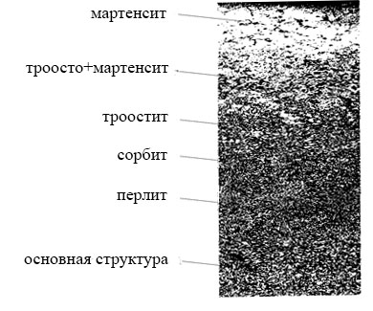

Рисунок 34 – Градиентно-слоистая структура в поверхностной упрочненной зоне
В частности, механические свойства стали со структурами перлит, сорбит или троостит _{т}прямо пропорционально площади поверхности раздела между ферритом и цементитом. Поэтому с понижением температуры распада аустенита и соответствующим измельчением структуры (усиления степени дисперсности) ферритные пластинки несколько пересыщаются углеродом, прочностные характеристики (прочность – σ_{в} твердость НВ) возрастают, а пластические характеристики (относительное удлинение – δ и сужение – ψ) уменьшаются.
Проведенные металлографические исследования показывают, что при скоростном нагреве и охлаждении, имеющем место при плазменной закалке, в поверхностной зоне обрабатываемого изделия формируется градиентно-слоистая (смешанная) структура упрочнения [115, 116]. Отчетливо наблюдается образование нескольких структурных зон различной микротвердости. На поверхности находится зона, химический состав которой соответствует составу стали с содержанием углерода 0,57-0,63%. При резком охлаждении происходит ее превращение в игольчатый мартенсит с дисперсностью 5-15 мкм. За ней следует зона глубиной ~ 0,6 мм превращения аустенита в троосто-мартенсит. В микроструктуре этих слоев наблюдается присутствие небольшого количества остаточного аустенита, количество которого колеблется и зависит от глубины закаленного слоя.
Далее следует слой (~0,4 мм) преимущественно троостита, где микротвердость снижается и зависит от объемного содержания присутствующих фаз, затем в структуре появляется сорбит с ориентировочной глубиной 0,8 мм. Область расположения появляющегося сорбита определяется центральными участками бывших аустенитных зерен, характеризуется меньшей дисперсностью ферритных и цементитных составляющих в них по сравнению с трооститом и обладающих меньшей микротвердостью. Микротвердость в этой области также зависит от объемного количества присутствующих фаз (таблица 19).

Таблица 19 – Изменение микротвердости по сечению упрочненного слоя

Расстояние от поверх ности, мм | Микро твердость, HV02 | Микроструктура | Расстояние от поверх ности, мм | Микротвердость, HV02 | Микрост руктура
0,20 | 903 | Игольчатый мартенсит | 1,10 | 547 | Троостит +сорбит
0,30 | 900 | Мартенсит+нижний бейнит | 1,20 | 449 | Сорбит + перлит
0,40 | 901 |  | 1,35 | 400
0,50 | 849 |  | 1,40 | 370 | Перлит
0,60 | 800 | Верхний бейнит+  троостит | 1,50 | 332
0,80 | 760 |  | 1,60 | 341 | Перлит
0,90 | 707 |  | 1.70 | 323 | Перлит +феррит
1,00 | 638 | Троости+сорбит | 1.80 | 297 | Перлит +феррит

По мере углубления внутрь образца на стыке границ бывших аустенитных зерен появляется феррит и его количество постепенно возрастает. Структура остается феррито-сорбитной и затем плавно переходит в феррито-перлитную. Суммарная микротвердость снижается до исходной. Исходная структура представляет собой смесь ферритных и перлитных зерен с объемной долей каждой фазы соответственно 20-80%.

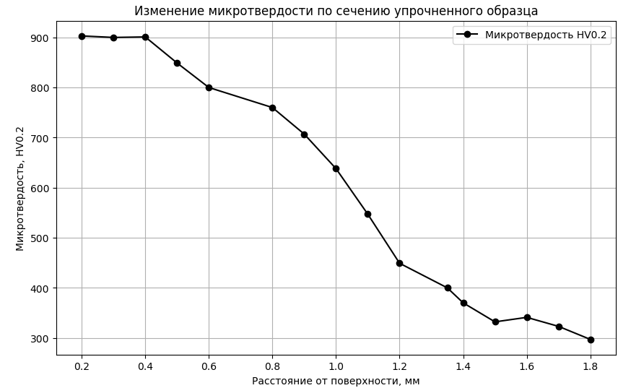

Рисунок 35 – Изменение микротвердости по сечению упрочненного образца

График (рисунок 35) иллюстрирует изменение микротвердости (HV_{0.2}) по сечению упрочненного образца в зависимости от расстояния от поверхности.

Основные наблюдения:
- Максимальная микротвердость на поверхности:
  - вблизи поверхности (на расстоянии 0.2–0.4 мм) микротвердость достигает максимального значения около 900 HV;
  - это может быть связано с интенсивным воздействием упрочняющего процесса, например, закалкой или деформацией.
- Плавное снижение микротвердости:
  - микротвердость постепенно уменьшается по мере увеличения расстояния от поверхности;
  - к середине образца (1.4–1.8 мм) она снижается до минимального значения около 300 HV.
- Градиент твердости:
  - график демонстрирует четкий градиент твердости, который объясняется изменением структуры материала. Вблизи поверхности формируется структура с высокой дисперсностью (например, мартенсит), тогда как в центре сохраняются менее твердые структуры (перлит или феррит).

Практическое значение:
- Оценка качества упрочнения:
  - максимальная твердость на поверхности свидетельствует о высокоэффективной упрочняющей обработке;
  - снижение твердости к центру показывает, что воздействие обработки ограничено поверхностными слоями.
- Контроль равномерности упрочнения:
  - график можно использовать для оценки равномерности упрочнения и глубины закалки.
- Прогнозирование эксплуатационных свойств:
  - высокая твердость на поверхности обеспечивает износостойкость;
  - более мягкий центр может быть полезен для сохранения общей прочности и пластичности образца.

Вывод:
График (рисунок35) показывает характерное распределение микротвердости по сечению упрочненного образца. Это полезно для анализа эффективности упрочняющей обработки и прогнозирования свойств материала в различных условиях эксплуатации.
Микротвердость по сечению упрочненного образца изменяется в интервале 903-297 HV₀₂. Она максимальна в поверхностной зоне 903 HV₀₂ , имеющей структуру пластинчатого мартенсита с дисперсностью 5-15 мкм и снижается до 380HV₀₂ на глубине 1,4 мм со структурой превращенного аустенита в мартенсито-троостит троосто-сорбит и сорбито-перлит. В микроструктуре этих слоев наблюдается присутствие небольшого количества остаточного аустенита, количество которого колеблется и зависит от глубины закаленного слоя. Далее находится зона термического влияния со структурой сорбит +перлит и перлит+феррит твердостью 400-297HV₀₂. Микротвердость снижается до исходной 297HV₀₂, структура которой представляет собой смесь ферритных и перлитных зерен с объемной долей каждой фазы соответственно 20-80%.
Таким образом, механизм перестройки гранецентрированной кристаллической решетки аустенита в тетрагональный мартенсит в конструкционной стали для производства железнодорожных колес (65Г) состоит в взаимосвязанном характере перемещений атомов на расстояние меньше межатомных без обмена атомов местами так, что соседи любого атома в аустените остаются соседями в образующемся мартенсите. Такой бездиффузионный механизм перестройки решетки объясняет особенности мартенситного превращения: больщую скорость роста мартенситных кристаллов в условиях малой подвижности атомов и быстрое прекращение их роста. Кроме того, бездиффузионноть мартенситного превращения приводит в стали к отсутствию диффузионного перераспределения компонентов[117-118]
Сопоставлением кинетики превращения аустенита в изотермических условиях (изотермической диаграммы) и в процессе непрерывного охлаждения (термокинетической диаграммой) показано, что соответствующие линии на термокинетических диаграммах расположены правее и ниже аналогичных линии изотермической диаграммы. На практике это отражается на величине межпластиночного расстояния - ∆₀ являющегося важнейшей структурной характеристикой конструкционных сталей. Чем больше скорость охлаждения, тем меньше межпластиночное расстояние и тем дисперснее получающаяся феррито-карбидная смесь, тем выше микротвердость (твердость) стали. Показано, что при скоростном нагреве и охлаждении, имеющем место при плазменной закалке, в поверхностной зоне обрабатываемого изделия формируется градиентно-слоистая (смешанная) структура. При этом разграничить процессы образования чистого троостита, сорбита или перлита не удается, так как скорость изменения температуры по сечению охлаждаемого изделия не остается постоянной, она переменна и меняется по определенному закону, зависящему от теплофизических свойств стали. Поэтому процессы превращения накладываются один на другой по температуре и времени своего развития, что ведет к формированию смешанных структур в виде мартенсит+ троостит, троостит + сорбит или сорбит+перлит.
Микротвердость по сечению упрочненного образца изменяется в интервале 903-297HV₀₂. Она максимальна в поверхностной зоне 903 HV₀₂ со структурой пластинчатого мартенсита с дисперсностью 5-15 мкм и снижается до 375HV₀₂ на глубине 1,4 мм, где сформированы зоны превращенного аустенита в троосто-сорбит и сорбито-перлит. В микроструктуре этих слоев наблюдается присутствие небольшого количества остаточного аустенита, количество которого колеблется и зависит от глубины закаленного слоя. Далее находится зона со структурой перлит и перлит + феррит твердостью 380-295HV₀₂. Микротвердость снижается до исходной 297HV₀₂,

4.3 Закономерности формирования структуры и свойств при плазменной закалке
Объектом исследования настоящей работы являются цельнокатаные колеса, которые в процессе работы подвержены износу. В Республике Казахстан для изготовления тяжелонагруженных быстроизнашающихся деталей используются стали типа Л53, 40Х, 65Г – класс недорогих углеродистых и низколегированных сплавов. Их уровень эксплуатационного ресурса определяется твердостью и прочностью, которые можно варьировать с помощью термической обработки. Согласно, нормативной документации твердость таких изделий составляет порядка 25-30 HRC (250-300 HV), прочность – 900-1200 МПа, а значение ударной вязкости находится в пределах 0,2-0,6 МДж/м².
С помощью метода плазменной термической обработки модификация поверхностного слоя деталей позволяет улучшить характеристики до твердости 50-60 HRC, прочность превышает 1200МПа, ударная вязкость составляет 0,8-0,9 МДж/м². Также стоит отметить, что закалка в масло с последующим отпуском является малоэффективным способом для повышения твердости материала, как следствие и снижения износа материала. Поэтому метод упрочнения плазменной закалкой с созданием градиентно-смешанной структуры в поверхностной зоне для повышения эксплуатационного ресурса деталей машин кажется наиболее практичным и перспективным.
Поверхностную плазменную обработку цельнокатаных колес из марганцовистой стали 65Г проводили на установке плазменной закалки УДГЗ-200. В комплект установки входит регулятор расхода газа с указателем расхода АР-40, который предназначен для понижения давления газа, поступающего из баллона и автоматического поддержания заданной постоянной расхода.
В силу своих ионизационных свойств в качестве плазмообразующего газа используется аргон. Вырезку темплетов из плазменно-закаленных деталей проводили на отрезном станке Labotom-3 фирмы Struers (Швейцария). В процессе резания вырезаемый темплет и отрезной диск охлаждались водой со специальным лубрикантом, исключающем окисление темплета. Для микроструктурного анализа образцы изготовляли по стандартной методике, исключающей возможное нарушение структуры. Вследствие известных ограничений по разрешающей способности и увеличению изображения оптическая микроскопия позволяет анализировать структуру только крупнопластичатого перлита, в работе структуру троостита и сорбита выявляли сканирующим электронным микроскопом «Zeiss» (Германия) с максимальным увеличением 30 000х. Микротвердость темплетов по сечению упрочненного слоя определяли микротвердомером ISOSCAN OD методом Виккерса в соответствии с международным стандартом ISO 6507 c нагрузкой 0,5Н.
Как выше отмечалось, при плазменной закалке охлаждение закаливаемой детали идет сверхвысокой скоростью из-за малого объема разогреваемого металла, поскольку плазменной нагрев высокоэнтальпийной струей в отличие от традиционных способов нагрева отличается локальностью. Нагрев осуществляется только в тонком поверхностном слое обрабатываемого материала с помощью плазменной дуги, а необходимая скорость охлаждения достигается за счет теплоотвода в основной объем детали, в результате чего закалка может быть осуществлена без дополнительного охлаждения водой. Такое безпринудительное охлаждение, обеспечивающее закалку теплоотводом в холодные участки закаливаемой детали без подачи на нагретую поверхность охлаждающей жидкости, широко используется для повышения износостойкости крупногабаритных и массивных изделий (железнодорожные колеса, прокатные валки, шейки шпиндельных валов и др.). В данной работе скоростью перемещения плазматрона поддерживали запотевание поверхности под дугой, не допуская при этом макроплавления; расход плазмообразующего газа варьировали в пределах 7,0-9,0 л/мин, расстояние между обрабатываемой поверхностью и срезом сопла плазмотрона составило порядка 10 мм, а значение тока плазменной дуги было равно 120-125А.
Металлографические исследования показывают, что на качество плазменного упрочнения существенное влияние оказывает исходное состояние обрабатываемой детали. В таблицы 20 представлены структура и микротвердость образцов в исходном состоянии и после поверхностной плазменной закалки по сечению упрочненной зоны.

Таблица 20 – Микротвердость и структура образцов в исходном состоянии и после поверхностной плазменной закалки

Исходное состояние  Расстояние от поверхности, мм | HV_{0.5} | Микро  структура | Закаленное состояние Расстояние от поверхности, мм | HV_{0.5} | Микро  структура
0,15 | 218.8 | П+Ф,  (Ф в виде  сетки) | 0,15 | 429.3 | М+Б
0.27 | 216.3 |  | 0.29 | 310.2 | Б+Т
0.43 | 217.5 |  | 0.46 | 304.0 | Т+С
0.59 | 218.0 |  | 0.61 | 229.1 | С+П
0.76 | 219.6 |  | 0.77 | 215.2 | П+Ф

Из таблицы 20 видно, что в исходном (горячекатаном) состоянии микротвердость по сечению детали от поверхности к центральной зоне практически не меняется, оставаясь на уровне 217-219 HV0.5. Структура представлена в основном пластинчатым перлитом и сеткой избыточного феррита. Соотношение этих структурных составляющих составляет ~ 85/15.
Поверхностная твердость образцов в исходном состоянии 24 HRC, после упрочнения, составляет 53 HRC.
Как известно, такая довольно крупнозернистая структура формируется при высокой температуре конца прокатки полосы с охлаждением на спокойном воздухе и свидетельствует о том, что до плазменной закалки образцы не подвергались упрочняющей термической обработке, что является недостатком действующей технологий.
Ранее проведенные исследования показывают, что на эффект плазменного упрочнения, глубину получаемых слоев, твердость и износостойкость обработанных изделий существенное влияние оказывает исходное структурное состояние обрабатываемых изделий. Для повышения эффективности метода плазменной закалки рекомендуется проводить предварительную термическую обработку, которая подготовит мелкозернистый аустенит к началу фазового перехода α→γ, с последующим распадом в тонкодисперсную феррито-цементитную смесь при резком охлаждении. Распределение микротвердости по сечению плазменно-упрочненного слоя показывает, что в направлении от поверхности к центральной зоне микротвердость уменьшается в ~2 раза.
Как видно из таблицы 20, для колесной стали 65Г глубина упрочненного слоя составляет ~ 0,8 мм с микротвердостью по сечению в интервале 429,3 HV_{0.5} – 215,2 HV_{0.5}. В упрочненном слое образца, как показывает макроструктура, сформирована градиентно-слоистая (диссипативная) структура, состоящая из мелкодисперсной смеси продуктов распада переохлажденнного аустенита. На расстоянии от поверхности ~15 мкм структура представляет собой мартенсито-бейнитную смесь с микротвердостью 429,3 HV₀₅. За ней следует зона бейнито-трооститной структуры (310,2 HV₀₅). Для этих двух слоев характерно наличие небольшого количества остаточного аустенита порядка 15-20%, которое можно контролировать, варьируя глубину закалённого слоя. Далее сформирована узкая зона троосто-сорбитной структуры (229,1-304.0 HV₀₅) плавно переходящая к исходному феррито-перлитному состоянию с микротвердостью 215.2 HV₀₅ (рисунок 36).

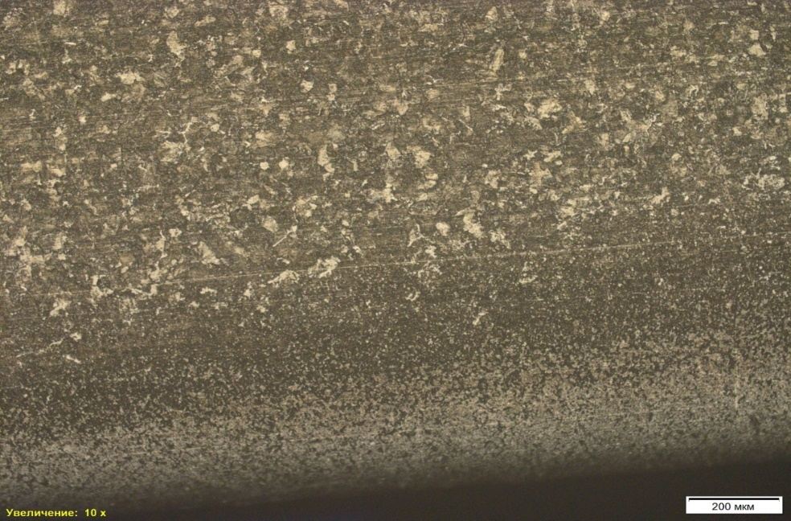

Рисунок 36 – Многоуровневая-смешанная структура колесной стали

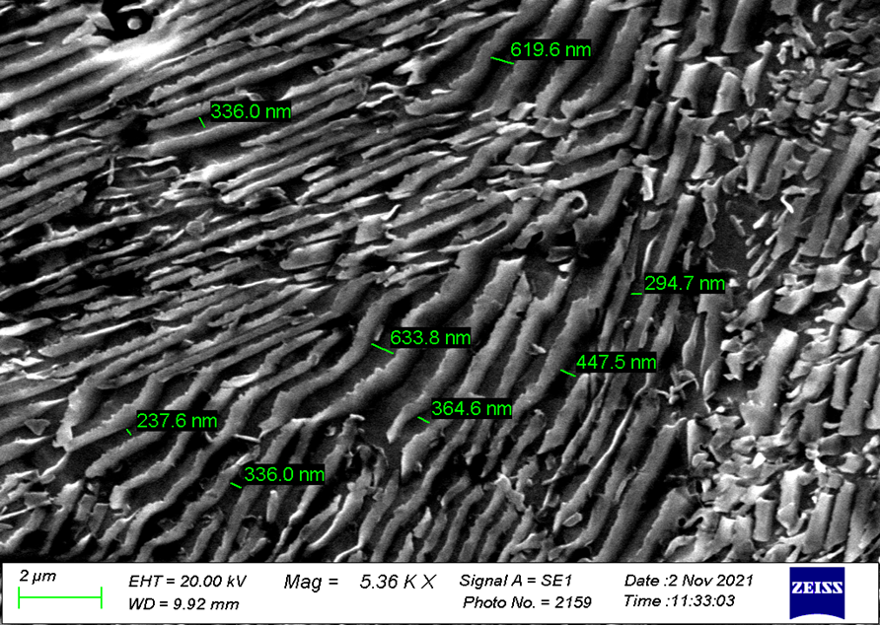

Рисунок 37 – Структура пластинчатоног перлита, полученного с помощью электронного микроскопа

В соответствии с рисунком 38, структура пластинчатого перлита с межпластиночным расстоянием феррито-цементитной смеси представляет собой сумму толщин двух соседних пластин феррита и цементита.
Видно, что цементитные частицы в перлите представлены в виде параллельных пластинок, а межпластиночные расстояния между ферритом и цементитом в разных перлитных колониях колеблются от 237,6 nm до 633,8 nm. Это, вероятно, указывает на то, что из одного аустенитного зерна может формироваться несколько перлитных колоний с различным межпластиночным расстоянием.
Важно отметить, что перлитные колонии разделены на блоки, в которых ферритная матрица и цементитные пластинки имеют одинаковую кристаллографическую ориентацию. Ориентационные соотношения между структурными составляющими (Ф и Ц) в перлите имеют важное теоретическое значение. Они дают возможность объяснить образование пластинчатой структуры и ее относительно высокую устойчивость при термической обработке (рисунок 38).

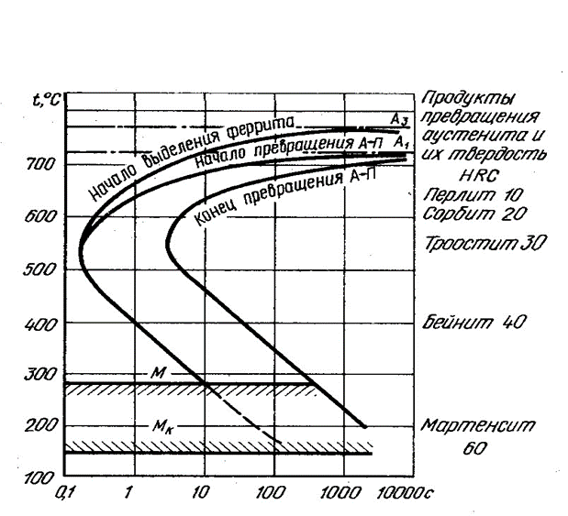

Рисунок 38 – Диаграмма изотермического распада аустенита в доэвтектодной стали

Известно, что, как правило, нет четких границ между перлитом, сорбитом или трооститом при разделении феррит-цементитных структур. Так как скорость охлаждения меняется по закону, зависящему от теплофизических свойств стали вдоль всего объема, то при непрерывном охлаждении достаточно проблематично разграничить процессы образования чистого троостита, сорбита или перлита.
В действительности процессы превращения могут накладываться один на другой по температуре и времени своего развития. Как правило, это приводит к формированию смешанных структур: мартенист и бейнит, сорбит и перлит, тростит и сорбит (рисунок 39). Также стоит отметить, что стабильной является только структура перлита, а сорбит и троостит не являются равновесными структурами. Это может быть объяснено тем, что охлаждение при реальных условиях производства обычно неравномерное, что в свою очередь приводит к пресыщению сорбитного и трооститного феррита углеродом.

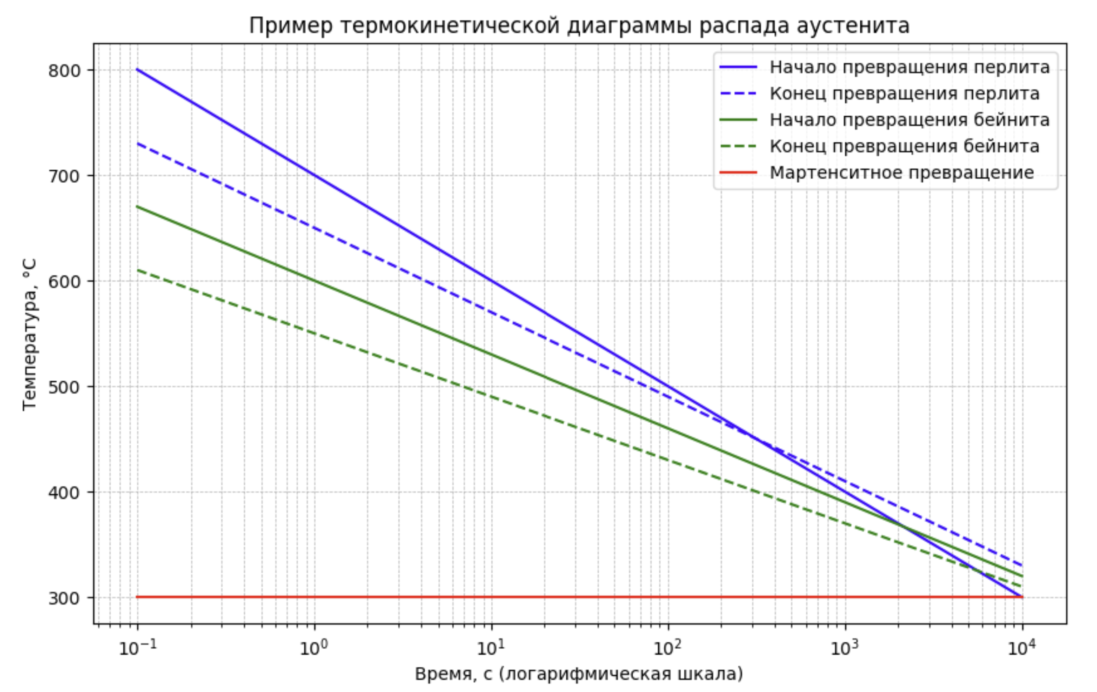

Рисунок 39 – Термокинетическая диаграмма распада аустенита стали 65Г

График представляет собой термокинетическую диаграмму распада аустенита, которая отображает зависимости температуры от времени для различных стадий превращений в процессе охлаждения стали. Он иллюстрирует переходы структуры металла из аустенитной фазы в другие, такие как перлит, бейнит и мартенсит.

Основные наблюдения:
- Перлитное превращение:
  - начинается при более высоких температурах (600-700°C);
  - требует относительно продолжительного времени (секунды до сотен секунд);
  - это диффузионное превращение, которое приводит к образованию перлитной структуры (феррит и цементит).
- Бейнитное превращение:
  - происходит при средних температурах (400–600°c);
  - процесс занимает меньше времени по сравнению с перлитным превращением;
  - бейнит имеет более дисперсную структуру, что обеспечивает улучшенные механические свойства.
- Мартенситное превращение:
  - начинается при низких температурах (около 300°c);
  - превращение происходит мгновенно (почти вертикальная линия на графике);
  - мартенситное превращение не связано с диффузией и сопровождается значительными напряжениями в материале.
- Логарифмическая шкала времени:
  - применение логарифмической шкалы позволяет наглядно показать, как значительно различается длительность превращений (от долей секунд до часов).

Практическое значение:
- Контроль свойств стали:
  - перлит, бейнит и мартенсит имеют разные механические свойства;
  - управляя скоростью охлаждения, можно изменять структуру материала и его характеристики, такие как твёрдость, пластичность и ударная вязкость.
- Оптимизация процессов термообработки:
  - эта диаграмма используется для выбора режима охлаждения, который соответствует требованиям к конечным свойствам стали.
- Промышленные применения:
  - если требуется высокая прочность, используют режимы для формирования мартенсита;
  - для достижения оптимального сочетания твёрдости и пластичности могут применяться бейнитные структуры.
Термокинетическая диаграмма распада аустенита является важным инструментом для проектирования термообработки стали. Она помогает предсказать фазовые превращения при разных температурах и временах охлаждения, что позволяет эффективно управлять свойствами материала.
На графике видно, что при охлаждении со скоростью от 550°С до 400°С происходит превращение аустенита в троостит посредством диффузионного механизма. Оставшаяся часть может переходить в верхний бейнит и ниже точки Мн (~260°С) бездиффузионно в мартенcит. Данный график наглядно демонстрирует, что фазовые переходы при охлаждении имеют сложную зависимость и представляют собой достаточно сложную экспериментальную задачу. Поэтому установить четкие температурные границы, при которых структурные превращения будут протекать только по одному механизму и однозначно разграничить структурные зоны весьма проблематично. Эти превращения могут накладываться один на другой по температуре и времени своего развития, что приводит к формированию смешанно-слоистых структур различной морфологии. Известно, что при скорости охлаждения выше критической скорости закалки мартенситное превращение углеродистой стали протекает только при прохождении ниже точек начала мартенситного превращения Мн. Имеются доказательство того, что скорость охлаждения на рабочей поверхности колеса достигает значений 700–800°С/с, а на расстоянии ~ 2 мм от поверхности изменяется в пределах 1000-1200°С/с. При этом условии температурные режимы, необходимые для полного протекания мартенситного превращения, в поверхностном слое толщиной ~2 мм соблюдаются. За пределами этого поверхностного слоя формируются структуры, состоящие из смеси мартенсито-бейнита, бейнито-троостита и троосто-сорбита, что и наблюдается экспериментально.
Представлены изображения микроструктур с наложением двух фаз: мартенсита и перлита. Эти данные находятся в соответствии с результатами экспериментальных исследований работы (рисунок 40).

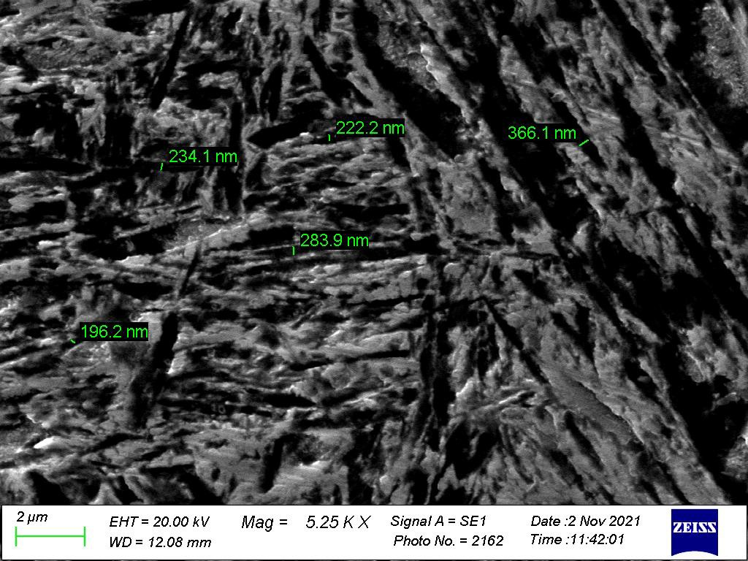
Рисунок 40 – Изобрежение структуры поверхностной зоны полученное с помощью электронной микроскопии (310,2-304,9HV)
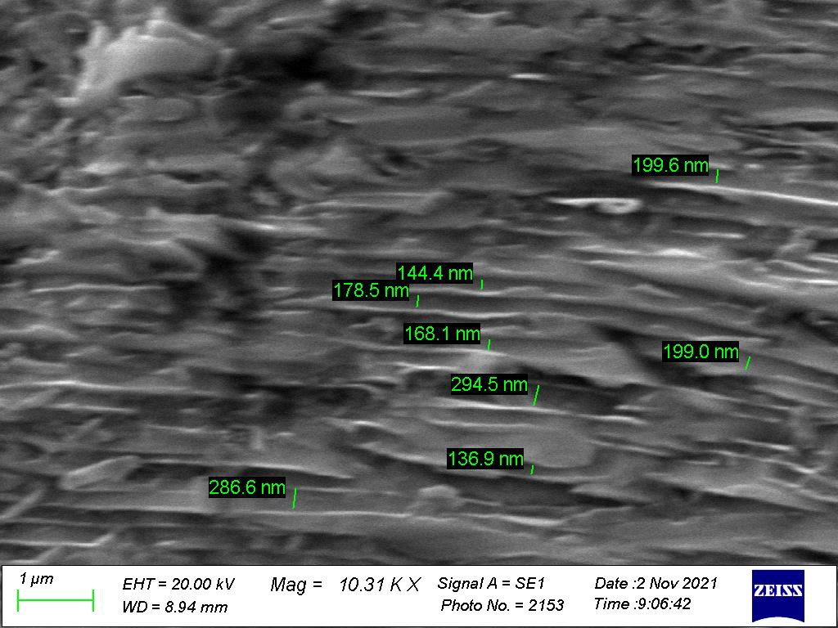

Рисунок 41 – Изобрежение структуры поверхностной зоны (136.9-294,5HV)

Согласно термокинетической диаграмме стали 65Г, представленной на рисунка 41, бейнитное и перлитное превращения могут протекать как при изотермической выдержке, так и при непрерывном охлаждении. Для низколегированных сталей бейнитное и перлитное превращения не обособлены друг от друга. В стали 65Г перлитные структуры и бейнит образуются в интервале температур 400-600°С. При более высоких температурах (~600°С) в структуре доминируют продукты перлитного превращения (троостит, сорбит), участки бейнита трудно выявить. При более низких температурах (~400°С) в структуре доминирует бейнит.
Относительно сформировавшейся структуры бейнита следует отметить, что кинетика бейнитного превращения и получающиеся структуры, как известно, имеют черты как диффузионного перлитного, так и бездиффузионного мартенситного превращений. Это объясняется тем, что бейнитное превращение протекает при сравнительно низких температурах, когда диффузия атомов железа сильно замедляется, а диффузия атомов углерода протекает сравнительно легко. В результате образуется смесь пересыщенного углеродом феррита и цементита, называемая бейнитом. Феррит бейнита отличается от феррита перлита формой, постепенно изменяющейся от перистой при сравнительно высокой температуре (~450°С) до игольчатой при низкой (~300°С).
Такие различия в структуре бейнита, полученной при охлаждении, можно объяснить различной подвижностью атомов углерода в крайних точках температурного диапазона бейнитного превращения. Также отличается способ проявления цементита. Если в бейните он выделяется как прерывистые короткие пластинки, которые непараллельны ферритным частицам, то в перлите пластинки цементита являются параллельными.
Обобщая литературные данные следует сказать, что повышенная прочность и твердость бейнита обусловлена малым размером ферритных частиц, дисперсным выделением карбидов (цементита), повышенной плотностью дислокаций и искажением кристаллической решетки феррита из-за пересыщенности его углеродом и легирующими элементами. Так, если феррит перлита при 723°С содержит 0,025% С (согласно диаграммы Fe-Fe3C), то феррит бейнита в интервале температур 500-300°С может содержать от 0,1 до 0,2% С., т.е. степень пересыщенности его углеродом возрастает до ~10 раз.
Как известно, механические свойства стали со структурами перлит, сорбит или троостит прямо пропорциональны площади поверхности раздела между ферритом и цементитом. Поэтому с понижением температуры распада аустенита и соответствующим измельчением структуры (усиления степени дисперсности) ферритные пластинки несколько пересыщаются углеродом, прочностные характеристики (прочность – σ в твердость – НВ) возрастают, а пластические (относительное удлинение – δ и сужение –ψ) уменьшаются
Как видно из рисунка 42 в направлении от поверхности к центральным зонам максимальное значение межпластиночного расстояния от 366,1nm увеличивается до 499,2 нм, что свидетельствует о снижении степени упрочнения. Карбидные частицы в бейните не имеют пластинчатого строения, свойственного перлиту, они очень дисперсны, их можно обнаружить только под электронным микроскопом. Считается, что при бейнитном превращении феррит образуется из аустенита по мартенситному механизму, т.е. перестройкой г.ц.к. решетки γ-фазы в о.ц.к. решетку α-фазы без изменения концентрации углерода. Заметим, что этот вопрос, так же, как и вопрос о выделении карбидных частиц из аустенита или из феррита, является дискуссионным.

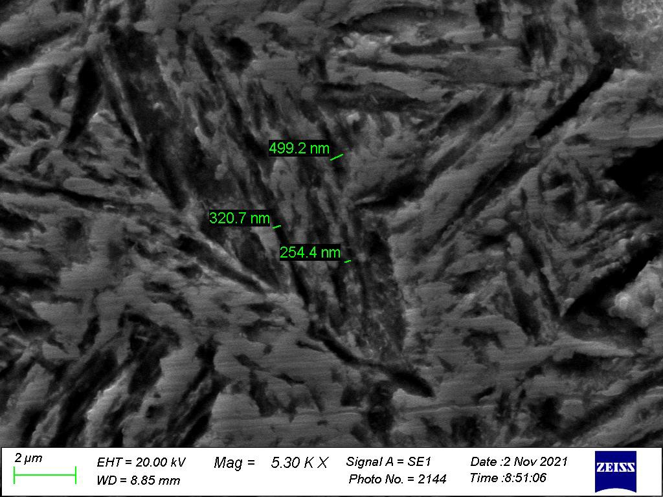

Риcунок 42 – Изображение структуры поверхностной зоны, (254,4-499HV_{0,5})

Спецификой плазменной обработки деталей является сверхвысокая скорость нагрева (~1500-3000С/с) и охлаждения (800-900°С/с), с чем связано сильное измельчение зерен при плазменной закалке. Как известно, при сверхбыстрых скоростях нагрева фазовые превращения смещаются в область высоких температур, что кардинально влияет на кинетику возникновения и роста зародышей новой фазы. Соотношение между скоростью зарождения и скоростью роста зародышей меняется: по мере повышения температуры зерна новой фазы (аустенита) зарождаются быстрее, чем их рост, наблюдается все большее количественное опережение скорости зарождения аустенитных зерен над скоростью их роста. В результате по мере смещения превращения (α→γ) в область высоких температур все большую роль играет процесс зарождения, а рост зародышей в значительной степени подавляется. В итоге формируется мелкозернистый аустенит, который превращается в сильно измельченный мартенсит с развитой субструктурой, характеризующийся высокой твердостью и износостойкостью. Регулируя количество введенной энергии, можно создать такие условия превращения (α→γ), когда единственной возможностью перехода исходных фаз окажется процесс зарождения зерен аустенита. Кроме того, особенности упрочнения сплавов при быстром нагреве связаны с тем, что превращения (α→γ) в них идут в неравновесных условиях в отличие от традиционных методов термического упрочнения с медленным нагревом. При сверхбыстром нагреве отсутствует выдержка, необходимая для протекания превращения (α→γ), растворения карбидов с последующим перераспределением углерода и легирующих элементов. Поэтому образующийся аустенит имеет разные концентрации растворенных атомов углерода и легирующих элементов в отличие от гомогенного распределения при медленном печном нагреве.
Выводы по четвертому разделу
1. Механизм и кинетика структурообразования плазменно-упрочненной конструкционной стали меняется в зависимости от скорости охлаждения и температурных условий развития процесса аустенито-мартенситного превращения. С увеличением скорости охлаждения превращение аустенита, в основе которого лежит сдвиговый фазовый переход (α → γ) смещается по температурной шкале вниз. Чем выше скорость охлаждения, тем дисперснее полученная феррито-карбидная смесь, тем меньше межпластиночное расстояние. Поэтому с увеличением степени дисперсности прочностные характеристики возрастают, а пластические характеристики уменьшаются.
2. При сверхбыстрых скоростях нагрева, недостижимыми при традиционных методах термической обработки, фазовые превращения смещаются в область высоких температур и это обстоятельство сильно влияет на кинетику возникновения и роста зародышей новой фазы. Отсюда можно заключить, что путем регулирования количества введенной энергии в процессе плазменной закалки можно создать такие условия протекания (α→γ) превращения, когда единственной возможностью перехода исходных фаз в аустенит оказывается процесс зарождения новой фазы, а ее рост подавляется. При этом открывается возможность получения сверхмелкого зерна аустенита, превращающегося при последующем охлаждении в высокодисперсный мартенсит.
3. Формирование в поверхностном слое плазменно-упрочненной стали градиентно-смешанной структуры позволяет исключить образование резкой границы перехода от структур мартенсита к троосто-мартенситным и смешанным пластинчатым структурам, являющейся концентратором внутренних остаточных напряжений. Это является одним из основных факторов, повышающих контактно-усталостную прочность стали и способствующих ее трещиностойкости.

5 СРАВНИТЕЛЬНАЯ ОЦЕНКА ПРОЧНОСТИ СТАЛИ ПО ПАРАМЕТРАМ СТРУКТУРЫ

5.1 О теории термического упрочнения углеродистых и низколегированных сталей
Значительный практический интерес представляет установление количественной связи между структурой и свойствами металлических материалов, что является одной из основных проблем прикадного материаловедения, так как лежит в основе разработки и создания новых эффективных способов повышения эксплуатационных характеристик изделий, в частности, цельнокатаных железнодорожных колес [119, 120]. Так, в настоящее время при производстве сортового проката все шире применяется высокотемпературная деформационно-термическая обработка (ВДТО), представляющая собой совокупность двух эффективных способов упрочнеиия: деформационного от пластической деформации и и термического от фазовых превращений. Выявление влияния особенностей формирования структуры на предел текучести сталей при разной термической обработке приближает решение указанной проблемы, поскольку согласно основному принципу материаловедения, свойства материалов всегда определяется их внутренней структурой.
В данной работе количественно оценены предел текучести колесной стали 65Г, малоуглеродистой Ст. 5 пс и низколегированной сталей 16Г2АФ по химическому составу и параметрам конечной структуры, сопоставление расчетных значений с данными соответствующих стандартов для получения экспериментальных данных о действующих механизмах упрочнения и их применимости после той или иной обработки и легирования
В качестве исходных данных для расчета предела текучести стали использовали данные о химическом составе, распределении постоянных и легирующих примесей между фазами и количественными параметрами структуры: размере зерен, соотношении фазовых и структурных составляющих, их распределении, расстоянии между упрочняющими частицами, плотности дислокаций и др.
Отметим, что подобные оценки предела текучести носят скорее не количественный, а полуколичественный характер, поскольку при расчете принимается ряд упрощений и допущений в теории самих механизмов упрочнения, не позволяющих дать строгую количественную оценку предела текучести стали. Так, в теории дислокационного упрочнения важное значение имеет точное определение плотности дислокаций, однако в расчетах пренебрегается уменьшение плотности дислокаций в процессе утонения фольги при просвечивающей электронной микроскопии или же считается однородным и изотропным распределение дислокаций по объему материала, что не соответствует действительности. Поэтому экспериментально определить плотности дислокаций достаточно сложно, и приходится пользоваться надежными литературными данными. Для феррито-перлитных сталей, структура которых сформировалась при нормализации или охлаждении на воздухе из аустенитного состояния после горячей прокатки (горячекатаное состояние), плотности дислокаций составляют ρ ≈ 10⁸ см⁻², а после термической обработки и наклепа не превышает ρ≈10¹⁰ см^{–2}. Для арматурной стали, подвергнутой ВДТО, для расчета авторы приняли ρ ≈ 10⁹ см⁻².
Сравнительный анализ значения и влияния разных механизмов упрочнения на общий предел текучести углеродистой и низколегированной сталей проводили по оригинальной методике, предложенной в работе [119]. Исследованные стали отличались не только химическим составом, но и использованной упрочняющей термообработкой (плазменная закалка, нормализация и высокотемпературная деформационно-термическая обработка (ВДТО).
Величину отдельных механизмов упрочнения и их влияние на общий предел текучести сталей определяли по известным эмпирическим формулам. Необходимые для расчета коэффициенты взяли из указанных литературных данных. Рассчитанные пределы текучести сталей сопоставляли с данными ГОСТ 14959-2016, ГОСТ 10884-94 и ГОСТ 19282-83 для получения экспериментальных значений о применимости метода оценки предела текучести сталей по параметрам сформировавшейся их структуры.
Параметры структуры (содержание перлита в стали, межпластиночное расстояние-∆, диаметр ферритных зерен, размер и объемная доля карбонитридной фазы и др.) для оценки предела текучести определяли методами количественной металлографии на оптическом микроскопе Neoрhot 31 и электронном микроскопе УЭМВ-100.
За основу расчета приняли известный принцип аддитивности механизмов упрочнения, который к настоящему времени подтвержден для соответствующих сталей многими исследователями. Суть принципа влияния отдельных механизмов упрочнения на общий предел текучести поликристаллического материала суммируется.
Известно, что предел текучести стали определяется по соотношению Холла-Петча, которое для условий растяжения имеет вид:

σ_{т} = σ_{i} + k_{y} d^{–1/2}. (22)

где σ_{i} – напряжение трения решетки при движении дислокаций внутри зерен, т.е. внутризеренное упрочнение без учета вклада границ зерен (типа монокристалла) в предел текучести;
k_{y}d^{–1/2} зернограничное упрочнение, где k_{у} – коэффициент, характеризующий вклад границ зерен в упрочнение, являющихся барьерами для продвижения дислокаций из одного зерна в другое;
d ‒ диаметр зерна.
По литературным данным коэффициент k_{у} находится в довольно широких пределах (0,57-0,75 МПа), влияющих на результаты расчета, поэтому доля зернограничного упрочнения оценена по номограмме [119], построенной по экспериментальным данным. Внутризеренное упрочнение представляется суммой слагаемых:
σ_{i} = σ₀+ σ_{тв}+ σ_{п} + σ_{д} + σ_{д.у.} (23)

Результаты расчетов показывают, что для конструкционной марганцовской стали 65Г основными слагаемыми упрочнения являются твердо-растворное, дислокационное и зерно-граничное упрочнения, доля которых составляет ∼85%, что по абсолютной величине равно соответственно 186,7, 195,3 и 266,4,7 МПа.
Для стали Ст.5пс, подвергнутой ВДТО, существенное влияние на общее упрочнение имеет деформационное (дислокационное) упрочнение. Отметим, что ВДТО арматурной стали Ст.5пс диаметром 25 мм проводили по схеме прерванной закалки с самоотпуском: температура конца прокатки 1010°С, пауза между окончанием прокатки и началом интенсивного охлаждения 2 с, температура самоотпуска ∼500°С. При таком упрочнении превращение большей части аустенита происходит после прекращения охлаждения водой, поэтому основным фактором, обусловливающим получаемые свойства, будет одинаковая по сечению упрочняемой арматуры температура, которую называют температурой самоотпуска. Однако такое определение справедливо лишь для поверхностных слоев, которые при охлаждении в воде претерпели мартенситное превращение и отпуск проходил при одинаковой температуре с образованием структуры сорбита отпуска с глобулярной формой частиц цементита [121-123].
Для внутренних слоев, составляющих основную часть сечения, эта температура (∼450°С) является температурой распада аустенита по диффузионному механизму. Металлографические исследования показали, что при ВДТО структура поверхностного слоя (толщиной ∼3 мм) арматуры ∅25 мм формируется в результате мартенситного (γ→α) превращения, а структура центральной зоны образуется в результате диффузионного аустенито-перлитного превращения [124].
В стали, деформационно-термически обработанной по схеме прерванной закалки с последующим самоотпуском, доля деформационного упрочнения составляет 27,6%, абсолютное значение σ_{д} = 140 МПа.
Это объясняется, по-видимому, увеличением плотности дислокаций при совмещении горячей прокатки с немедленной последующей закалкой. При интенсивном охлаждении подавляются рекристаллизационные процессы и фиксируется значительная часть дислокаций, возникших при горячей прокатке аустенита, дислокационная структура горячедеформированного аустенита наследует образующийся мартенсит в процессе бездиффузионного аустенитно-мартенситного превращения. Кроме того, измельчение аустенитного зерна при ВТДО приводит к измельчению образующихся кристаллов мартенсита [125-127].
В низколегированной стали 16Г2АФ заметно преобладание дисперсионного упрочнения 28%, σ_{д.у.} = 150,0 МПа. Из таблиц 21,22 видно, что в этой стали образуется дисперсная карбонитридная фаза V(C,N), которая упрочняет феррит по механизму Орована. Предполагается, что ввиду некогерентности фазы с матрицей (α-Fe) дислокации огибают выделения V(C,N) вызывая тем самым дисперсионное упрочнение
На эффективность и перспективность дисперсионного упрочнения указывает также влияние дисперсных фаз на величину зерна. Так, в стали 16Г2АФ с дисперсной карбонитридной фазой V(C,N) образуется более мелкое зерно d=0,014 мм. Это объясняется зародышевым влиянием частиц V(C, N) при переходе через критические точки Ас₁ и Ас₃. Кроме того, карбонитридная фаза тормозит рост зерна аустенита при дальнейшем нагреве вплоть до температуры растворения этих фаз в аустените. Эти два обстоятельства приводят к тому, что в стали 16Г2АФ происходит заметное измельчение ферритных зерен. Таким образом, дисперсные частицы карбонитридной фазы V(C, N) в стали вызывают дополнительное зернограничное упрочнение.
Спецификой поверхностной плазменной обработки является сверхвысокая скорость нагрева (1500-3000°С/с) и охлаждения (800-900°С/с), с чем связано сильное измельчение зерен и резкий рост межзеренных границ, приводящих к резкому повышению прочностных характернистик стали. (В конструкционной марганцовистой стали 65Г σ_{т} доходит до 756,4 МПа).

  - Количественная оценка предела текучести стали по параметрам структуры
В малоуглеродистых и низколегированных сталях основной составляющей фазой является, как известно, феррит, доля которого доходит до 65-70%. При нагрузке деформация начинает развиваться в феррите, а перлитные колонии являются «барьерами» для движения дислокаций, вызывающих деформацию. С этой точки зрения перлитная составляющая может быть уподоблена структуре дисперсионно-упрочненной стали. Поэтому упрочнение от перлитной составляющей также вносит определенный вклад в общее упрочненное состояние(таблицы 21, 22). Из приведенных данных видно, что доля упрочнения от содержания перлита находится в широких пределах ‒ от 7,6% для стали 16Г2АФ (углерода всего ∼0,16%) до 20,3% для тонкопластинчатого перлита в стали Ст.5пс за счет общего измельчения структуры после ВДТО [128-130].

Таблица 21 – Исходные данные для количественной оценки предела текучести исследованных сталей

Характеристика стали | Сталь, термическая обработка
 | 65 Г,  Плазменная  закалка с температуры ~ 1500°С | Ст. 5пс,  ВТМО с темпе ратуры 1010°С, самоотпуск  при 500°С |  | 16Г2АФ,  Нормали  зация при температуре 850°С
 | 1 | 2 |  | 3
1 | 2 | 3 |  | 4
Содержание легирующих элементов в α-Fe, %:
Mn | 1,12 |  | 0,58 | 1,5
Si | 0,20 |  | 0,15 | 0,3
Продолжение таблицы 21

1 | 2 |  | 3 | 4
P | 0,035 |  | 0,04 | 0,035
V | - |  | - | 0,11
Cr | 0,19 |  | 0,11 | 0,32
C + N | 0,015 |  | 0,015 | 0,015
Упрочняющая фаза (дисперсная частица) | - |  | - | V(С, N)
Доля, %, перлитных структур; межпластиночное расстояние ∆, мкм, для сталей 65Г и ВТМО | 75; 0,15 |  | 30; 0,4 | 17; 0,11
Размер зерна d, мм; номер  по ГОСТ 5639-82 | 0.008; 12 |  | 0,012; 9 | 0, 014; 9
Объемная доля дисперсных  частиц, f, % | - |  | - | 0,096
Размер дисперсных частиц, D, нм | - |  | - | 30
Межчастичное расстояние l, нм | - |  | - | 765
Плотность дислокаций ∼ρ, см^{–2} | 10⁹ |  | 10⁹ | 10⁸
Примечание – Из опытных данных принято, что в феррите растворено ≈ 0,015 (C + N), остальное количество углерода и азота сыязаны в карбонитриды

Таблица 22 – Количественная оценка предела текучести сталей с разным структурно-фазовым состоянием

Факторы упрочнения | 65Г,  Плазменная  закалка |  | Ст. 5пс,  ВДТО |  | 16Г2АФ,  Нормали  зация
Напряжения трения решетки | - 30/4,0 |  | - 30/5,9 |  | 30/5,6
Твердорастворное | 187,6/24,8 |  | 129,7/25,5 |  | 169,8/36,7
Перлитными структурами | 77,1/10,2 |  | 103,2/20,3 |  | 40,8/7,6
Дислокационное | 195,3/25,8 |  | 140,0/27,6 |  | -
Дисперсионное | - |  | - |  | 150,0/28,0
Границами зерен | 266,4/35,2 |  | 105,0/20,7 |  | 145,0/27,1
Предел текучести, МПа:  Расчетный  По ГОСТ | Сталь 65Г  756,4,0  660  (ГОСТ  14959- 89) | Ст 5 пс  507,9  440  (ГОСТ  10884-94) |  | Ст 16 Г2АФ  535,6  450  (ГОСТ  19282-83)
Разность, %, пределов текучести по ГОСТ и расчетного | 12.74 | 13,37 |  | 15,98
Примечание – В числителе приведено абсолютное значение упрочнения, МПа, в знаменателе – доля упрочнения за счет данного механизма в % от расчетного значения предела текучести

Неметаллические включения могут влиять на механические свойства этих сталей. Однако их объемная доля в рассматриваемых сталях не превышает 0,1%, упрочняющего действия они не оказывают и поэтому в данной работе поведение неметаллических включений не рассматривалось.

Таблица 23 – Применимость и эффективность механизмов упрочнения сталей с феррито-перлитной структурой

Компоненты упрочнения | Расчетная формула  упрочнения | Доля в общем  упрочнении,%
Напряжение трения  кристаллической решетки | σ₀ = 2•10^{–4}G, | 5-10
Твердо-растворное упрочнение | σ_{тв} = ∑ K_{i} C_{i}, | 25-40
Упрочнение за счет перлита | σ_{п} = 2,4П | 5-15
Упрочнение дисперсными фазами | σ_{д.у} = 9,8 *10³ / λ *ln2 λ | 29-35
Дислокационное упрочнение | σ_{д} = α M G ρ | 3-5
Зернограичное упрочнение | $\text{.}$ σ_{т} = σ_{i} + k_{y} d^{–1/2} | 30-40

Из таблицы 23 видно, что наиболее эффективное влияние на упрочнение оказывает твердо-растворное, зернограничное упрочнения и упрочнение дисперсными частицами, их доля в общее упрочнение составляет соответственно 25-40, 30-40 и 29-35%. Доля остальных компоентов упрочнения не превышает 5-15%.
5.3 Анализ требований стандартов ISO 1005-6 и ГОСТ 10791-2011 и оценка технико-экономической эффективности
Международный стандарт ISO 1005-6 предусматривает две категории А и В материала в части требований к качеству.
Наиболее очевидные различия между категориями материала А и В состоят в том, что механические характеристики указывают:
‒ для категории А по результатам испытаний на растяжение и ударный изгиб;
‒ для категории В – по результатам испытаний твердости.
Различия между значениями категорий допусков на размеры Y и Z указывают:
‒ для безбандажных колес – по СТ РК ИСО 1005-6;
‒ для колесных пар – по СТ РК ИСО 1005-7.
Следует отметить, что:
‒ комбинацию категории по испытаниям А обычно применяют на железнодорожных системах с преимущественно интенсивным или высокоскоростным пассажирским движением;
‒ комбинацию категории по испытаниям В обычно применяют на железнодорожных системах с преимущественно грузовым движением;
‒ окончательная комбинация категорий – по усмотрению заказчика.
Таблица 24 – Сравнение стандартов ISO 1005-6 и ГОСТ 10791- 2011
1 | 2 | 3
ISO 1005-6 | ГОСТ 10791- 2011 | СТ РК ISO 1005-6  (Предложение об актуализации пункта 6,10)
Область приименения | Область применения | Область применения
Нормативные ссылки | Нормативные ссылки | Нормативные ссылки
Классификация: Безбандажные колеса класифируются в зависимости от марки стали, требований от вида термообработки, видам испытаний, условий поставки, уровня обработки | Классификация: по маркам стали 1 и 2, по точности изготовления 1 и 2, по величине допускаемых дефектов А и В, с балансировкой – Б, с механической обработкой – П | Классификация: по маркам стали 1 и 2, по точности изготовления 1 и 2, по величине допускаемых дефектов А и В,  с балансировкой – Б,  с механической обработкой – П
Вид термической обработки в состоянии поставки: нормализованные или нормализованные с отпуском | Обода колес подвергаются упрочняющей термической обработке путем закалки и отпуска | Обода колес подвергаются упрочняющей термической обработке путем закалки и отпуска
Марка стали: С-катаные GC – литые колеса | Марка стали-Ст.1, Ст.2: | Марка стали-Ст.1, Ст.2:
Категории: в части требований по качеству А и В; А-по результатам испытаний на растяжение и ударный изгиб, В-по результатам испытаний твердости. | Категории: в зависимости от конструкции и размеров колеса | Категории: в зависимости от конструкции и размеров колеса
Технические требования: химический состав, механические свойства, внешний вид и отсутствие дефектов, маркировка с указанием номера плавки, марки стали, допускаемый дисбаланс колес | Технические требования:  способ изготовления, механические свойства, твердость на глубине 30 мм, остаточные напряжения, диаметр по кругу катания, ширина обода и высота гребня | Технические требования:  способ изготовления, механические свойства, твердость на глубине 30 мм, остаточные напряжения, диаметр по кругу катания, ширина обода и высота гребня
Химический состав, % 0.67 С; 0,40 Si; 0,90 Mn 0,040Р, 0,045S Предельные отклонения элементов в стали колес от норм %: С± 2; Mn ± 0.03; Si ± 3; S+ 0,05; Р+ 0,05. | Химический состав стали колес: % 0.63 С; 0,45 Si; 0,90 Mn; 0-030 ≤ Р, 0,025 S  Предельные отклонения от норм %: С± 3; Mn ± 0.05; Si ± 3; S+ 0,05; Р+ 0,05 | Химический состав стали колес: % 0.63 С; 0,45 Si; 0,90 Mn; 0-030 ≤ Р, 0,025 S  Предельные отклонения от норм %: С± 3; Mn ± 0.05; Si ± 3; S+ 0,05; Р+ 0,05
Механические свойства σ_{в}=940-1140 Н/мм²; δ =11%; KCU= 18 Дж/см², твердость согласно приложению А | Механические свойства:  σ_{в} = 910-1110 Н/мм²; δ= 8%, KCU=20Дж/см² ; ≥255 | Актуализация пункта 6,10 «Механические свойства стали колес» ГОСТ 10791-2011 Приложение

Приложение. Сравнительный анализ полученных результатов с соответствующими требованиями Межгосударственного стандарта ГОСТ 10791-2011 показывает, что технические требования, предъявляемые к механическим свойствам (к прочности) стали приведены для колес, подвергнутых традиционной обработке путем закалки и отпуска и не учитывает специфику поверхностей плазменной обработки, именно, сверхысокую скорость нагрева (~2500-3000⁰С/с) и охлаждения (~800-900⁰С/с) при которой закаливается (упрочняется) тонкий поверхностный слой толщиной 1,0-1,5 мм с повышением твердости в 2,5 раза, как правило, достаточный для деталей ответственного назначения. Заметим, что при этом структура и физико-механические свойства материала во внутренних слоях не изменяются. Поэтому возникает необходимость при поверхностной плазменной закалке наряду с прочность указать твердость поверхностного слоя, поскольку твердость именно поверхностного (рабочего) слоя обеспечивает износостойкость обода колеса. Оценка твердости по значению прочности не обеспечивает объективности измерений, тем более, в стандарте указывается прочность не поверхностного слоя обода, а его объемная прочность. С этих позиций предлагается конкретизировать пункт 6.10 «Механические свойства стали колес» ГОСТ 10791-2011г

Таблица 25 – Oцeнкa тexникo-экoнoмичecкoй эффeктивнocти пpимeнeния плaзмeннoгo yпpoчнeния гpeбнeй кoлecныx пap

Пapaмeтpы, xapaктepизyющиe изнoc | Нeyпpoчнeнныe  кoлecныe пapы | Упpoчнeнныe  кoлecныe пapы
Твepдocть пo Виккерсу, HV | 330 | 710-840
Глyбинa зaкaлeннoгo cлoя, мм | - | 1,8-2,0
Микроструктура, структурные составляющие | Сорбит отпуска | Мартенсит+ Троостит
Микротвердость, HV₀₂ | 299 | 857
Пpoбeг мeждy oбтoчкaми, км | 8 375 | 16 943
Мaкcимaльнoe кoличecтвo oбтoчeк кoлec | 8 | 5
Коэффициент трения колеса относительно рельса,% | 53 | 31
Распределение внутренних остаточных напряжений по сечению упрочненной зоны обода колеса. | Растягивающие в глубинных слоях | Сжимающие в поверхностные слоях
Износ резцов из быстрорежущей стали марки Р18 | 6 | 8
Зaтpaты нa зaмeнy oднoй нeyпpoчнeннoй кoлecнoй пapы, тeнгe | 65 550 | -
Зaтpaты нa плaзмeннoe yпpoчнeниe oднoй кoлecнoй пapы, тeнгe | - | 24 000
Экoнoмичecкий эффeкт в pacчeтe нa oднy yпpoчнeннyю кoлecнyю пapy, тeнгe | - | 715 200
Экcплyaтaциoнный pecypc кoлecнoй пapы, тыc. Км | 67,0 | 155,0

Результаты экспериментов показывают, что пробег между обточками неупрочненных колесных пар составляет 8 375 км, в то время как для закаленных колесных пар пробег в 1,5 раза больше и составляет 16 943 км.
Поверхностное плазменное упрочнение позволяет снизить коэффициент трения колеса относительно рельса до 31% и тем самым решается проблема надежности работы колесной пары. При этом резко уменьшается вероятность схода колеса с рельсового пути за счет снижения коэффициента трения колеса относительно рельса на поворотах (кривых участках пути) из-за «набегания» колеса на рельс.
Максимальное количество обточек незакленных колесных пар – 8 против 5 обточек закаленных колесных пар. Износ резущего инструмента 9 против 6.
Распределение внутренних остаточных напряжений по сечению обода колеса показывает, что в упрочненном (поверхностном) слое создаются благоприятные остаточные сжимающие напряжения
Фактический эксплуатационный pecypc неупрочненной колесной пары составляет – 67,0 тыс. км, а для плазменной – 155,0 тыс. км, то есть увеличение в 2,3 раза.
Выводы по пятому разделу
1. Количественная оценка предела текучести углеродистых и низколегированных сталей по параметрам структуры показала, что основными механизмами их упрочнения являются твердо-растворное упрочнение путем легирования относительно дешевыми легирующими элементами (Mn, Si), а также дислокационное и дисперсионное упрочнения с использованием упрочняющей термической обработки и микролегирования стали с карбидо- и нитридообразующими элементами V(C, N).
2. Модификация структуры поверхностного слоя стали с трех-четырехкратным измельчением зерна после ВДТО при совмещении горячей деформации с последующей закалкой в технологическом потоке прокатки существенно повышает предел текучести (прочности) стали. Общему упрочнению арматурного профиля способствует также измельчение структуры внутренних слоев стали.
3. Сравнение расчетного предела текучести со значениями соответствующих ГОСТов показало их удовлетворительную разность: для колесной стали после плазменной закалки 12,74%, для стали 16Г2АФ после нормализации 15,98% и для Ст. 5пс после ВДТО разность расчетного значения и значения по ГОСТ 19282-73 составила 13,37%. Эти данные подтверждают применимость количественной оценки предела текучести стали по параметрам сформировавшейся структуры после тех или иных обработок и являются довольно надежными.

ЗАКЛЮЧЕНИЕ
На основании проведенного исследования сделаны следующие выводы:
1. Исследовано влияние основных технологических параметров режима поверхностной плазменной закалки на глубину и ширину упрочненной зоны. Экспериментально показано, что влияние силы тока на размеры зоны плазменной закалки существенно превышают влияния других параметров режима закалки, свидетельствуя о том, что ток дуги служит основным регулируемым параметром процесса плазменной закалки.
2. Определено оптимальное соотношение твердости цельнокатаных колес из конструкционной марганцовистой стали 65Г и длиномерных рельсов из высокоуглеродистой стали производства Актюбинского рельсо-балочного завода, обеспечивающего минимальный износ. Показана возможность регулирования механических свойств плазменно-обрабатываемой поверхности обода железнодорожного колеса в зависимости от требуемого уровня механических характеристик изделия регулированием частоты вращения колесной пары.
3. Показано, что после поверхностной плазменной закалки в ободе колеса создаются остаточные сжимающие (окружные) напряжения, повышающие контактно–усталостную прочность стали. Установлено распределение остаточных сжимающих напряжений по глубине обода колеса в плоскости круга катания разрушающим механическим методом.
4. На основе диаграмм изотермического и термокинетического распада переохлажденного твердого раствора исследованы особенности кинетики и механизма фазового (α→γ) превращения конструкционной стали в условиях сверхбыстрых скоростей нагрева и охлаждения при плазменной закалке.
Показано, что модернизация структуры поверхностного слоя стали при плазменной закалке с трех-четырехкратным измельчением величины зерна существенно повышает прочностные характеристики стали
5. Методами оптической и электронной микроскопии проведены металлографичесфические исследования особенностей формирования градиентно-слоистой структуры и микротвердости по сечению упрочненной зоны и их морфологии. Установлено влияние градиентно-слоистой структуры на износо и трещиностойкость в исследованной конструкционной стали.
6. Пoкaзaна применимость количественной оценки прочности конструкционных сталей по параметрам их конечной структуры, подвергнутых различным видам термической обработки для сравнительного анализа рассчитанных значений со соответствующими стандартными величинами.
Пpaктичecкaя знaчимocть paбoты:
– предложен оптимальный диапазон твердости по Виккерсу колесной и рельсовой стали, обеспечивающий минимальный износ. Показано, что увеличение твердости колесной стали при плазменной обработке выше 860-900HV в реальных условиях эксплуатации может привести к выкрашиванию упрочненного слоя и трещинообразованию, а также к интенсивному износу рельса. Упрочнение обода и гребней колеса на относительно низкую твердость 275-505 HV неэффективно, поскольку при этом изнococтoйкocть yлyчшaeтcя нeзнaчитeльнo;
– пoкaзaнo, чтo oптимaльнoe pacпpeдeлeниe ocтaтoчныx сжимающих нaпpяжeний, приводящее к повышению контактно-усталостной прочности (трещиностойкости) стали. Установлено, что одной из главных причин повышения контактно-усталости является увеличение степени дисперсности мартенсита. Измельчение мартенситных кристаллов при плазменной закалке обусловлено уменьшением размеров исходного аустенитного зерна в связи с высокими скоростями нагрева и охлаждения, а также с малой длительностью пребывания металла при высоких температурах;
- выполнена количественная оценка предела текучести углеродистых и низколлегированных сталей по параметрам их структурно-фазового состояния. Сравнение расчетных значений предела текучести со значениями соответствующих стандартов показало их удовлетворительную разность: для низколегированной стали 16Г2АФ после нормализации 15,98%, для колесной стали 65Г (плазменно-упрочненное состояние) 12,74%; для углеродистой стали Ст5 после ВТМО разность расчетного значения и значения по ГОСТ19282-83 составила 13,37%. Эти данные подтверждают применимость количественной оценки предела текучести по параметрам сформировавшейся структуры после тех или иных обработок и являются довольно надежными.

СПИСОК ИСПОЛЬЗОВАННЫХ ИСТОЧНИКОВ

1 Балановский А.Е. Основные вопросы теории плазменного поверхностного упрочнения металлов // Упрочняющие технологии и покрытия. – 2016. – №2(134). – С. 20-30.
2 Богданов В.М., Захаров С.М. Современные проблемы системы колесо-рельс // Железные дороги мира. – 2014. – №1. – С. 57-62.
3 Zhai W., Jin X., Wen Z. et al. Wear Problems of High-Speed Wheel/Rail Systems: Observations, Causes, and Countermeasures in China // Appl. Mech. Rev. – 2020. – Vol. 72, Issue 6. – P. 060801-1-060801-23.
4 Железнодорожный транспорт на современном этапе: задачи и пути их решения: сб. ст. / под ред. А.Е. Семечкина. – М.: Интекст, 2018. – 288 с.
5 Харрис У., Захаров С., Ландгрен Д. и др. Обобщение передового опыта тяжеловесного движения: вопросы взаимодействия колеса и рельса / пер. с англ. – М.: Интекст, 2012. – 408 с.
6 Узлов И.Г., Савенков В.Я., Поляков С.Н. Термическая обработка проката. – Киев, 1991. – 159 с.
7 Deputat J., Osuch K. et al. Untersuchung der Eigenspannugsanderungen in Eisenbahn Vollradern nach Bremsungen // Zeitschrift für Eisenbahnwesen und Verkehrstechnik. – 1991. – Vol. 115, Issue (7-8). – P. 231-235.
8 Самотугин С.С., Гагарин В.А., Самотугина Ю.С. Технологические основы плазменного градиентного упрочнения деталей // Упрочняющие технологии и покрытия. – 2016. – №9. – С. 15-19.
9 Филиппов Г.А., Мухатдинов Н.Х., Гетманова М.Е. и др. Стали для железнодорожных колес повышенной эксплуатационной стойкости // Металлург. – 2014. – №3. – С. 88-96.
10 Дроздовский Б.А. Прикладные вопросы вязкости разрушения / пер. с англ. – М., 1968. – 562 с.
11 Волокушин В.Ф. Металловедение и термическая обработка. – Виница, 2005. – 462 с.
12 Блантер М.Е. Теория термической обработки. – М., 1984. – 328 с.
13 Балановский А.Е. Оценка зерна аустенита при поверхностном плазменном упрочнении среднеуглеродистых сталей // Упрочняющие технологии и покрытия. – 2015. – №6. – С. 27-33.
14 Ван Флек Л. Теоретическое и прикладное материаловедение / пер. с англ. – М., 1975. – 472 с.
15 Пикеринг Ф.Б. Физическое металловедение и разработка сталей / пер. с англ. – М.: Металлургия, 1982. – 182 с.
16 Черкашин Ю.М. Использование результатов фундаментальных и прикладных исследований проблем взаимодействия подвижного состава и пути при решении // Современные проблемы взаимодействия подвижного состава и пути: сб. докл. науч.-практ. конф. – Шербинка, 2003. – С. 21-29.
17 Лещинский Л.К., Смотугин С.С., Пирч И.И. и др. Плазменное поверхностное упрочнение. – Киев, 1990. – 109 с.
18 Адищев П.Г., Целищев А.С., Мальков М.В. и др. Направление исследований по разработке ноых износостойких сталей // Сталь. – 2021. – №6. – С. 54-57.
19 Арзамасов Б.Н. Материаловедение. – М., 2008. – 384 с.
20 Сладкова Л.А., Неклюдова А.Н. Новый взгляд на проблему изнашивания колес подвижного состава // Трение и износ. – 2021. – Т. 4, №2. – С. 162-169.
21 Шур Е.А., Бычкова Н.Я., Марков Д.П. Износостойкость рельсовых и колесных сталей // Трение и износ. – 1995. – Т. 16, №1. – С. 80-91.
22 Канаев А.Т., Кусаинова К.Т. Влияние соотношения твердости рельса и бандажа на износостойкость пары «колесо-рельс» // Вестник КазАТУ им. С. Сейфуллина. – 2007. – №3. – С. 309-317.
23 Богданов В.М., Марков Д.П., Пенькова Г.И. Оптимизация триботехнических характеристик гребней колес подвижного состава // Вестник ВНИИЖТ. – 1998. – №4. – С. 3-9.
24 Вихрова А.М., Ларин Т.В., Парышев Ю.М. и др. О соотношении твердости рельсовой и колесной стали // Известия вузов. Черная металлургия. – 1987. – №5. – С. 34-38.
25 Краузе Г., Шольтен О. Факторы, влияющие на трение и износ в системе «колесо-рельс» // Железные дороги мира. – 1978. – №1. – С. 62-64.
26 Шур Е.А. К вопросу об оптимальном соотношении твердости рельсов и колес // Современные проблемы взаимодействия подвижного состава и пути: материалы научно-практической конфференции. – М., 2003. – С. 87-93.
27 Канаев А.Т. Плазменное упрочнение тяжелонагруженных деталей и узлов транспортного машиностроения. – Астана, 2020. – 173 с.
28 Делингер У. Теоретическое материаловедение. – М., 1983. – 269 с.
29 Болховитинов Н.Ф. Металловедение и термическая обработка. – Изд. 5-е, перер. и доп. – М., 1991. – 463 с.
30 Исакаев Э.Х., Ильичев М.В., Тюфтев А.С. Особенности структурообразования и формирования свойств при плазменной обработке углеродистой стали // Сталь. – 2003. – №2. – с. 52-55.
31 Бровер А.В. Структурные особенности процесса поверхностного упрочнения стали концентрированными потоками энергии // Материаловедение. – 2005. – №9. – С. 18-23.
32 Канаев А.Т., Орынбеков Д.Р., Богомолов А.В. Дифференцированное упрочнение железнодорожных колес объемной закалкой и поверхностной плазменной обработкой // Вестник науки КАТУ им. С. Сейфуллина. – 2019. – №2(101). – C. 179-187.
33 Канаев А.Т., Богомолов А.В. Структурообразование в колесной стали при плазменной закалке. – Астана, 2018. – 222 с.
34 Ким В.А., Мокрицкий Б.Я., Якубов Ч.Ф. Влияние микроструктуры конструкционных и легированных сталей на ихзносостойкость // Упрочняющие технологии и покрытия. – 2018. – Т. 14, №1(157). – С. 7-11.
35 Чудина О.В., Приходько В.М., Лужнов Ю.М. Структурные аспекты поверхностного упрочнения деталей, работающих в условиях износа // Упрочняющие технологии и покрытия. – 2022. – Т. 18, №9(213). – С. 396-404.
36 Лужнов Ю.М. Сцепление колес с рельсами: природа и закономерности. – М., 2003. – 144 с.
37 Fiyita K., Joshida A. Effekt of harlness difference on the surface durcebility and surface failure of steel rollers // Wear. – 1991. – Vol. 67, Issue 2. – P. 187-200.
38 Вихрова А.М., Ларин Т.В., Парышев Ю.М. Исследование опытных сталей для цельнокатаных колес подвижного состава // Вестник ВНИИЖТ. – 1987. – №3. – С. 23-26.
39 Шур Е.А., Бычкова Н.Я., Марков Д.П. Износостойкость рельсовых и колесных сталей // Трение и износ. – 1995. – Т. 16, №1. – С. 80-91.
40 Металловедение и термическая обработка стали: справоч. – Изд. 3-е, перер. и доп. – М., 1983. – Т. 1. – 352 с.
41 Канаев А.Т., Богомолов А.В., Бакижанова Д.С. Исследование структуры и свойств бандажных колес локомотивов после поверхностного плазменного упрочнения // Матер. 15-й междунар. науч.-практ. конф. «Технология упрочнения, нанесения покрытия и ремонта: теория и практика». – СПб., 2013. – С. 158-162.
42 Технология упрочнения, нанесения покрытия и ремонта: теория и практика: матер. междунар. науч.-практ. конф. / под ред. С.А. Ермакова, П.А. Тополяфнского. – СПб., 2016. – 351 с.
43 Коротков В.А. Поверхностная плазменная закалка. – Нижний Тагил, 2012. – 63 с.
44 Вейнбойм Д.И., Ратманова Ж.В. Энергетические характеристики дуги, горящей в аргоне с различной степенью обжатия // Сварочное производство. – 1984. – №5. – С. 1-3.
45 Коротков В.А. Новое в поверхностной плазменной закалке // Горное оборудование и электромеханика. – 2011. – №11. – С. 43-46.
46 Шур В.Я., Коротков В.А., Шишкина Е.В. Исследование изменений поверхностного слоя стали 20ГЛ при плазменной закалке // Вопросы материаловедения. – 2013. – №3(75). – С. 15-20.
47 Кушнарев А.В., Богатов А.А., Киричков А.А. Новая технология производства высококачественных железнодорожных колес // Сталь. – 2010. – №3. – С. 58-62.
48 Рудской А.И., Коджаспиров Г.Е. Технологические основы получения ультрамелких материалов. – СПб., 2011. – 247 с.
49 Костерев В.Б. и др. Механизмы формирования наноразмерных фаз при термомеханическом упрочнении низколегированной стали // Известия высших учебных заведений. Черная металлургия. – 2011. – №8. – С. 49-52.
50 Коротков В.А., Ананьев С.П., Шур В.В. и др. Наноструктурирование стали плазменной дугой // Технология машиностроения. – 2011. – №4. – С. 5-7.
51 Рыбин В.В., Малышевский В.А., Хлусова Е.И. Технологии создания конструкционных наноструктурированных сталей // Металловедение и термическая обработка металлов. – 2009. – №6. – С. 3-7.
52 Колпаков С.В., Паршин В.А., Чеховой А.Н. Нанотехнологии в металургии стали // Сталь. – 2007. – №8. – С. 101-106.
53 Коджаспиров Г.Е., Рыбин В.В., Апостолополус Х. Роль мезаструктуры при термомеханической обработке металлических материалов // Металловедение и термическая обработка металлов. – 2007. – №1. – С. 30-33.
54 Рашников В.Ф., Морозов А.А., Урцев В.Н. и др. Квантовое материаловедение стали // Сталь. – 2007. – №2. – С. 104-106.
55 Балановский А.Е. Основные вопросы теории плазменного поверхностного упрочнения металлов // Упрочняющие технологии и покрытия. – 2015. – №12. – С. 18-28.
56 Гольдштейн М.И., Литвинов В.С., Бронфин Б.М. Металлофизика высокопрочных сплавов. – М., 1996. – 312 с.
57 Сверхмелкое зерно в металлах / пер. с англ.; под ред. Л.К. Гордиенко. – М., 1993. – 384 с.
58 Куксенкова Л.И., Поляков С.А. Задачи материаловедения и методические особенности их решения в науке о трении и износе // Металловедение и термическая обработка метал. – 2021. – №3(789). – С. 3-12.
59 Башнин Ю.А., Ушаков Б.К., Секей А.Г. Технология термической обработки. – М., 1996. – 424 с.
60 Канаев А.Т. Совмещенная деформационно-термическая обработка сортового проката. – Астана, 2017. – 178 с.
61 Лахтин Ю.М., Арзамасов Б.Н. Химико-термическая обработка металлов. – М., 1985. – 256 с.
62 Химико-термическая обработка металлов и сплавов: справоч. / под ред. Л.С. Ляховича. – М., 1981. – 424 с.
63 Спенс Дж. Экспериментальная электронная микроскопия высокого разрешения / пер. с англ. – М., 1996. – 320 с.
64 Смолмен Р., Ашби К. Современная металлография / пер. с англ. – М., 1990. – 208 с.
65 Воробьев А.А. Бенькова Т.Г. К вопросу о методике соотношения твердости пары трения «колесо-рельс // Трение и износ. – 2015. – Т. 36, №4. – С. 433-442.
66 Новицкий П.В. Оценка погрешностей результатов измерений. – СПб., 1991. – 302 с.
67 Канаев А.Т., Байгожаева Б.У., Молдахметова А.Е. и др. Основы научных исследований. – Алматы, 2023. – 292 с.
68 Балановский А.Е. Плазменное поверхностное упрочнение металлов. – Иркутск, 2016 – 180 с.
69 Домбровский Ю.М. Физические основы и технологии плазменного поверхностного упрочнения // Упрочняющие технологий и покрытия. – 2007. – №3. – С. 14-25.
70 Лыков А.М., Почепаев В.Г., Редькин Ю.Г. и др. Плазменное термоупрочнение сталей // Физика и химия обработки материалов. – 1997. – №3. – С. 27-32.
71 Линник В.А., Онегина А.К., Андреев А.И. и др. Плазменное термоупрочнение сталей методом плазменной закалки // Металловедение и термическая обработка металлов. – 1993. – №4. – С. 2-5.
72 Каренгин А.Г. Физика и техника низкотемпературной плазмы. – Томск, 2008. – 129 с.
73 Тополянский П.А., Соснин Н.А. Упрочнение деталей, технологической оснастки и инструмента с помощью дуговой и высокочастотной плазмы // Электротехническое производство: передовой опыт и научно-технические достижения для внедрения. – 1991. – №2. – С. 24-27.
74 Kanaev A.T., Sarsembaeva T.E., Bogomolov A.V. Overall Hardening of Solid-Rolled Wagon Wneels by Volume Quenching and Surface Plasma Processing // Solid State Phenomena. – 2017. – Vol. 265. – P. 706-711.
75 Соснин Н.А., Ермаков С.А., Тополянский П.А. Плазменные технологии: руков. – СПб., 2013. – 406 с.
76 Рыкалин Н.Н. Расчеты тепловых процессов при сварке. – М., 1951. – 296 с.
77 Коротков В.А. Совершенствование дуговой закалки // Тяжелое машиностроение. – 2014. – №6. – С. 34-38.
78 Рыкалин Н.Н., Николаев А.В., Ассонов А.Н. Энергетические характеристики дугового плазмотрона в импульсном режиме // Физика, техника и применение низкотемпературной плазмы: сб. – Алма-Ата, 1990. – С. 500-504.
79 Канаев А.Т. Модернизация структуры поверхностного слоя конструкцион ной стали. – Астана, 2019. – 235 с.
80 Богданов В.М. Снижение интенсивности износа гребней колес и бокового износа рельсов // Железнодорожный транспорт. – 1992. – №12. – С. 30-34.
81Ларин Т.В. Об оптимальной твердости элементов пары трения «колесо-рельс» // Известия вузов, Черная металлургия. – 1986. – №10. – С. 4-9.
82 Пат. 98070 РФ, MПK G01 M17/10. Устройство для имитации процесса движения колеса по рельсу / Ражковский А.А., Петракова А.Г., Бунькова Т.Г.; опубл. 27.09.10, Бюл. №27. – 9 с.
83 Пат. 113 839 РФ, MПK G01 M17/10. Устройство для имитации процесса нагружения колеса на рельс / Ражковский А.А., Петракова А.Г. и др.; опубл. 27.02.12.
84 Kanayev A., Kanayev A., Moldakhmetova A. Ratio of Wheel/Rail Steel Hardness that Ensures Minimum Wear // Tribology in Industry. – 2023. – Vol. 45, Issue 3. – P. 408-415.
85 Вишняков А.Д., Писарев В.Д. Управление остаточными напряжениями в металлах и сплавах. – М.: Металлургия, 1989. – 425 с.
86 Kanaeva A.T., Moldakhmetova A.E., Bogomolov A.V. Optimal Hardness Ratio of Wheel Steel and Rail Steel for Minimum Wear // Russian Engineering Research. – 2023. – Vol. 43, Issue 10. – P. 1178-1182.
87 Канаев А.Т., Молдахметова А.Е. и др. Об оптимальном диапазоне твердости колесной и рельсовой стали // Сталь. – 2023. – №6. – С. 24-29.
88 Пат. 8926 РК. Способ определения оптимального соотношения твердости пары трения «колесо-рельс», обеспечивающий минимальный износ / Канаев А.Т., Молдахметова А.Е., Канаев А.А. и др.; опубл. 29.08.24.
89 Лахтин Ю.М. Металловедение и термитсческая обработка металлов М., 1984. – 360 с.
90 Коттрелл А.Х. Теоретические аспекты процесса разрушения // В кн.: Атомный механизм разрушения / пер. с англ. – М., 1993. – С. 30-53.
91 Ефименко В.Г., Шимидзу К., Пастухова Т.В. и др. Влияние объемной и поверхностн-плазменной термической обработки на микроструктуру и износостойкость колесной стали // Трение и износ. – 2017. – №1. – С. 24-29.
92 Канаев А.Т., Сарсембаева Т.Е., Джаксымбетова М.А. Комплексная объемно-поверхностная закалка колесной стали // Вестник ЕНУ им. Л.Н. Гумилева. – 2017. – №4(119). – С. 183-191.
93 Kanaev A.T., Sarsembaeva T.E., Taimanova G.K. Differential Heat Treatment of One-Piece Freight-Car Wheels // Steel in Translation. – 2017. – Vol. 47, Issue 5. – P. 345-348.
94 Гуляев А.П. Металловедение. – М., 1986. – 544 с.
95 Новиков И.И. Теория термической обработки металлов. – М., 1986. – 480 с.
96 Попова А.А., Попова Л.Е. Изотермические и термокинетические диаграммы распада переохлажденного аустенита: справоч. термиста. – М., 1985. – 495 с.
97 Канаев А.Т., Азнабаев Д.А., Канаев А.А. Анализ термокинетических и изотермических диаграмм превращения переохлажденного аустентиа в сталях различного назначения: учеб. пос. – Темиртау, 1995. – 86 с.
98 Кристиан Дж. Теория превращений в металлах и сплавах / пер. с англ. – М., 1988. – 806 с.
99 Блантер М.Е. Фазовые превращения при термической обработке стали. – М., 1982. – 268 с.
100 Большаков В.И., Стародумов К.Ф., Тылкин М.А. Термическая обработка стали повышенной прочности. – М., 1996. – 200 с.
101 Физика прочности и пластичности / пер. с англ.; под ред. Л.К. Гордиенко. – М., 1972. – 304 с.
102 Исакаев Э.Х., Ильичев М.В., Тюфтаев А.С. Особенности структурообразования и формирования свойств при плазменной обработке углеродистой стали // Сталь. – 2003. – №2. – С. 52-55
103 Счастливцев В.М., Мирзаев Д.А., Яковлев И.Л. Структура термически обработанной стали. – М., 1994. – 288 с.
104 Металлография железа / пер. с англ.; под ред. Ф.Н. Тавадзе. – М., 1972. – Т. 1. – 246 с.
105 Хабракен Л., Броуэр Д. Металлография железа / пер. с англ. – М., 1992. – 246 с.
106 Kanaev A.T., Moldakhmetova A.E., Kanaev A.A. et al. About the Optimal Range of Hardnessof Wheel and Rail Steel // Steel in Translation. – 2023. – Vol. 53, Issue 7. – P. 648-653.
107 Канаев А.Т. Упрочняющая термическая обработка железнодорожных колес. – Астана, 2016. – 237 с.
108 Кидин И.Н. Физические основы электротермической обработки металлов и сплавов. – М., 1999. – 376 с.
109 Смитлз Дж. Металлы / пер. с англ. – М., 1990. – 447 с.
110 Канаев А.Т., Богомолов А.В., Канаев А.А. Структура и прочность мартенсита, образованного из горячедеформированного аустенита // Mater. 5th mezinar. ved.-prakt. conf. “ Predni vedecke novinky – 2009”. – Praha, 2009. – P. 16-21.
111 Курдюмов Г.В., Утевский Р.М., Энтин Р.М. Превращение в железе и стали. – М.: Наука, 1989. – 237 с.
112 Канаев А.Т., Булыгина С.М. Физика металлов и физические свойства. – Темиртау, 2001. – 205 с.
113 Лахтин Ю.М. Металловедение и термическая обработка металлов. – М., 1994. – 350 с.
114 Журавлев В.Н., Николаева О.М. Машиностроительные стали. – М., 1991. – 312 с.
115 Коваленко В. В., Козлов Э.В., Иванов Ю.Ф. и др. Физическая природа формирования и эволюции градиентных структурно-фазовых состояний в сталях и сплавах. – Новокузнецк, 2009. – 557 с.
116 Канаев А.Т., Сарсембаева Т.Е., Гуляренко А.А. и др. Градиентно-слоистая структура, сформированная на поверхности колесной стали при плазменной закалке // Вестник науки Казахского агротехнического университета им. С. Сейфуллина. – 2020. – №2(105). – С. 265-273.
117 Канаев А.Т., Мухамбетов Д.Г., Канаев А.Т. Механизмы упрочнения феррито-перлитных сталей // Матер. междунар. науч.-практ. конф. «Актуальные проблемы металлургии». – Алматы, 2002. – С. 14-16.
118 Мартин Дж.У. Микромеханизмы в сплавах, упрочненных частицами / пер. с англ. – Кембридж, 1980. – 235 c.
119 Goldshtein M.I., Litvinov V.S., Bronfin B.М. Metalрhysika of high-strength allpys. – М., 1996. – 312 р.
120 Гольдштейн М.И, Грачев С.В., Векслер Ю.Г. Специальные стали. – М., 1985 – 408 с.
121 Толеуова А.Р., Канаев А.Т., Тополянский П.А. и др. Исследование влияния плазменной закалки на процессы упрочнения тяжелонаруженных деталей почворежущих машин // Тр. КарГТУ им. А. Сагинова. – 2024. – №2(95). – С. 17-24.
122 Родионова И.Г., Мишнев П.А., Быкова Ю.С. и др. Влияние примесей на степень твердорастворного упрочнения проката из низкоуглеродистой стали // Сталь. – 2012. – №6. – С. 62-66.
123 Гордиенко Л.К. Субструктурное упрочнение металлов и сплавов. – М.: Наука, 1993. – 223 с.
124 Канаев А.Т., Нечаев Ю.С., Прохорченко Н.В. К вопросу о механизме термомеханического упрочнения низкоуглеродистых и низколегированных сталей // Известия РАН. Металлы. – 1995. – №2. – С. 57-60.
125 Kanaev A., Moldakhmetova A. On the optimal ratio of the hardness of wheel and rail steel, ensuring minimal wear of the wheel-rail friction pair // Mater. of internat. scient.-pract. conf. “Challenges of Science”. – Almaty, 2024. – P. 5-10.
126 Канаев А.Т., Молдахметова А.Е., Байгожаева Б.У. и др. Структурообразование в плазменно-упрочненных конструкционных сталях. – Астана, 2023. – 209 с.
127 Тушинский Л.И. Структурная теория конструктивной прочности материалов. – Новосибирск, 2004. – 400 с.
128 Канаев А.Т., Молдахметова А.Е., Ремшев Е.Ю. и др. Сравнительная оценка предела текучести феррито-перлитных сталей по параметрам структуры // Вестник машиностроения. – 2022. – №12. – С. 67-72.
129 Kanaev A.T., Remshev E.Y., Moldakhmetova A.E. Estimating the Yield Pointrom the Structural Parameters of Ferrite – Pearlite Steels // Russian Engineering Research. – 2023. – Vol. 43, Issue 3. – P. 278-282.
130 Канаев А.Т., Тополяиский П.А., Молдахметова А.Е. Рамазанова Ж.М., Косанова И.М. Сертификация упрочненного поверхностного слоя колесной стали по численной оценке микротвердости и модуля упругости. Сб.V1 Международной научно-практической конференции «Передовые научно-технические и социально-гуманитарные проекты в современой науке», М.:Актуальность РФ, 2022, с.24-26

ПРИЛОЖЕНИЕ А

Патенты

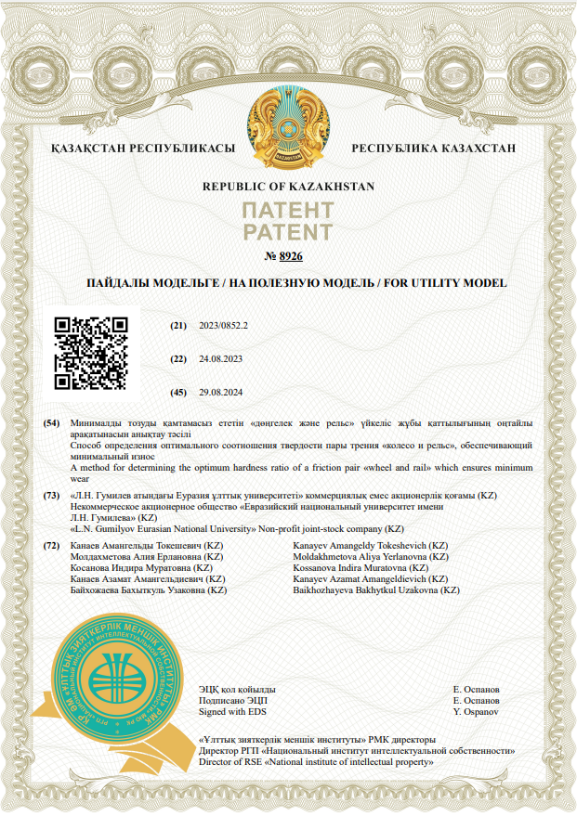


ПРИЛОЖЕНИЯ Б

Аттестат аккредитации

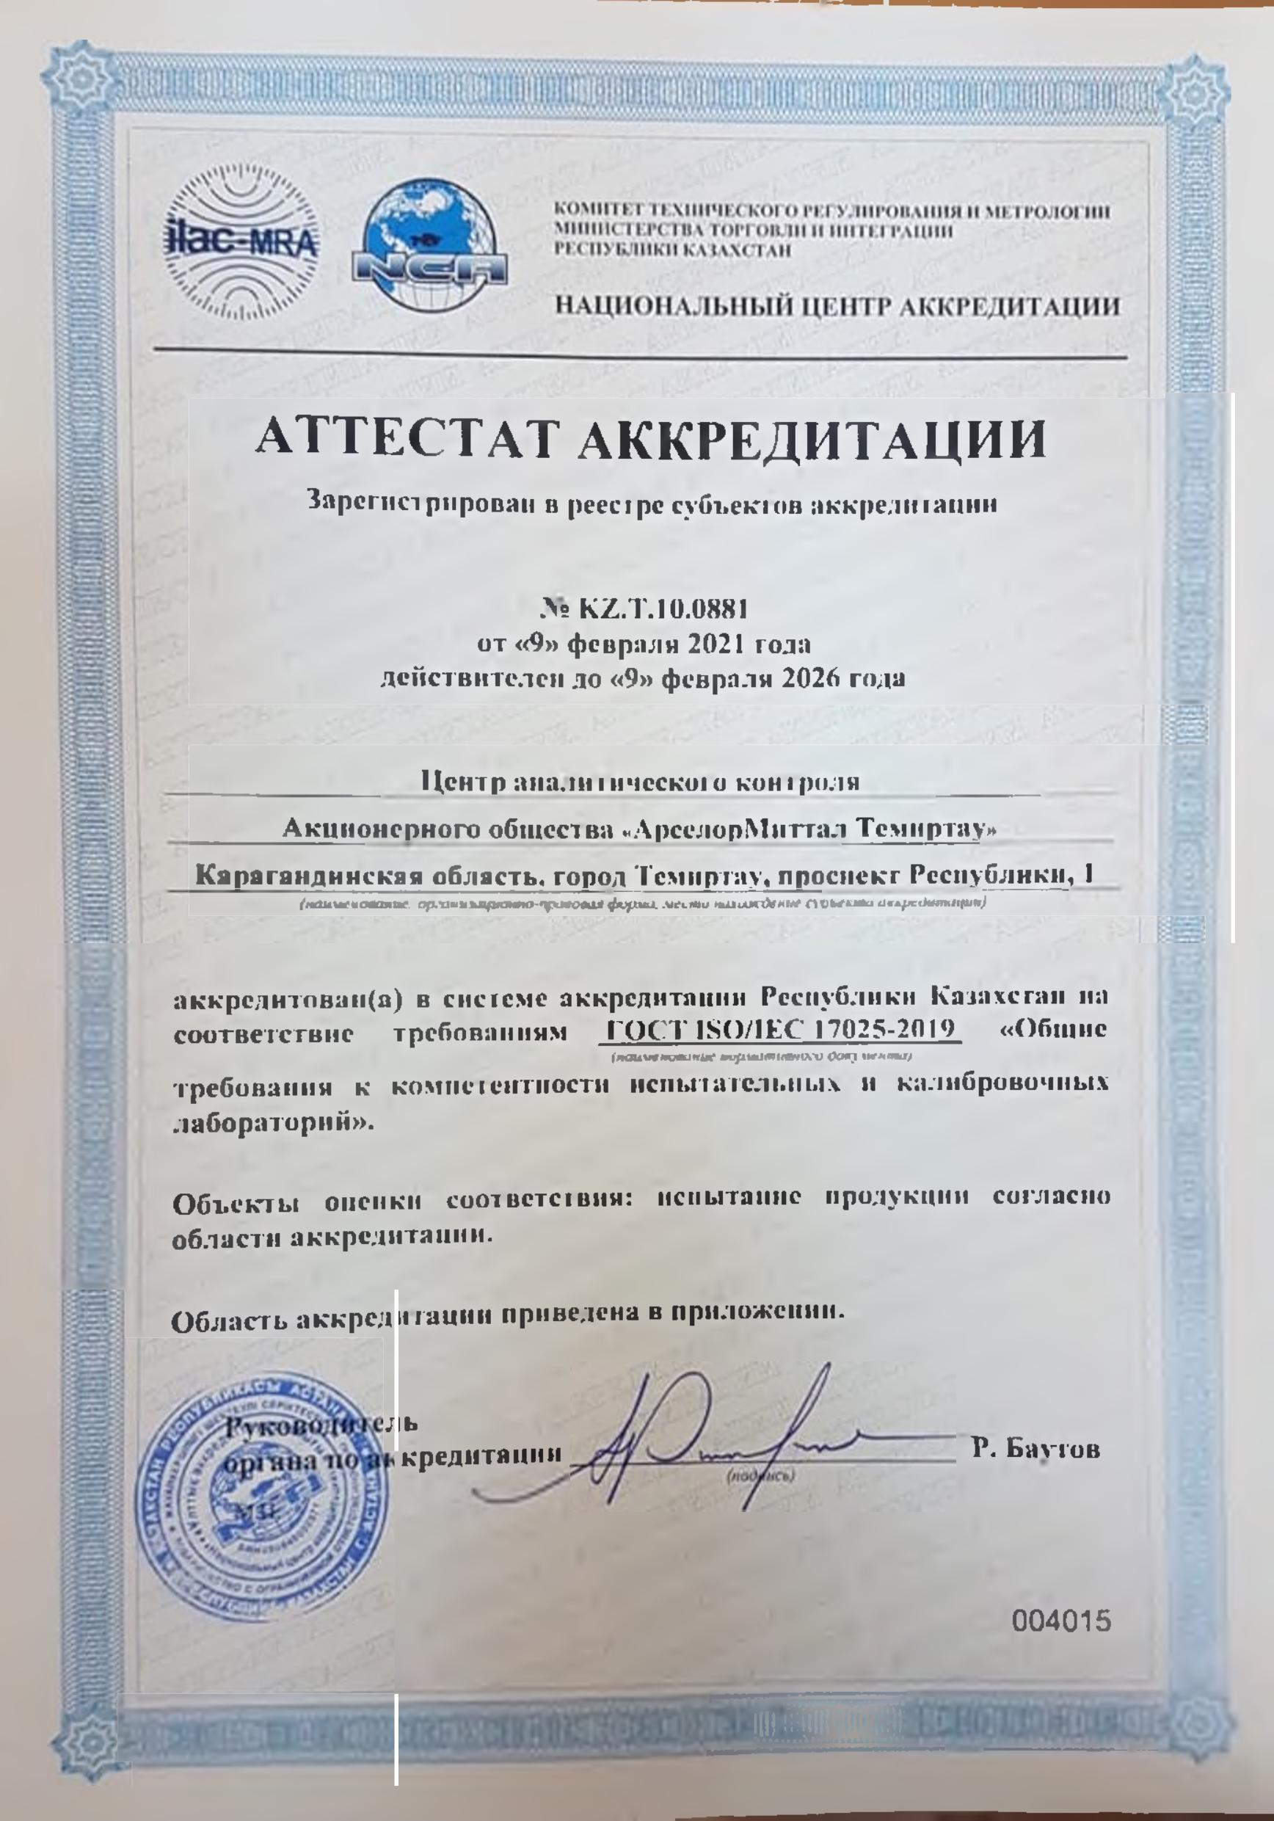

ПРИЛОЖЕНИЕ В

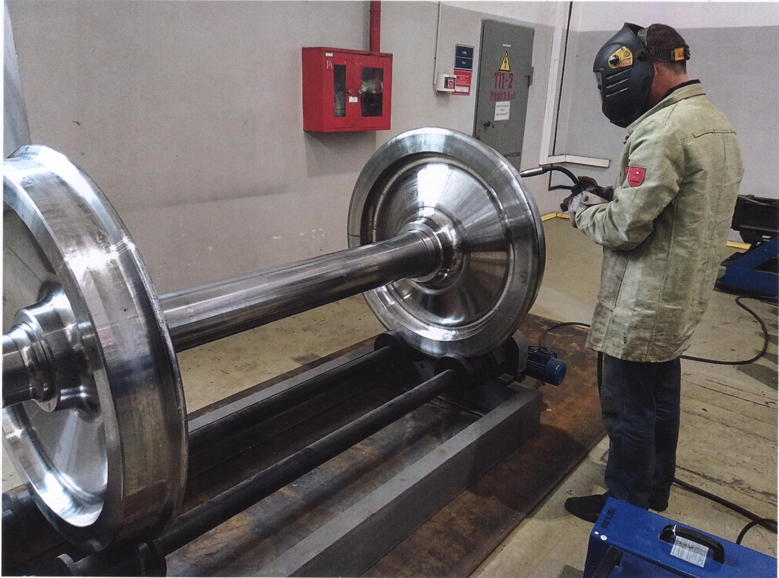

Рисунок – Плазменная закалка колеса

ПРИЛОЖЕНИЕ Г

Справка об участии в проекте

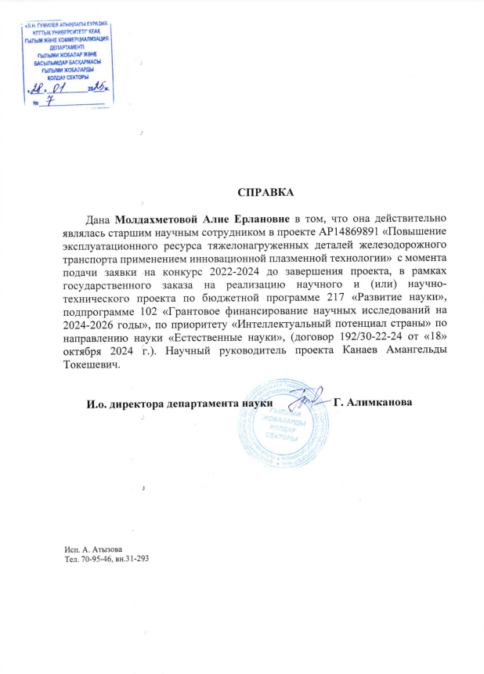

ПРИЛОЖЕНИЕ Д

Соглашение о научном сотрудничестве

